КАЛУЖСКАЯ ОБЛАСТЬ

МАЛОЯРОСЛАВЕЦКИЙ РАЙОН

# ГОРОДСКАЯ ДУМА

МУНИЦИПАЛЬНОГО ОБРАЗОВАНИЯ

ГОРОДСКОЕ ПОСЕЛЕНИЕ

# «ГОРОД МАЛОЯРОСЛАВЕЦ»

РЕШЕНИЕ

от 28.09.2017 года № 224

**Об утверждении Правил благоустройства и озеленения территорий МО ГП «Город Малоярославец» в новой редакции**

(в редакции Решений городской Думы городского поселения «Город Малоярославец» от [18.10.2018 г. №355](http://bd-registr2:8081/content/act/f4b7d63c-83b6-43b2-bcfb-7d0059b709f5.doc), от [30.05.2019 г. №415](http://bd-registr2:8081/content/act/b55b7951-9a8a-4f7b-a415-c68deae95c78.doc), от [26.03.2020 г. №500](http://bd-registr2:8081/content/act/70056fe1-aca1-4c8e-9c4c-6ed61885f805.doc), от [28.05.2020 г. №525](http://bd-registr2:8081/content/act/23505e10-1976-4949-a3bf-2482f34d7663.doc), от [27.08.2020 г. №542](http://bd-registr2:8081/content/act/ec246407-6334-4728-a899-5cb73d8ca11b.doc), от [03.02.2022 №152](http://bd-registr2:8081/content/act/6ce46840-d781-4f67-a4b3-67c04133896d.doc), от [24.03.2022 №160](http://bd-registr2:8081/content/act/fa330cfd-cc99-4851-9ab6-552b51805311.doc), от [25.05.2022 №184](http://bd-registr2:8081/content/act/1f932257-96f5-4878-917b-86b08e3b508d.doc), от [02.02.2023 № 252](http://bd-registr2:8081/content/act/9c9897d3-d89e-4fc9-800a-de0224bd8af3.doc), от [29.05.2025 №478](http://bd-registr2:8081/content/act/d869e206-8490-4acf-ba55-f1a6ed61b277.doc))

В соответствии со ст.26 [Устава муниципального образования городское поселение «Город Малоярославец»](http://bd-registr2:8081/content/act/1e64e07c-0028-455b-9907-38930abce801.doc), Городская Дума

РЕШИЛА:

1. Утвердить Правила благоустройства и озеленения территорий муниципального образования городское поселение «Город Малоярославец» в новой редакции (Приложение № 1).

2. Признать Постановление Городской Думы от 23 марта 2006 г. №18 «Об утверждении Правил благоустройства и озеленения территорий МО ГП «Город Малоярославец» в редакции от 16 февраля 2017 года утратившим силу.

3. Настоящее Решение вступает в силу с момента его официального опубликования.

4. Главному редактору газеты «Малоярославецкий край» опубликовать настоящее Решение в печати.

Глава МО ГП «Город Малоярославец»

О.А. Жукова

Приложение №1

к Решению Городской Думы

МО ГП «Город Малоярославец»

№224 от 28 сентября 2017 г.

(в редакции Решений городской Думы городского поселения «Город Малоярославец» от [18.10.2018 г. №355](http://bd-registr2:8081/content/act/f4b7d63c-83b6-43b2-bcfb-7d0059b709f5.doc), от [30.05.2019 г. №415](http://bd-registr2:8081/content/act/b55b7951-9a8a-4f7b-a415-c68deae95c78.doc), от [26.03.2020 г. №500](http://bd-registr2:8081/content/act/70056fe1-aca1-4c8e-9c4c-6ed61885f805.doc), от [28.05.2020 г. №525](http://bd-registr2:8081/content/act/23505e10-1976-4949-a3bf-2482f34d7663.doc), от [27.08.2020 г. №542](http://bd-registr2:8081/content/act/ec246407-6334-4728-a899-5cb73d8ca11b.doc), от [03.02.2022 №152](http://bd-registr2:8081/content/act/6ce46840-d781-4f67-a4b3-67c04133896d.doc), от [24.03.2022 №160](http://bd-registr2:8081/content/act/fa330cfd-cc99-4851-9ab6-552b51805311.doc), от [25.05.2022 №184](http://bd-registr2:8081/content/act/1f932257-96f5-4878-917b-86b08e3b508d.doc), от [02.02.2023 № 252](http://bd-registr2:8081/content/act/9c9897d3-d89e-4fc9-800a-de0224bd8af3.doc), от [29.05.2025 №478](http://bd-registr2:8081/content/act/d869e206-8490-4acf-ba55-f1a6ed61b277.doc))

**ПРАВИЛА**

**БЛАГОУСТРОЙСТВА И ОЗЕЛЕНЕНИЯ ТЕРРИТОРИЙ**

**МУНИЦИПАЛЬНОГО ОБРАЗОВАНИЯ**

**ГОРОДСКОЕ ПОСЕЛЕНИЕ**

**"ГОРОД МАЛОЯРОСЛАВЕЦ"**

Оглавление

1. Общие положения 4

2. Основные понятия 4

3. Общие правила обеспечения чистоты и содержания объектов благоустройства 4

4. Порядок организации и производства уборочных работ 4

5. Особенности содержания отдельных объектов благоустройства 4

6. Требования к эксплуатации автотранспорта и перевозке грузов автотранспортом на территории города 4

7. Озеленение города 4

8. Размещение, установка и содержание объектов, не являющихся объектами капитального строительства 4

10. Порядок согласования документации, необходимой для выдачи разрешения на производство земляных работ (ордера) 4

11. Порядок оформления и выдачи разрешений на производство земляных работ 4

12. Порядок производства работ 4

13. Производство земляных работ, связанных с ликвидацией аварий на подземных коммуникациях 4

14. Порядок размещения и содержания информационных конструкций на территории муниципального образования городское поселение "Город Малоярославец" 4

15. ФОРМЫ И МЕХАНИЗМЫ ОБЩЕСТВЕННОГО УЧАСТИЯ В ПРИНЯТИИ РЕШЕНИЙ И РЕАЛИЗАЦИИ ПРОЕКТОВ КОМПЛЕКСНОГО БЛАГОУСТРОЙСТВА И РАЗВИТИЯ ГОРОДСКОЙ СРЕДЫ. 4

16. Перечень сводов правил и национальных стандартов, применяемых при осуществлении деятельности по благоустройству 4

17. Ответственность за нарушение настоящих Правил 4

ПРАВИЛА

БЛАГОУСТРОЙСТВА И ОЗЕЛЕНЕНИЯ ТЕРРИТОРИЙ

МУНИЦИПАЛЬНОГО ОБРАЗОВАНИЯ ГОРОДСКОЕ ПОСЕЛЕНИЕ "ГОРОД МАЛОЯРОСЛАВЕЦ"

**1. Общие положения**

1.1. Правила благоустройства и озеленения территории муниципального образования городское поселение «Город Малоярославец» (далее - Правила) разработаны в соответствии с Градостроительным [кодексом](http://pravo.minjust.ru/) Российской Федерации, Земельным [кодексом](http://pravo.minjust.ru/) Российской Федерации, Водным [кодексом](http://pravo.minjust.ru/) Российской Федерации, Жилищным [кодексом](http://pravo.minjust.ru/) Российской Федерации, Федеральными законами "[Об общих принципах](http://pravo.minjust.ru/) организации местного самоуправления в Российской Федерации", "[О санитарно-эпидемиологическом благополучии](http://pravo.minjust.ru/) населения" и другими действующими законами, [Правилами и нормами](http://pravo.minjust.ru/) технической эксплуатации жилищного фонда, утвержденными постановлением Госстроя России [от 27.09.2003 N 170](http://nla-service.minjust.ru:8080/rnla-links/ws/content/act/0f2e128a-77a2-4f7b-83c7-4877989a4cb3.html), [Санитарными правилами и нормами СанПиН 42-128-4690-88](http://pravo.minjust.ru/) "Санитарные правила содержания территорий населенных мест", [ГОСТ Р 51303-2013](http://pravo.minjust.ru/) "Национальный стандарт Российской Федерации. Торговля. Термины и определения", Санитарно-эпидемиологическими правилами [СП 2.3.6.1066-01](http://pravo.minjust.ru/), [СП 2.3.6.1079-01](http://pravo.minjust.ru/), СНиП III-10-75 "Благоустройство территорий", СП 48.13330.2011 "Свод правил. Организация строительства. Актуализированная редакция СНиП 12-01-2004", [Законом](http://pravo.minjust.ru/) Калужской области от 28.06.2010 N 38-ОЗ "О благоустройстве территорий городских и сельских поселений Калужской области", [Законом](http://pravo.minjust.ru/) Калужской области от 26.05.2014 N [579-ОЗ](http://nla-service.minjust.ru:8080/rnla-links/ws/content/act/135554d3-562b-42b6-b626-48e9bf53c7eb.html) "О регулировании отдельных правоотношений в сфере ответственного обращения с домашними животными в Калужской области", [Методическими рекомендациями](http://pravo.minjust.ru/) для подготовки правил благоустройства территорий поселений, городских округов, внутригородских районов, утвержденными приказом Министерства строительства и жилищно-коммунального хозяйства Российской Федерации от 13.04.2017 N 711/р, а также сводами правил и национальных стандартов, регулирующих общественные отношения, касающиеся вопросов благоустройства.

1.2. Правила устанавливают единые требования к обеспечению надлежащего содержания городских территорий, содержания зеленых насаждений, и являются обязательными для исполнения юридическими лицами всех форм собственности, индивидуальными предпринимателями и гражданами.

1.3. Концепция благоустройства для каждой территории города создается с учетом потребностей и запросов жителей, маломобильных групп граждан и других участников деятельности по благоустройству и при их непосредственном участии на всех этапах создания концепции, а также с учетом стратегических задач комплексного устойчивого развития городской среды, в том числе формирования возможности для создания новых связей, общения и взаимодействия отдельных граждан и сообществ, их участия в проектировании и реализации проектов по развитию территории, содержанию объектов благоустройства и для других форм взаимодействия жителей города.

1.4. Реализация комплексных проектов благоустройства осуществляется с привлечением собственников земельных участков, находящихся в непосредственной близости от территории комплексных проектов благоустройства и иных заинтересованных сторон (застройщиков, управляющих организаций, объединений граждан и предпринимателей, собственников и арендаторов коммерческих помещений в прилегающих зданиях), в том числе с использованием механизмов государственно-частного партнерства. Для связанных между собой территорий города, расположенных на участках, имеющих разных владельцев, разрабатываются единые или согласованные проекты благоустройства.

1.5. Обеспечение качества городской среды при реализации проектов благоустройства территорий должно достигаться путем реализации следующих принципов:

1.5.1. Принцип комфортной организации пешеходной среды - создание в городе условий для безопасных, удобных пешеходных прогулок. Необходимо обеспечивать доступность пешеходных прогулок для различных категорий граждан, в том числе для маломобильных групп граждан при различных погодных условиях.

1.5.2. Принцип комфортной мобильности - наличие у жителей сопоставимых по скорости и уровню комфорта возможностей доступа к основным точкам притяжения в городе.

1.5.3. Принцип насыщенности общественных и приватных пространств разнообразными элементами природной среды (зеленые насаждения, водные объекты и др.) различной площади, плотности территориального размещения и пространственной организации в зависимости от функционального назначения части территории».

**2. Основные понятия**

Для целей настоящих Правил используются следующие основные понятия:

Адресные реквизиты - указатели, устанавливаемые на объектах адресации, содержащие информацию о номере здания или сооружения, наименовании улицы, проспекта, переулка, аллеи, бульвара, проезда, площади, набережной, шоссе.

Благоустройство - деятельность по созданию, реконструкции, ремонту, реставрации, оборудованию, переоборудованию, модернизации объектов благоустройства, содержанию их в чистоте и порядке.

Благоустройство территорий - деятельность по реализации комплекса мероприятий, установленного настоящими Правилами, направленная на обеспечение и повышение комфортности условий проживания граждан по поддерживанию территорий населенных пунктов и расположенных на таких территориях объектов, в том числе территорий общего пользования, земельных участков, зданий, строений, сооружений, прилегающих территорий.

Витрина - остекленная часть фасадов зданий, предназначенная для информации о товарах и услугах, реализуемых в данном предприятии.

Владелец объекта благоустройства - лицо, которому объект благоустройства принадлежит на соответствующем праве (собственность, право хозяйственного ведения, право постоянного (бессрочного) пользования и т.д.).

Внутриквартальная территория - территория квартала, включающая въезды (проезды) на территорию квартала, придомовые территории, пешеходные территории, газоны.

Газон - травяной покров, создаваемый посевом семян специально подобранных трав, являющийся фоном для посадок и парковых сооружений и самостоятельным элементом ландшафтной композиции.

Городская среда — это совокупность природных, архитектурно-планировочных, экологических, социально-культурных и других факторов, характеризующих среду обитания на определенной территории и определяющих комфортность проживания на этой территории. В целях настоящего документа понятие «городская среда» применяется как к городским, так и к сельским поселениям.

Детская игровая площадка - объект, не являющийся объектом капитального строительства, представляющий собой специально оборудованную территорию, предназначенную для подвижных игр, активного отдыха разных возрастов, включающий в себя песочницы, качели, горки, карусели, скамейки, навесы, домики-беседки, качалки на пружине, игровые установки, ограждения и другое оборудование, расположенное на территории детской игровой площадки.

Зеленые насаждения - древесная, древесно-кустарниковая, кустарниковая и травянистая растительность естественного или искусственного происхождения.

Земляные работы - работы, связанные со вскрытием грунта при строительстве, реконструкции или ремонте зданий, строений и сооружений всех видов, инженерных коммуникаций (разработка траншей, котлованов, подготовка ям для опор и пр.).

Инженерные коммуникации - наземные, надземные и подземные коммуникации, включающие в себя сети, трассы водо-, тепло-, газо- и электроснабжения, канализации, ливневой канализации, водостоков и водоприемников, а также другие коммуникации и связанные с ними наземные, надземные и подземные объекты (сооружения) и элементы (ограждения, защитные кожухи, опоры трубопроводов, крышки люков колодцев и оголовков, дождеприемных и вентиляционных решеток, различного вспомогательного оборудования и агрегатов, уличные водоразборные колонки).

Информационная конструкция - объект благоустройства, выполняющий функцию информирования граждан.

Капитальный ремонт дорожного покрытия - комплекс работ, при котором производится полное восстановление и повышение работоспособности дорожной одежды и покрытия, земляного полотна и дорожных сооружений, осуществляется смена изношенных конструкций и деталей или замена их на наиболее прочные и долговечные, повышение геометрических параметров дороги с учетом роста интенсивности движения и осевых нагрузок автомобилей в пределах норм, соответствующих категории, установленной для ремонтируемой дороги, без увеличения ширины земляного полотна на основном протяжении дороги.

Качество городской среды - комплексная характеристика территории и ее частей, определяющая уровень комфорта повседневной жизни для различных слоев населения.

Комплексное развитие городской среды – улучшение, обновление, трансформация, использование лучших практик и технологий на всех уровнях жизни поселения, в том числе развитие инфраструктуры, системы управления, технологий, коммуникаций между горожанами и сообществами.

Критерии качества городской среды - количественные и поддающиеся измерению параметры качества городской среды.

Компенсационная стоимость зеленых насаждений - стоимостная оценка зеленого насаждения, устанавливаемая для учета его ценности при вынужденном сносе, складывающаяся из показателей вида и размера зеленого насаждения.

Конструктивные и внешние элементы фасадов зданий - балконы, лоджии, витрины, козырьки, карнизы, навесы, водосточные трубы, лепные архитектурные детали, закрепленное на фасаде оборудование (наружные антенные устройства и радиоэлектронные средства, кондиционеры), флагштоки, наружные лестницы, ограждения и защитные решетки, окна, ставни, пристроенные к фасаду элементы (входы, спуски в подвалы, оконные приямки), отмостки для отвода дождевых и талых вод, входные двери и окна.

Контейнер - емкость металлическая или пластиковая, специально изготовленная для сбора твердых бытовых отходов, имеющая стандартный объем 0,75 куб. м, 0,8 куб. м, 1,1 куб. м, - используется для сбора и временного хранения твердых бытовых отходов и для механической выгрузки накопленных твердых бытовых отходов в спецмашину.

Контейнерная площадка - специально оборудованное место для установки контейнеров, бункеров, складирования твердых бытовых отходов, крупногабаритных отходов.

Крупногабаритные отходы (КГО) - крупногабаритные отходы (КГО) - твердые коммунальные отходы (мебель, бытовая техника, отходы от текущего ремонта помещений и др.), размер которых не позволяет осуществить их складирование в контейнерах.

Малые архитектурные формы - скамейки, лавочки и другая уличная мебель, беседки, теневые навесы, цветочные вазы, клумбы, декоративные ограждения, декоративные скульптуры, оборудование и покрытие детских, спортивных, спортивно-игровых площадок, хоккейных коробок и другие конструкции, устройства, являющиеся объектами декоративно-прикладного искусства и предназначенные для досуга и отдыха граждан.

Механизированная уборка - уборка территорий с применением специализированной техники.

Мойка - уборка территории путем ее промывки направленной струей воды под давлением.

Мусор - любые отходы, включая твердые бытовые отходы, крупногабаритный мусор и отходы производства, а также смет.

Нормируемый комплекс элементов благоустройства - необходимое минимальное сочетание элементов благоустройства для создания на территории муниципального образования экологически благоприятной и безопасной, удобной и привлекательной среды. Нормируемый комплекс элементов благоустройства устанавливается в составе местных норм и правил благоустройства территории органом местного самоуправления.

НТО - нестационарный торговый объект - торговый объект, представляющий собой временное сооружение или временную конструкцию, не связанные прочно с земельным участком вне зависимости от наличия или отсутствия подключения (технологического присоединения) к сетям инженерно-технического обеспечения, в том числе передвижное сооружение.

Общественные пространства - это территории муниципального образования, которые постоянно доступны для населения в том числе площади, набережные, улицы, пешеходные зоны, скверы, парки. Статус общественного пространства предполагает отсутствие платы за посещение. Общественные пространства могут использоваться резидентами и гостями муниципального образования в различных целях, в том числе для общения, отдыха, занятия спортом, образования, проведения собраний граждан, осуществления предпринимательской деятельности, с учетом требований действующего законодательства.

Объекты благоустройства территории - территории муниципального образования, на которых осуществляется деятельность по благоустройству, в том числе площадки отдыха, открытые функционально-планировочные образования общественных центров, дворы, кварталы, территории административных округов и районов городских округов, а также территории, выделяемые по принципу единой градостроительной регламентации (охранные зоны) или визуально-пространственного восприятия (площадь с застройкой, улица с прилегающей территорией и застройкой, растительные группировки), водные объекты и гидротехнические сооружения, природные комплексы, особо охраняемые природные территории, эксплуатируемые кровли и озелененные участки крыш, линейные объекты дорожной сети, объекты ландшафтной архитектуры, другие территории муниципального образования.

Общественные места - места общедоступные для неопределенного количества лиц, места массового посещения людей, доступ к которым в установленном законодательством порядке для населения не ограничен (улицы, площади, пляжи, парки и т.д.).

Общественный туалет - сооружение, оборудованное соответствующим санитарным инвентарем, отвечающее санитарно-гигиеническим требованиям и предназначенное для оказания бытовых услуг населению как на платной, так и на бесплатной основе.

Объект благоустройства - элементы среды жизнедеятельности населения на территории муниципального образования городское поселение "Город Малоярославец", объекты естественного или искусственного происхождения, предназначенные для осуществления производственной, хозяйственной и предпринимательской деятельности, удовлетворения социальных, бытовых, гигиенических, культурных, оздоровительных, информационных и иных потребностей населения.

Объекты, не являющиеся объектами капитального строительства, - строения, сооружения и иные объекты, носящие не капитальный характер, прочно не связанные с землей и перемещение которых возможно без соразмеримого ущерба их назначению.

Озелененные территории - часть территории природного комплекса, на которой располагаются природные и искусственно созданные садово-парковые комплексы и объекты - парк, сад, сквер, бульвар; а также территории жилых, общественно-деловых и других территориальных зон, поверхность которых занята зелеными насаждениями и другим растительным покровом.

Ордер - специальное разрешение на производство земляных работ.

Оценка качества городской среды - процедура получения объективных свидетельств о степени соответствия элементов городской среды на территории муниципального образования установленным критериям для подготовки и обоснования перечня мероприятий по благоустройству и развитию территории в целях повышения качества жизни населения и привлекательности территории.

Парковка (парковочное место) – специально обозначенное и при необходимости обустроенное и оборудованное место, являющееся в том числе частью автомобильной дороги и (или) примыкающее к проезжей части и (или) тротуару, обочине, эстакаде или мосту либо являющееся частью подэстакадных или подмостовых пространств, площадей и иных объектов улично-дорожной сети и предназначенное для организованной стоянки транспортных средств на платной основе или без взимания платы по решению собственника или иного владельца автомобильной дороги, собственника земельного участка.

Пешеходные территории - участки уличных и внутриквартальных территорий, предназначенные для пешеходного движения (тротуары, пешеходные дорожки).

Подтопление - затопление водой или иными жидкостями участка территории, дороги населенного пункта, вызванное природными явлениями, неисправной работой инженерных коммуникаций, просадкой или дефектами твердого покрытия дорог и тротуаров, а также производственной, хозяйственной или предпринимательской деятельностью человека.

Полив - увлажнение территорий водой путем разбрызгивания, осуществляемое в целях уменьшения пылеобразования.

Пост мойки транспортных средств - специально отведенное место (площадка) с цементобетонным или асфальтобетонным покрытием, отвечающее санитарным требованиям, оборудованное системами водоснабжения и водоотведения либо системами сжатого воздуха и предназначенное для мойки транспортных средств.

Придомовая территория - участок около жилого многоквартирного здания, включающий территорию под многоквартирным жилым домом, пешеходные пути ко входам, подъезды к дому, проезды и тротуары, озеленение территории, детские игровые площадки; площадки для отдыха; спортивные площадки; площадки для временной стоянки автотранспортных средств; площадки для хозяйственных целей; площадки для выгула домашних животных; площадки, оборудованные для сбора ТБО; другие территории, связанные с содержанием и эксплуатацией многоквартирного жилого дома.

Прилегающая территория - территория общего пользования, которая прилегает к зданию, строению, сооружению или к земельному участку в случае, если такой земельный участок образован (далее – земельный участок), и границы которой определены правилами благоустройства в соответствии с порядком, установленным [Законом](http://pravo.minjust.ru/) Калужской области от 22.06.2018 N [362-ОЗ](http://nla-service.minjust.ru:8080/rnla-links/ws/content/act/1e9fc300-5e28-43d6-bda3-dea7e8f77b33.html) "О благоустройстве территорий муниципальных образований Калужской области"».

Проезд - дорога, примыкающая к проезжим частям жилых и магистральных улиц, разворотным площадкам.

Проект благоустройства - документация, содержащая материалы в текстовой и графической форме и определяющая проектные решения (в том числе цветовые) по благоустройству территории и иных объектов благоустройства;

Противогололедные мероприятия - мероприятия по устранению зимней скользкости, включающие удаление (скалывание) льда, посыпку территорий песком и иными противогололедными материалами (жидкими и твердыми).

Специальное разрешение на право производства земляных работ (ордер) - специальное разрешение на производство земляных работ, выдаваемое Администрацией МО ГП «Город Малоярославец».

Рекламные конструкции - щиты, стенды, строительные сетки, перетяжки, электронные табло, воздушные шары, аэростаты и иные технические средства стабильного территориального размещения, монтируемые и располагаемые на внешних стенах, крышах и иных конструктивных элементах зданий, строений, сооружений или вне их, а также на остановочных пунктах движения общественного транспорта.

Развитие объекта благоустройства - осуществление работ, направленных на создание новых или повышение качественного состояния существующих объектов благоустройства, их отдельных элементов.

Ручная уборка - уборка территорий ручным способом с применением средств малой механизации.

Рынок - имущественный комплекс, состоящий из земельного участка и расположенных на нем торговых мест и торговых объектов и предназначенный для осуществления торговой деятельности.

Смет - песок, пыль, листва и иной мелкий мусор, скапливающиеся на территориях города.

Снежный вал - образование, формируемое в дорожном лотке или на обочинах дорог в результате сгребания снега.

Содержание объекта благоустройства - поддержание в надлежащем техническом, физическом, эстетическом состоянии объектов благоустройства, их отдельных элементов.

Спортивная площадка - объект, не являющийся объектом капитального строительства, представляющий собой специально оборудованную территорию, на которой расположены оборудование или элементы оборудования, предназначенный для занятий физкультурой и спортом всех возрастных групп населения, включающий в себя турники, мостики-лесенки, гимнастические комплексы, рукоходы, брусья, баскетбольные щиты, спортивные установки, футбольные ворота, уличные тренажеры, стойки волейбольные с сеткой и другое оборудование, расположенное на территории спортивной площадки.

Стационарные рекламные конструкции - конструкции, имеющие постоянное место расположения.

Стихийная свалка - самовольный сброс (размещение) или складирование отходов, образованных в результате деятельности юридических и физических лиц.

Субъекты городской среды - жители населенного пункта, их сообщества, представители общественных, деловых организаций, органов власти и других субъектов социально-экономической жизни, участвующие и влияющие на развитие населенного пункта.

Схема границ прилегающей территории - графическое изображение границы прилегающей территории.

Твердые коммунальные отходы (ТКО) - отходы, образующиеся в жилых помещениях в процессе потребления физическими лицами, а также товары, утратившие свои потребительские свойства в процессе их использования физическими лицами в жилых помещениях в целях удовлетворения личных и бытовых нужд. К твердым коммунальным отходам также относятся отходы, образующиеся в процессе деятельности юридических лиц, индивидуальных предпринимателей и подобные по составу отходам, образующимся в жилых помещениях в процессе потребления физическими лицами.

Твердое покрытие - дорожное покрытие в составе дорожных одежд (из асфальта, бетона, природного камня и других искусственных и природных материалов).

Территории общего пользования - территории, которыми беспрепятственно пользуется неограниченный круг лиц (в том числе площади, улицы, проезды, набережные, береговые полосы водных объектов общего пользования, скверы, бульвары).

Уборка территорий - работы по очистке территорий от мусора, снега и льда.

Уборка территорий - виды деятельности, связанные со сбором, вывозом в специально отведенные места отходов производства и потребления, другого мусора, снега, мероприятия, направленные на обеспечение экологического и санитарно-эпидемиологического благополучия населения и охрану окружающей среды.

Улица - обустроенная или приспособленная и используемая для движения транспортных средств и пешеходов полоса земли либо поверхность искусственного сооружения, находящаяся в пределах населенных пунктов, в том числе магистральная дорога скоростного и регулируемого движения, пешеходная и парковая дорога, дорога в научно-производственных, промышленных и коммунально-складских зонах (районах).

Цветник - участок геометрической или свободной формы с высаженными одно-, двух- или многолетними растениями и являющийся декоративным элементом объекта озеленения.

Элементы благоустройства территории - декоративные, технические, планировочные, конструктивные решения, элементы ландшафта, различные виды оборудования и оформления, малые архитектурные формы, некапитальные нестационарные сооружения, наружная реклама и информация, используемые как составные части благоустройства, а также система организации субъектов городской среды.

Ярмарка - ограниченное во времени, как правило, периодически повторяющееся, проводимое в установленном месте торговое мероприятие, на котором множество продавцов (участников ярмарки) предлагают покупателям товары (работы или услуги) в соответствии с типом ярмарки.

Удаление борщевика Сосновского - действия, направленные на уничтожение указанного сорного растения путем выкашивания, выкапывания, обрезания соцветий, мульчирования укрывными материалами, использования химических препаратов (при строгом соблюдении требований СанПиН 1.2.2584-10).

2.1. Объекты благоустройства

Объектами благоустройства являются:

- искусственные и естественные покрытия поверхности земельных участков, иные части поверхности земельных участков в общественно-деловых, жилых и рекреационных зонах, не занятые зданиями и сооружениями, в том числе площади, улицы, проезды, дороги, скверы, бульвары, сады, парки, городские леса, лесопарки, пляжи, детские, спортивные и спортивно-игровые площадки, хозяйственные площадки и площадки для выгула домашних животных;

- рассматриваемые в качестве объектов благоустройства территории особо охраняемых природных объектов и земель историко-культурного значения, а также кладбища;

- зеленые насаждения (деревья и кустарники), газоны;

-мосты, путепроводы, транспортные и пешеходные тоннели, пешеходные и велосипедные дорожки, иные дорожные сооружения и их внешние элементы;

- территории и капитальные сооружения станций (вокзалов) всех видов транспорта, сооружения и места для хранения и технического обслуживания автомототранспортных средств, в том числе гаражи, автостоянки, автозаправочные станции, моечные комплексы;

- парковки автотранспорта (парковочные места), в том числе и парковки временного нахождения автотранспорта;

- технические средства организации дорожного движения;

- устройства наружного освещения и подсветки;

- береговые сооружения и их внешние элементы;

- фасады зданий и сооружений, элементы их декора, а также иные внешние элементы зданий и сооружений, в том числе порталы арочных проездов, кровли, крыльца, ограждения и защитные решетки, навесы, козырьки, окна, входные двери, балконы, наружные лестницы, эркеры, лоджии, карнизы, столярные изделия, ставни, водосточные трубы, наружные антенные устройства и радиоэлектронные средства, светильники, флагштоки, настенные кондиционеры и другое оборудование, пристроенное к стенам или вмонтированное в них, указатели названий улиц, номерные знаки домов;

- заборы, ограды, ворота;

- малые архитектурные формы, уличная мебель и иные объекты декоративного и рекреационного назначения, в том числе произведения монументально-декоративного искусства (скульптуры, обелиски, стелы), памятные доски, фонтаны, бассейны, скамьи, беседки, эстрады, цветники;

- объекты оборудования детских, спортивных и спортивно-игровых площадок;

- предметы праздничного оформления;

- оборудование для уличной торговли, в том числе павильоны, киоски, лотки, ларьки, палатки, торговые ряды, прилавки, специально приспособленные для уличной торговли автомототранспортные средства;

- отдельно расположенные объекты уличного оборудования, в том числе оборудованные посты контрольных служб, павильоны и навесы остановок общественного транспорта, малые пункты связи (включая телефонные будки), объекты для размещения информации и рекламы (включая тумбы, стенды, табло, уличные часовые установки и другие сооружения или устройства), общественные туалеты, урны и другие уличные мусоросборники;

- места, оборудование и сооружения, предназначенные для санитарного содержания территории, в том числе оборудование и сооружения для сбора и вывоза мусора, отходов производства и потребления;

- рассматриваемые в качестве объектов благоустройства территории производственных объектов и зон, зон инженерной инфраструктуры (в том числе и надземные сооружения для сетей инженерно-технического обеспечения – ГРП, ГРПШ, ТП, КНС, тепловые камеры и т.п.), зон специального назначения (включая свалки, полигоны для захоронения мусора, отходов производства и потребления, поля ассенизации и компостирования, скотомогильники), а также соответствующие санитарно-защитные зоны;

- наружная часть производственных и инженерных сооружений;

- иные объекты, в отношении которых действия владельцев объектов благоустройства регулируются установленными законодательством правилами и нормами благоустройства.

**3. Общие правила обеспечения чистоты и содержания территории МО ГП «Город Малоярославец»**

3.1. Администрация МО ГП «Город Малоярославец» за счет средств бюджета города обеспечивает:

- содержание (уборку и ремонт) проезжей части улиц, площадей, скверов, парков, остановок транспорта общего пользования, пешеходных территорий и иных территорий, за исключением территорий, уборку которых обязаны обеспечивать юридические и физические лица в соответствии с действующим законодательством и настоящими Правилами, и с учетом участия, в том числе финансового, собственников и (или) иных законных владельцев зданий, строений, сооружений, земельных участков в содержании прилегающих территорий;

- содержание объектов благоустройства, являющихся собственностью муниципального образования городское поселение "Город Малоярославец", а также иных объектов благоустройства, находящихся на территории города, до определения их принадлежности и оформления права собственности;

- установку на территории города информационных указателей, километровых знаков, дорожных ограждений и знаков в соответствии с требованиями действующего законодательства;

- ликвидацию несанкционированных (стихийных) свалок мусора;

- организацию мероприятий по озеленению территорий города;

- проведение иных мероприятий по благоустройству и озеленению в соответствии с законодательством и настоящими Правилами.

- удаление борщевика Сосновского на территориях общего пользования, за исключением территорий, удаление борщевика Сосновского на которых обязаны обеспечивать юридические и физические лица в соответствии с действующим законодательством и настоящими Правилами.

3.2. Содержание и уборку объектов благоустройства обязаны осуществлять физические и юридические лица, которым объекты благоустройства и (или) земельные участки, на которых они расположены, принадлежат на соответствующем праве, в объеме, предусмотренном действующим законодательством и настоящими Правилами, самостоятельно или посредством привлечения специализированных организаций за счет собственных средств.

3.3. Указанные в настоящем пункте лица (за исключением собственников и (или) иных законных владельцев помещений в многоквартирных домах, земельные участки под которыми не образованы или образованы по границам таких домов) в соответствии с законодательством Российской Федерации обязаны принимать участие, в том числе финансовое, в содержании прилегающих территорий, границы которых определяются в соответствии с порядком, установленном законодательством Калужской области, в случаях и порядке, предусмотренном Приложением №2 настоящих Правил.

Закрепление прилегающей территории, в случаях и порядке, предусмотренном Приложением № 2 настоящих Правил не влечет перехода каких-либо прав на указанную территорию к лицу, за которым данная территория закреплена.

Закрепление прилегающей территории в случаях и порядке, предусмотренном приложением № 2 настоящих Правил оформляется Договором о закреплении прилегающей территории в установленных границах (Приложение № 9 к настоящим Правилам), заключенным между физическим или юридическим лицом, которому объект благоустройства и (или) земельный участок, на котором он расположен, принадлежат на соответствующем праве и администрацией муниципального образования городское поселение «Город Малоярославец».

Физические и юридические лица, которым объекты благоустройства и (или) земельные участки, на которых они расположены, принадлежат на соответствующем праве, при отчуждении такого имущества обязаны уведомить принимающую сторону о необходимости содержания прилегающей территории и заключения договора о закреплении прилегающей территории в установленных границах.

3.4. Отсутствие схемы прилегающих территорий, составленной в соответствии с настоящими Правилами, не освобождает владельцев объектов благоустройства от обязанности по уборке, содержанию в надлежащем состоянии прилегающих территорий в границах, определяемых в соответствии с пунктом 3.5 настоящих Правил.

3.5. Границы прилегающей территории, подлежащей уборке юридическими и физическими лицами, определяются исходя из следующего:

а) все владельцы объектов благоустройства обязаны осуществлять уборку и содержание в надлежащем состоянии прилегающих к принадлежащим им объектам благоустройства территорий на расстоянии в пределах 10 метров по периметру от границ земельных участков, принадлежащих им на соответствующем праве, за исключением следующих случаев:

- юридические и физические лица, производящие строительство, реконструкцию и (или) ремонт зданий, строений, сооружений, обязаны осуществлять уборку и содержание в надлежащем состоянии прилегающих территорий на расстоянии в пределах 20 м по периметру от границ используемых земельных участков;

- гаражные (гаражно-строительные) кооперативы (товарищества, общества), садоводческие (огороднические, дачные) товарищества (кооперативы, партнерства), владельцы автостоянок, автозаправочных станций (комплексов) и иных объектов дорожного сервиса обязаны осуществлять уборку и содержание в надлежащем состоянии прилегающих территорий в пределах 20 метров по периметру от границ принадлежащих им земельных участков. Гаражные (гаражно-строительные) кооперативы (товарищества, общества), садоводческие (огороднические, дачные) товарищества (кооперативы, партнерства) также обязаны осуществлять уборку и содержание в надлежащем состоянии прилегающих территорий в пределах 20 метров по периметру от границ земельных участков (гаражей, гаражных боксов), принадлежащих членам таких гаражных (гаражно-строительных) кооперативов (товариществ, обществ), садоводческих (огороднических, дачных) товариществ (кооперативов, партнерств);

- лица или организации, осуществляющие управление многоквартирными жилыми домами, обязаны осуществлять уборку и содержание в надлежащем состоянии прилегающих территорий на расстоянии в пределах 20 метров от внешних стен многоквартирных жилых домов;

- владельцы рынков обязаны осуществлять уборку и содержание в надлежащем состоянии прилегающих территорий в пределах 15 метров по периметру от границ территорий рынков;

- владельцы стационарных средств размещения информации и рекламы (афишных тумб, информационных стендов, рекламных щитов и др.) обязаны осуществлять уборку и содержание в надлежащем состоянии прилегающих территорий в радиусе в пределах 5 метров;

- владельцы мест (площадок) накопления ТКО (площадок для установки бункеров-накопителей) обязаны осуществлять уборку и содержание в надлежащем состоянии прилегающих территорий на расстоянии в пределах 10 метров по периметру от границ мест (площадок) накопления ТКО (площадок для установки бункеров-накопителей).

- владельцы объектов нестационарной торговой сети (прилавков, палаток, ларьков), владельцы временных сооружений общественного питания (летние кафе) убирают прилегающие территории по периметру в пределах 10 метров;

- владельцы автомагистралей, автомобильных дорог осуществляют уборку территории в пределах полосы отвода дороги;

В случае, если земельный участок, на котором расположен объект благоустройства, не оформлен надлежащим образом, установленные настоящим пунктом границы прилегающей территории исчисляются непосредственно от объекта благоустройства;

Если происходит перекрытие убираемых территорий (земли общего пользования), которые должны убирать юридические и физические лица, убираемая территория делится в равных долях (за исключением п.3.1 абзац 1.).

3.5.1. Содержание объектов благоустройства на прилегающих и придомовых территориях и элементов внешнего благоустройства, на них расположенных, осуществляется лицами, ответственными за содержание соответствующей территории (элементов внешнего благоустройства), в объеме, предусмотренном настоящими Правилами, самостоятельно или посредством привлечения специализированных служб и предприятий на договорной основе за счет собственных средств.

3.5.2. Лица, указанные в пункте 3.2, 3.5., 3.5.1. настоящего раздела, обязаны проводить мероприятия по удалению борщевика Сосновского на земельных участках, принадлежащих им на соответствующем праве, и прилегающих к ним территорий.

3.6. На территории МО ГП «Город Малоярославец» не допускается:

- сорить на улицах, площадях, на пляжах и других общественных местах;

- производить сброс ЖБО на территории частных домовладений и территории общего пользования, использовать для этого колодцы водостоков ливневой канализации, а также пользоваться поглощающими ямами и закапывать нечистоты в землю;

- осуществлять сброс (накопление, размещение) отходов производства и потребления в водные объекты, на водосборные площади, в недра, на почву, в лесопарковых зонах и в иных не отведенных для этих целей местах;

- осуществлять сброс в водные объекты не очищенных и не обезвреженных в соответствии с установленными нормативами сточных вод;

- при производстве строительных и ремонтных работ, с территории частных домовладений и других территорий, принадлежащих на соответствующем праве юридическим, физическим лицам откачивать воду на проезжую часть улиц и тротуары;

- разводить костры; сжигать отходы производства и потребления, мусор на улицах, площадях, в скверах, во дворах, на придомовых территориях, в урнах, контейнерах, бункерах-накопителях и в иных не отведенных для этих целей местах;

- абзац исключен Решением от [29.05.2025 №478](http://bd-registr2:8081/content/act/d869e206-8490-4acf-ba55-f1a6ed61b277.doc);

- ставить и производить ремонт транспортных средств на озелененных территориях, детских и спортивных площадках дворов жилых домов и других не отведенных для этого местах;

- размещение на дворовых территориях транспортных средств, препятствующих механизированной уборке и вывозу мусора, подъезду транспортных средств оперативной службы (скорой медицинской помощи, полиции, пожарной службы, аварийно-спасательных служб);

- размещать разукомплектованные или неисправные (не подлежащие эксплуатации) механические транспортные средства на прилегающих к объектам благоустройства территориях и других территориях общего пользования;

- содержать в открытом и (или) разрушенном состоянии нежилые строения, трубы, тепловые камеры, колодцы, люки, дождеприемные решетки и другие инженерные коммуникации;

- производить вырубку деревьев, кустарников, сносить ограждения, подпорные стенки без специального разрешения;

- содержать в ненадлежащем состоянии фасады зданий, строений, сооружений, инженерные сооружения и коммуникации, торговые палатки, павильоны, киоски, ограждения, заборы, малые архитектурные формы, подпорные стенки, отмостки, опоры, дорожные знаки и указатели, рекламные щиты, контейнерные площадки, контейнеры, бункеры, лестницы, навесы, остановочные павильоны, мемориальные комплексы, скульптуры, памятные и мемориальные доски, указатели названий улиц и номеров домов и иные объекты благоустройства;

- размещать вывозимый из домовладений грунт, строительный и прочий мусор в местах, для этого не предназначенных;

- размещать и хранить на придомовых участках взрывоопасные, легковоспламеняющиеся, отравляющие и радиоактивные вещества;

- запрещается на прилегающих территориях к индивидуальным жилым застройкам устанавливать шлагбаумы, ограждения в виде металлических столбиков с цепями, автомобильных шин, досок, металлических и профильных листов и других материалов;

- самовольно перекрывать внутриквартальные проезды посредством установки железобетонных блоков, столбов, ограждений, шлагбаумов, объектов, сооружений и других устройств;

- устанавливать ограждения территории многоквартирных домов и на придомовых территориях многоквартирных жилых домов без соответствующего согласования с Администрацией МО ГП «Город Малоярославец».

- сбрасывать в водные объекты и осуществлять захоронение промышленных и бытовых отходов;

- хранить (складировать) строительные материалы, грунт, тару, металлолом, и прочие предметы и материалы бытового (хозяйственного) и производственного назначения, торгового оборудования вне территорий организаций, строек, магазинов, павильонов, киосков и иных функционально предназначенных для этого мест;

-хранить (складировать) строительные материалы (строительные отходы), грунт, дрова, навоз вне территорий индивидуальных жилых домов более 10 дней с момента выгрузки;

- мыть автомобили, посуду, купать животных, стирать в неустановленных местах (у водопроводных колонок, во дворах многоквартирных жилых домов и т.д.);

- размещать объявления, листовки, иные информационные и рекламные материалы в не отведенных для этих целей местах, *наносить на фасадах зданий и строений, ограждениях и других объектах благоустройства надписи, графические изображения,* а также наносить на покрытие дорог (улично-дорожной сети), тротуаров, пешеходных зон, велосипедных и пешеходных дорожек надписи и изображения, выполненные стойкими материалами (за исключением надписей и изображений, относящихся к порядку эксплуатации дорог (улично-дорожной сети), тротуаров, пешеходных зон, велосипедных и пешеходных дорожек, которые нанесены в рамках исполнения государственного или муниципального контракта.

Организация работ по удалению самовольно произведенных надписей, рисунков, графических изображений и т.п., а также самовольно размещенной информационной или печатной продукции со всех объектов независимо от ведомственной принадлежности возлагается на лиц, выполнивших надписи, рисунки, графические изображения, разместивших указанную продукцию, если эти лица не установлены, то на владельцев данных объектов, а с многоквартирных жилых домов – на юридических лиц или индивидуальных предпринимателей, осуществляющих управление этими жилыми домами, либо на собственников в случае непосредственного управления домом;

- выпускать домашнюю птицу и пасти скот в скверах, парках, на пляжах и иных местах общего пользования;

- осуществлять мелкорозничную уличную торговлю продовольственными товарами при отсутствии у продавца урны для сбора мусора;

- ходить по газонам и клумбам, разрушать клумбы, срывать цветы, наносить повреждения деревьям и кустарникам;

- разрушать малые архитектурные формы, наносить повреждения, ухудшающие их внешний вид;

- размещать на озелененных территориях временные (сезонные) объекты (торговые киоски, летние кафе, аттракционы и прочие объекты);

- производить размещение уличного смета, грунта на газоны и цветники;

- производить захоронение тел, трупов животных (останков), умерших вне мест погребения;

- вывозить и складировать твердые и жидкие бытовые отходы, строительный мусор в места, не отведенные для их захоронения и утилизации, осуществлять сброс мусора вне отведенных и оборудованных для этих целей мест на территории муниципального образования "Город Малоярославец", в том числе из транспортных средств во время их остановки, стоянки или движения.

- производить накопление (складирование) ТКО и (или) КГО в не отведенных для этих целей местах;

- производить накопление (складирование) ТКО и (или) КГО в местах (площадках) накопления ТКО, не согласованных в соответствии с законодательством РФ и настоящими Правилами;

- осуществлять накопление ТКО и (или) КГО несогласованным способом;

- производить складирование иных отходов, не относящихся к ТКО (растительные - листва, ботва, плоды фруктовых деревьев и т.п.; древесные- вырубленные или опиленные ветви деревьев, кустарников и т.п.; строительные отходы; отходы обладающие радиоактивностью, ртутные приборы, люминесцентные лампы, автомобильные шины и т.п.; трупы павших животных) в места ( площадки) накопления ТКО и прилегающую к ним территорию, и других местах на территории города не отведенных для этих целей.

3.7. пункт исключен Решением от [29.05.2025 №478](http://bd-registr2:8081/content/act/d869e206-8490-4acf-ba55-f1a6ed61b277.doc).

3.8. Оказание услуг по катанию на лошадях (пони) на территории города допускается только в специальных местах, определенных правовым актом Администрации МО ГП «Город Малоярославец».

На территории города допускается размещение передвижных цирков, зооцирков, зоопарков, луна-парков, тиров и прочих аттракционов (за исключением стрелковых тиров), а также иных объектов, предназначенных для развлечения взрослых и детей, только в специальных местах, перечень которых утверждается правовым актом Администрации МО ГП «Город Малоярославец».

При проведении массовых мероприятий организаторы мероприятий обязаны обеспечить установку урн и контейнеров для сбора мусора, биотуалетов и в течение суток после окончания мероприятий обязаны обеспечить восстановление нарушенного благоустройства, в том числе последующую уборку места проведения мероприятия и прилегающих к нему территорий по периметру в пределах 10 метров.

3.9.В случае возникновения аварии внешних инженерных сетей, подведенных к зданиям (сооружениям), собственники и владельцы зданий (сооружений) обязаны незамедлительно представлять информацию об этом в администрацию муниципального образования городское поселение «Город Малоярославец».

3.10. Сбор и вывоз твердых коммунальных отходов и крупногабаритного мусора на территории города:

К полномочиям органов местного самоуправления в области обращения с твердыми коммунальными отходами относятся:

3.10.1. Создание и содержание мест (площадок) накопления твердых коммунальных отходов, за исключением установленных законодательством Российской Федерации случаев, когда такая обязанность лежит на других лицах (юридические лица, индивидуальные предприниматели, физические лица, которым земельные участки принадлежат на соответствующем праве);

1. Места (площадки) накопления твердых коммунальных отходов должны соответствовать требованиям законодательства Российской Федерации в области санитарно-эпидемиологического благополучия населения и иного законодательства Российской Федерации

2. В случае если в соответствии с законодательством Российской Федерации обязанность по созданию места (площадки) накопления твердых коммунальных отходов лежит на других лицах, такие лица согласовывают создание места (площадки) накопления твердых коммунальных отходов с органом местного самоуправления (далее соответственно - заявитель, уполномоченный орган) на основании письменной заявки, форма которой устанавливается уполномоченным органом.

3. Уполномоченный орган рассматривает заявку в срок не позднее 10 календарных дней со дня ее поступления.

4. В целях оценки заявки на предмет соблюдения требований законодательства Российской Федерации в области санитарно-эпидемиологического благополучия населения к местам (площадкам) накопления твердых коммунальных отходов уполномоченный орган запрашивает позицию соответствующего территориального органа федерального органа исполнительной власти, уполномоченного осуществлять федеральный государственный санитарно-эпидемиологический надзор (далее - запрос).

По запросу уполномоченного органа территориальный орган федерального органа исполнительной власти, уполномоченного осуществлять федеральный государственный санитарно-эпидемиологический надзор, подготавливает заключение и направляет его в уполномоченный орган в срок не позднее 5 календарных дней со дня поступления запроса.

В случае направления запроса срок рассмотрения заявки может быть увеличен по решению уполномоченного органа до 20 календарных дней, при этом заявителю не позднее 3 календарных дней со дня принятия такого решения уполномоченным органом направляется соответствующее уведомление.

5. По результатам рассмотрения заявки уполномоченный орган принимает решение о согласовании или отказе в согласовании создания места (площадки) накопления твердых коммунальных отходов.

Основаниями отказа уполномоченного органа в согласовании создания места (площадки) накопления твердых коммунальных отходов являются:

а) несоответствие заявки установленной форме;

б) несоответствие места (площадки) накопления твердых коммунальных отходов требованиям правил благоустройства соответствующего муниципального образования, требованиям законодательства Российской Федерации в области санитарно-эпидемиологического благополучия населения, иного законодательства Российской Федерации, устанавливающего требования к местам (площадкам) накопления твердых коммунальных отходов.

6. О принятом решении уполномоченный орган уведомляет заявителя в срок, установленный пунктами 3 и 4 настоящих Правил. В решении об отказе в согласовании создания места (площадки) накопления твердых коммунальных отходов в обязательном порядке указывается основание такого отказа.

7. После устранения основания отказа в согласовании создания места (площадки) накопления твердых коммунальных отходов заявитель вправе повторно обратиться в уполномоченный орган за согласованием создания места (площадки) накопления твердых коммунальных отходов в порядке, установленном настоящим разделом Правил.

8. Информация о размещенных и планируемых к размещению контейнерах и бункерах с указанием их объема формируется на основании информации, предоставляемой региональным оператором по обращению с твердыми коммунальными отходами, в зоне деятельности которого размещаются места (площадки) накопления твердых коммунальных отходов.

9. Информация о планируемых к размещению контейнерах определяется уполномоченным органом с учетом предложений регионального оператора по обращению с твердыми коммунальными отходами, в зоне деятельности которого размещаются места (площадки) накопления твердых коммунальных отходов.

10.Накопление отходов может осуществляться путем их раздельного складирования по видам отходов, группам отходов, группам однородных отходов (раздельное накопление).

3.10.2. Определение схемы размещения мест (площадок) накопления твердых коммунальных отходов и ведение реестра мест (площадок) накопления твердых коммунальных отходов;

1. Схема размещения мест (площадок) накопления твердых коммунальных отходов отражает данные о нахождении мест (площадок) накопления твердых коммунальных отходов на карте соответствующего муниципального образования масштаба 1:2000.

2. Реестр мест (площадок) накопления твердых коммунальных отходов (далее - реестр) представляет собой базу данных о местах (площадках) накопления твердых коммунальных отходов.

3. Реестр ведется на бумажном носителе и в электронном виде уполномоченным органом. Сведения в реестр вносятся уполномоченным органом в течение 5 рабочих дней со дня принятия решения о внесении в него сведений о создании места (площадки) накопления твердых коммунальных отходов.

4. В течение 10 рабочих дней со дня внесения в реестр сведений о создании места (площадки) накопления твердых коммунальных отходов такие сведения размещаются уполномоченным органом на его официальном сайте в информационно-телекоммуникационной сети "Интернет", а при его отсутствии - на официальном сайте органа исполнительной власти субъекта Российской Федерации, являющегося стороной соглашения об организации деятельности по обращению с твердыми коммунальными отходами с региональным оператором по обращению с твердыми коммунальными отходами, в информационно-телекоммуникационной сети "Интернет" с соблюдением требований законодательства Российской Федерации о персональных данных. Указанные сведения должны быть доступны для ознакомления неограниченному кругу лиц без взимания платы.

5. Реестр ведется на государственном языке Российской Федерации.

6. В соответствии с [пунктом 5 статьи 13.4](http://pravo.minjust.ru/) Федерального закона "Об отходах производства и потребления" реестр включает в себя следующие разделы:

данные о нахождении мест (площадок) накопления твердых коммунальных отходов;

данные о технических характеристиках мест (площадок) накопления твердых коммунальных отходов;

данные о собственниках мест (площадок) накопления твердых коммунальных отходов;

данные об источниках образования твердых коммунальных отходов, которые складируются в местах (на площадках) накопления твердых коммунальных отходов.

3.10.3. Организация экологического воспитания и формирования экологической культуры в области обращения с твердыми коммунальными отходами.

3.10.4. В случае проведения ремонтно-строительных работ, (замена кровли, снос или замена стен, перекрытий, конструкций, полов и т.п.), за исключением текущего ремонта помещений юридические лица, индивидуальные предприниматели, граждане, проживающие в индивидуальных жилых домах, многоквартирных домах, собственники которых выбрали непосредственное управление, обязаны заключить договоры на вывоз иных отходов, не относящихся к ТКО (КГО) с региональным оператором или оператором по обращению с твердыми коммунальными отходами в строгом соответствии с законодательством РФ.

3.10.5. В случае образования (выявления) места складирования твердых коммунальных отходов, объем которых превышает 1 куб. метр, на земельном участке, не предназначенном для этих целей (место несанкционированного размещения твердых коммунальных отходов) собственник земельного участка обязан самостоятельно, в строгом соответствии с законодательством РФ, обеспечить ликвидацию места несанкционированного размещения твердых коммунальных отходов или заключить договор на оказание услуг по ликвидации выявленного места несанкционированного размещения твердых коммунальных отходов с региональным оператором.

3.10.6. Вывоз твердых коммунальных отходов (ТКО) и крупногабаритных отходов (КГО) осуществляется способами, исключающими возможность их потери в процессе перевозки, предупреждающими создание аварийных ситуаций, причинение вреда окружающей среде и здоровью людей специально оборудованными или приспособленными (с закрывающим кузов пологом) транспортными средствами.

**4. Порядок организации и производства уборочных работ**

4.1. Для обеспечения должного уровня уборки территорий города правовым актом Администрации МО ГП «Город Малоярославец» утверждаются:

- список улиц, площадей, проездов и тротуаров, подлежащих механизированной и ручной уборке;

- список участков для размещения снега.

4.2. Технология и режимы производства уборочных работ на проезжей части улиц и проездов, тротуаров и дворовых территорий должны обеспечивать беспрепятственное движение транспортных средств и пешеходов независимо от погодных условий.

4.3. Производство уборочных работ в зимний период.

4.3.1. Период зимней уборки устанавливается с 1 ноября текущего календарного года по 31 марта следующего календарного года. В случае значительного отклонения от средних индивидуальных климатических особенностей текущей зимы сроки начала и окончания зимней уборки могут изменяться нормативным правовым актом Администрации МО ГП «Город Малоярославец».

4.3.2. Зимняя уборка улиц города включает в себя следующие операции:

- обработку проезжей части дорог и тротуаров противогололедными материалами;

- сгребание и подметание снега;

- формирование снежных валов для последующего вывоза снега;

- выполнение разрывов в валах снега на перекрестках, пешеходных переходах, у остановок общественного транспорта, подъездов к административным и общественным зданиям, выездов из дворов, внутриквартальных проездов;

- погрузку и вывоз снега;

- очистку дорожных лотков после вывоза снега;

- удаление снежно-ледяных образований путем скалывания и рыхления уплотненного снега и льда, погрузки и вывоза;

- тротуары, дворовые территории и проезды должны быть очищены от снега и наледи до асфальта (твердого покрытия). При возникновении наледи (гололеда) производится обработка противогололедной смесью.

Снег, счищаемый с дворовых территорий и внутриквартальных проездов, запрещается складировать на территориях дворов, на которых отсутствует ливневая канализация, в местах, препятствующих свободному проезду автотранспорта и движению пешеходов. Не допускается повреждение зеленых насаждений при складировании снега. Складирование снега на дворовых территориях должно предусматривать отход талых вод.

4.3.3. В первоочередном порядке в целях обеспечения беспрепятственного проезда транспортных средств и движения пешеходов обеспечивается уборка снега и ликвидация ледовых образований с проезжей части дорог и тротуаров.

4.3.4. В период зимней уборки дорожки и площадки парков, скверов, бульваров должны быть убраны от снега и посыпаны противогололедным материалом в случае гололеда.

С началом снегопада в первую очередь обрабатываются противогололедными материалами наиболее опасные для движения транспорта участки улиц - крутые спуски и подъемы, мосты, эстакады, тормозные площадки на перекрестках улиц и остановках транспорта общего пользования.

По окончании обработки наиболее опасных для движения транспорта мест производится сплошная обработка проезжей части противогололедными материалами.

4.3.5. Снег, сгребаемый с проезжей части улиц и тротуаров, формируется в валы в дорожном лотке на удалении не более 1,5 метра от бордюрного камня.

В снежных валах должны быть сделаны разрывы:

- на остановках транспорта общего пользования - на длину остановки;

- на пешеходных переходах, имеющих разметку, - на ширину разметки;

- на пешеходных переходах, не имеющих разметки, - не менее 5 метров.

4.3.6. Формирование снежных валов не допускается:

а) на перекрестках и вблизи железнодорожных переездов;

б) на тротуарах.

4.3.7. Снег, сгребаемый с внутриквартальных территорий, складируется на указанных территориях таким образом, чтобы был обеспечен проезд транспорта, доступ к инженерным коммуникациям, свободный проход пешеходов и сохранность зеленых насаждений.

Снег, сгребаемый с дорожек и аллей парков и скверов, складируется таким образом, чтобы был обеспечен беспрепятственный проход пешеходов.

4.3.8. Первоочередной вывоз снега с остановок общественного транспорта, пешеходных переходов, мест массового посещения населения и социально важных объектов осуществляется в течение 24 часов после окончания снегопада.

4.3.9. Вывоз снега производится организациями, осуществляющими уборку соответствующих территорий, на специально отведенные места, определяемые согласно п. 4.1 настоящих Правил.

4.3.10. При производстве зимних уборочных работ запрещается:

- перемещение снега и льда на проезжую часть улиц, проездов и тротуаров;

- складирование снега и льда на отмостках зданий, на трассы тепловых сетей, в теплофикационные камеры, смотровые и ливневые колодцы, на ледовом покрове и в водоохранной зоне рек и озер, на газоны, цветники, кустарники, другие зеленые насаждения;

- сброс снега через перильную часть мостов и путепроводов;

- перемещение загрязненного и засоленного снега, а также скола льда на газоны, цветники и другие зеленые насаждения;

- вывоз и сброс снега, снежно-ледяных образований в не установленных для этой цели местах.

4.3.11. Удаление наледей на дорогах, тротуарах и дворовых проездах, появляющихся в зимнее время в результате аварий водопроводных, канализационных и тепловых сетей, производится немедленно владельцами указанных коммуникаций или специализированными организациями за счет средств владельцев коммуникаций.

4.3.12. Работы по зимней уборке тротуаров должны быть закончены до 8.00.

4.3.13. Уборка от снега тротуаров, остановок общественного транспорта начинается после окончания снегопада. При длительных интенсивных снегопадах циклы снегоочистки и обработки противогололедным материалом должны повторяться после каждых 5 см выпавшего снега.

4.3.14. Очистка дорог, тротуаров, ступеней, пандусов от снега и наледи производится до твердого покрытия. При возникновении наледи (гололедицы) на дорогах, тротуарах, ступенях, пандусах производятся противогололедные мероприятия.

4.3.15. В зимнее время владельцами объектов благоустройства должна быть организована своевременная очистка кровель от снега, наледи и сосулек. Очистка кровель зданий и строений на сторонах, выходящих на пешеходные зоны, от наледеобразований должна производиться немедленно по мере их образования с предварительной установкой ограждения опасных для жизни пешеходов участков и с соблюдением работающими правил техники безопасности. При этом должны приниматься меры, обеспечивающие сохранность зеленых насаждений, воздушных сетей, светильников, вывесок, рекламных установок.

Сброшенные с крыш зданий и строений снег и сосульки должны убираться владельцами зданий незамедлительно по завершении работы.

4.3.16. Владельцы объектов ливневой канализации при наступлении оттепели должны производить очистку приемных решеток ливневой канализации для обеспечения постоянного спуска талых вод.

4.4. Производство уборочных работ в летний период.

4.4.1. Период летней уборки устанавливается с 01 апреля по 31 октября текущего календарного года. В случае резкого изменения погодных условий сроки начала и окончания летней уборки могут изменяться нормативным правовым актом Администрации МО ГП «Город Малоярославец».

4.4.2. Летняя уборка включает: подметание, мойку, полив территорий, вывоз мусора, уход за зелеными насаждениями.

4.4.3. Уборка территорий производится дважды в день: до 08.00 и до 18.00. На магистралях и улицах с интенсивным движением транспорта уборочные работы производятся в ночное время с 23.00 до 06.00.

Уборка мест массового пребывания людей (торговых территорий рынков, торговых зон, подходов к вокзалам и др.) производится в течение рабочего дня.

4.4.4. Мойка проезжей части улиц, площадей и проездов, тротуаров производится в ночное время с 23.00 до 07.00.

Мойка производится по всей ширине проезжей части дорог, площадей и проездов.

Мойка тротуаров должна быть закончена до начала работ по мойке проезжей части. Мойка тротуаров производится после их подметания.

При мойке проезжей части не допускается выбивание струей воды смета и мусора на тротуары, газоны, посадочные площадки, павильоны остановок городского пассажирского транспорта, близко расположенные фасады зданий, объекты торговли и т.д.

4.4.5. В жаркие дни (при температуре воздуха выше +25 °C) в период с 12.00 до 16.00 производится полив проезжей части улиц.

4.4.6. Проезжая часть дорог, тротуары и расположенные на них остановки общественного пассажирского транспорта должны быть очищены от мусора и промыты.

4.4.7. Во время листопада должна производиться ежедневная уборка опавших листьев с проезжей части дорог, придомовых территорий, территорий садов, парков, скверов, газонов. Сгребание листвы к комлевой части деревьев и кустарников запрещается.

4.4.8. При производстве летней уборки запрещается:

- сбрасывание смета на зеленые насаждения, в смотровые колодцы, колодцы дождевой канализации и реки;

- сбрасывание мусора, травы, листьев на проезжую часть и тротуары при уборке газонов;

- вывоз и сброс смета в не установленные для этой цели места;

- выбивание струей воды смета и мусора на тротуары и газоны при мойке проезжей части.

4.4.9. Края газонов вдоль садово-парковых дорожек, не обрамленных бортовым камнем, должны быть два раза в год (весной и осенью) обрезаны. Обрезка газонов вдоль садово-парковых дорожек производится в соответствии с профилем дорожки.

4.4.10. Грунтовые садово-парковые дорожки должны быть очищены от сорняков.

4.4.11. Требования к летней уборке дорог.

- проезжая часть должна быть полностью очищена от всякого вида загрязнений и промыта. Осевые, резервные полосы, обозначенные линиями регулирования, должны быть постоянно очищены от песка и различного мелкого мусора. Допустимый объем загрязнений, образующийся между циклами работы подметально-уборочных машин, не должен превышать 50 г на 1 кв. м площади покрытий;

- лотковые зоны не должны иметь грунтово-песчаных наносов и загрязнений различным мусором; допускаются небольшие загрязнения песчаными частицами и различным мелким мусором, которые могут появиться в промежутках между проходами подметально-уборочных машин.

Общий объем таких загрязнений не должен превышать 50 г на 1 кв. м лотка;

- тротуары и расположенные на них посадочные площадки остановок пассажирского транспорта должны быть полностью очищены от грунтово-песчаных наносов, различного мусора и промыты.

Допускаются небольшие отдельные загрязнения песком и мелким мусором, которые могут появиться в промежутках между циклами уборки. Общий объем таких загрязнений не должен превышать 15 г на 1 кв. м;

- обочины дорог должны быть очищены от крупногабаритного и другого мусора;

- металлические ограждения, дорожные знаки и указатели должны быть промыты;

- в полосе отвода городских дорог, имеющих поперечный профиль шоссейных дорог, высота травяного покрова не должна превышать 15 - 20 см. Не допускается засорение полосы различным мусором;

- разделительные полосы, выполненные в виде газонов, должны быть очищены от мусора, высота травяного покрова не должна превышать 15 см.

**5. Особенности содержания отдельных объектов благоустройства**

5.1. Фасады и иные элементы зданий, строений, сооружений.

5.1.1. Требования настоящего раздела распространяются на все здания, расположенные в черте муниципального образования городское поселение "Город Малоярославец", независимо от назначения здания (жилое, нежилое, производственное и прочее), от вида собственности (государственное, муниципальное, частное), этажности, материалов и годов постройки.

5.1.2. Собственники, владельцы и пользователи зданий в установленном законом порядке должны обеспечивать содержание зданий и их конструктивных элементов в исправном состоянии, обеспечивать надлежащую эксплуатацию зданий, проведение текущих и капитальных ремонтов. Требования настоящего раздела обязательны для исполнения всеми собственниками зданий, расположенных на территории города, а также лицами, владеющими зданиями на ином вещном праве, праве аренды, ином законном праве, и должны исполняться указанными лицами за свой счет.

5.1.3. Владельцы объектов благоустройства своими силами и средствами должны обеспечить:

- поддержание в исправном состоянии расположенных на фасадах зданий и строений адресных реквизитов, памятных досок;

- своевременный ремонт элементов и отделки фасадов, в том числе входных дверей и козырьков, ограждений балконов и лоджий, карнизов, крылец и отдельных ступеней, ограждений спусков и лестниц, витрин, декоративных деталей и иных конструктивных элементов, и их окраску;

- обеспечение наличия и содержания в исправном состоянии водостоков, водосточных труб и сливов;

- поддержание в исправном состоянии размещенного на фасаде электроосвещения и включение его с наступлением темноты;

- своевременное мытье окон и витрин, вывесок и указателей.

5.1.4. Фасады зданий, строений, сооружений не должны иметь видимых загрязнений, повреждений, в том числе разрушения отделочного слоя, изменения цветового тона.

5.1.5. Запрещается осуществление мероприятий по реконструкции зданий и их конструктивных элементов без получения разрешений и (или) иных необходимых решений, предусмотренных законодательством.

5.1.6. Внешний облик фасада здания устанавливается согласно архитектурно-художественному и колористическому решению внешнего облика фасадов зданий, утвержденному Градостроительным Советом Администрации МО ГП «Город Малоярославец». Изменение цветового тона при эксплуатации здания или ремонте без согласования не допускается.

5.1.7. Запрещается размещение частных объявлений, вывесок, афиш, агитационных материалов на фасадах зданий всех типов, на объектах городской инфраструктуры, за исключением случаев, предусмотренных законодательством и настоящими Правилами.

Ответственность за незаконное размещение несут как лица, непосредственно размещающие наружную рекламу и информацию с нарушением установленного порядка, так и собственник (владелец) рекламы и информации, не обеспечивший выполнение требований действующего законодательства при размещении рекламных или информационных материалов.

5.1.8. На фасаде объектов адресации устанавливаются адресные реквизиты.

5.1.9. Размещение адресных реквизитов производится с учетом следующих требований:

- единая вертикальная отметка размещения адресных реквизитов на соседних фасадах;

- отсутствие внешних заслоняющих объектов (деревьев, построек);

- на объектах адресации, находящихся на двух и более улицах, адресные реквизиты устанавливаются со стороны каждой улицы.

5.1.10. У входа в подъезд должны вывешиваться таблички с указанием номеров подъездов, а также номеров квартир, расположенных в данном подъезде.

5.1.11. Ограждение земельных участков:

- со стороны улицы не должно ухудшать ансамбль застройки и отвечать повышенным архитектурным требованиям, решетчатое или глухое, высотой не более 2 м;

- между участками соседних домовладений устраиваются ограждения высотой не более 1,8 метра;

- не допускается устройство палисадников перед фасадами жилых домов;

- возможность установки ограждения многоквартирного жилого дома, внешний вид и высота ограждения согласовываются с Администрацией МО ГП «Город Малоярославец»;

- на территории общественно-деловых зон допускается устройство лицевых и межевых декоративных решетчатых ограждений высотой не более 0,8 м;

- для зданий - памятников истории и культуры допускается только проведение работ по сохранению исторических ограждений или воссоздание утраченных ограждений по сохранившимся фрагментам или историческим аналогам в соответствии с требованиями законодательства об охране и использовании объектов культурного наследия.

5.2. Объекты (средства) наружного освещения.

5.2.1. Улицы, дороги, площади, бульвары и пешеходные аллеи, набережные, мосты, путепроводы, общественные места, а также территории жилых кварталов, микрорайонов, жилых дворов, арки входов, территории организаций, витрины должны освещаться в темное время суток.

5.2.2. Владельцы объектов (средств) наружного освещения обязаны:

- обеспечивать установленный актом Администрации МО ГП «Город Малоярославец» режим освещения в темное время суток улиц, площадей, скверов, набережных, мостов и иных мест общего пользования;

- поддерживать в чистоте и исправном состоянии все системы наружного освещения (опоры, кронштейны и другие элементы);

- производить периодическую окраску опор фонарей наружного освещения;

- производить своевременную замену перегоревших электроламп, поврежденной арматуры, ремонт устройств уличного освещения;

- использовать в работе конструкции и детали, которые соответствуют установленным техническим стандартам;

- незамедлительно представлять в Администрацию МО ГП «Город Малоярославец» информацию о неисправностях объектов наружного освещения.

5.2.3. Включение и отключение объектов наружного освещения должно осуществляться в соответствии с требованиями, установленными законодательством.

5.2.4. Вывоз сбитых, а также демонтируемых опор освещения и контактной сети электрифицированного транспорта осуществляется лицом, обслуживающим опоры.

5.2.5. Содержание элементов праздничного оформления (иллюминации), информационно-коммуникационных указателей осуществляется в соответствии с пунктом 5.2 настоящих Правил.

5.3. Дороги, тротуары и иные территории с твердым покрытием, технические средства организации дорожного движения.

5.3.1. Эксплуатационное состояние дорог и улиц города должно отвечать требованиям, установленным законодательством.

5.3.2. Проезжая часть дорог и улиц, покрытие тротуаров, пешеходных и велосипедных дорожек, посадочных площадок, остановочных пунктов, а также поверхность разделительных полос, обочин и откосов земляного полотна должны содержаться в чистоте, без посторонних предметов, не имеющих отношения к их обустройству.

5.3.3. При установке объектов нестационарной торговой сети (прилавков, палаток, ларьков, павильонов), а также временных сооружений общественного питания (летние кафе) запрещается нарушать твердое покрытие улиц города.

5.3.4. На тротуарах и площадях из плиточного покрытия разрушившаяся плитка должна быть заменена.

5.3.5. Владельцы технических средств организации дорожного движения должны обеспечить содержание технических средств организации дорожного движения в соответствии с требованиями, установленными законодательством и настоящими Правилами.

5.3.6. Поверхность дорожных знаков, светофоров должна быть чистой, без повреждений. Отдельные детали светофоров или элементы их креплений не должны иметь видимых повреждений, разрушений и коррозии металлических элементов.

5.3.7. Информационные указатели, километровые знаки, парапеты должны быть окрашены в соответствии с действующими нормами и правилами, промыты и очищены от грязи.

5.4. Фонтаны.

5.4.1. Владельцы фонтанов своими силами и средствами обязаны обеспечить:

- содержание фонтанов в чистоте, в том числе в период их отключения;

- своевременную консервацию (закрытие) фонтанов на зимний период.

5.4.2. В период работы фонтанов очистка водной поверхности от мусора производится ежедневно.

5.5. Урны.

5.5.1. На улицах, площадях, вокзалах, рынках, в парках, скверах, зонах отдыха и в других местах общего пользования, у подъездов жилых домов, на остановках городского пассажирского транспорта, у входов в торговые объекты, объекты общественного питания и сферы обслуживания, у входов в здания организаций и учреждений различного профиля, у проходных промышленных предприятий должны быть установлены урны.

Установку урн в местах общего пользования обязаны обеспечить организации, уполномоченные администрацией городского поселения "Город Малоярославец", за счет средств бюджета города или привлечения иных средств.

Установку урн у подъездов многоквартирных жилых домов обеспечивают юридические лица или индивидуальные предприниматели, осуществляющие управление этими домами, за счет средств, собираемых с собственников на содержание и текущий ремонт общего имущества многоквартирного дома.

Органы, в соответствии с действующим законодательством РФ осуществляющие контроль за соблюдением настоящих Правил, предоставляют юридическим лицам или индивидуальным предпринимателям, осуществляющим управление многоквартирными жилыми домами, с момента обнаружения факта отсутствия урн у подъездов многоквартирных жилых домов 10-дневный срок (вынесение предписания) для их установки.

В случае не установки урн юридическими лицами или индивидуальными предпринимателями, осуществляющими управление многоквартирными жилыми домами, в указанный срок к данным лицам применяются меры, предусмотренные нормами действующего законодательства РФ.

Юридические и физические лица, осуществляющие производственную деятельность, деятельность в сферах торговли, общественного питания и бытового обслуживания, а также иную деятельность, связанную с образованием отходов, обязаны за свой счет устанавливать урны у входов в здания, строения, сооружения, используемые для осуществления указанных видов деятельности.

Расстояние между урнами определяется в зависимости от интенсивности использования магистрали (территории), но не менее чем через 40 метров и не более чем через 100 метров, в количестве не менее двух - на остановках городского пассажирского транспорта и у входов в торговые объекты (объекты общественного питания).. Конкретные места установки урн определяются Администрацией МО ГП «Город Малоярославец».

Владельцы объектов благоустройства, капитального строительства и НТО обязаны за свой счет устанавливать урны у входов и производить их очистку.

5.5.2. Очистка урн производится систематически по мере их заполнения мусором, но не реже одного раза в сутки. За содержание в чистоте урн, установленных в общественных местах, несут ответственность юридические и физические лица, обязанные осуществлять уборку территории. Мойка урн производится по мере загрязнения, но не реже одного раза в неделю.

Запрещается допускать переполнение урн для мусора.

5.5.3. Окраска урн должна производиться не реже одного раза в год.

5.6. Общественные туалеты.

5.6.1. Общественные туалеты должны находиться в технически исправном состоянии.

5.6.2. Владельцы общественных туалетов обязаны обеспечить:

- круглосуточный режим работы общественных туалетов в летний период и с 7 часов утра до 23 часов вечера в зимний период;

- содержание общественных туалетов в чистоте;

- проведение влажной уборки общественных туалетов не реже двух раз в течение дня и генеральную уборку с применением дезинфицирующих веществ в конце смены.

5.7. Территории гаражно-строительных кооперативов, садоводческих товариществ, автостоянок, автозаправочных комплексов и предприятий по продаже, обслуживанию и ремонту автотранспорта.

5.7.1. Территория гаражно-строительных кооперативов, садоводческих товариществ, автостоянок, автозаправочных комплексов и предприятий по продаже, обслуживанию и ремонту автотранспорта должна содержаться в чистоте.

5.7.2. Гаражно-строительные кооперативы, садоводческие, дачные и огороднические товарищества, а также владельцы автостоянок, автозаправочных комплексов и предприятий по продаже, обслуживанию и ремонту автотранспорта обязаны:

- оборудовать в соответствии с требованиями настоящих Правил и иных нормативных правовых актов контейнерные площадки (площадки для установки бункеров-накопителей) в пределах отведенной для этих целей территории;

- обеспечивать наличие на принадлежащих им контейнерных площадках (площадках для установки бункеров-накопителей) контейнеров (бункеров-накопителей) для сбора и накопления отходов;

- обеспечивать содержание в надлежащем состоянии принадлежащих им контейнеров (бункеров-накопителей), исключающем их переполнение и загрязнение территорий;

- обеспечивать своевременную очистку, ремонт, окраску, мойку, дезинфекцию принадлежащих им контейнеров (бункеров-накопителей), контейнерных площадок (площадок для установки бункеров-накопителей), не допуская наличия повреждений (дефектов), ржавчины, грязи, несанкционированных надписей, рисунков, графических изображений и т.п.;

- - осуществлять сбор твердых коммунальных и крупногабаритных отходов в соответствии с действующим законодательством;

- осуществлять уборку (ликвидацию) несанкционированных (стихийных) свалок отходов (мусора) в случаях образования этих свалок в результате сброса (размещения) членами кооператива (товарищества, общества, партнерства) отходов (мусора) в не отведенных для этих целей местах;

- обеспечивать вывоз отходов и размещение их в отведенных для этих целей местах (полигонах захоронения отходов и т.п.) самостоятельно или с помощью специализированных юридических лиц (индивидуальных предпринимателей) путем заключения с ними договоров на выполнение работ (оказание услуг) по вывозу и (или) размещению отходов;

- осуществлять контроль за соблюдением графика (сроков) вывоза отходов.

- обеспечить свободный въезд на территорию гаражно-строительных кооперативов, садоводческих товариществ, автостоянок, автозаправочных комплексов и предприятий по продаже, обслуживанию и ремонту автотранспорта;

- содержать ограждения гаражно-строительных кооперативов, садоводческих, дачных и огороднических товариществ, автостоянок, автозаправочных комплексов и предприятий по продаже, обслуживанию и ремонту автотранспорта в исправном состоянии, своевременно проводить их ремонт и покраску.

5.7.3. Территории, на которых расположены предприятия по обслуживанию и ремонту автотранспорта, должны быть оборудованы производственно-ливневой канализацией с очистными сооружениями для сбора и очистки производственных дождевых стоков.

5.7.4. Проведение смазочных, заправочных работ, ремонт систем, узлов, агрегатов, мойка автотранспортных средств допускается только в специально разрешенных местах.

5.8. Территории рынков.

5.8.1. Владельцы рынков обеспечивают содержание и уборку объектов благоустройства в объеме, предусмотренном действующим законодательством и настоящими Правилами, самостоятельно или посредством привлечения специализированных организаций за счет собственных средств, в том числе:

- уборку территорий рынков после окончания торговли с обязательной в теплое время года предварительной поливкой всей территории. Текущая уборка рынков проводится в течение всего времени работы рынка;

- еженедельное проведение санитарного дня с тщательной уборкой и дезинфекцией всей территории рынка, основных и подсобных помещений, торговых мест, прилавков, столов, инвентаря;

- установку контейнеров и урн, которые по окончании торговли должны ежедневно очищаться и не реже одного раза в неделю дезинфицироваться;

- ежедневный вывоз отходов с территорий рынков;

- установку биотуалетов или стационарных общественных туалетов на территории рынка.

5.9. Территории мест захоронений (кладбища).

5.9.1. Мероприятия по содержанию мест захоронений (кладбищ) осуществляются за счет средств бюджета города.

5.9.2. Мероприятия по содержанию кладбищ и прилегающей территории должны включать:

- своевременную и систематическую уборку территории кладбища: дорожек общего пользования, проходов и участков хозяйственного назначения (кроме могил), а также братских могил и захоронений, периметра кладбищ;

- выполнение работ по озеленению;

- бесперебойную работу поливочного водопровода, общественного туалета, освещения.

- надзор и оперативное информирование администрации городского поселения "Город Малоярославец" и правоохранительных органов о фактах вандализма и нарушения общественного порядка.

5.9.3. На территории кладбищ и иных захоронений запрещается:

- портить могильные сооружения, мемориальные доски, кладбищенское оборудование, мусорить;

- производить рытье ям для добывания песка и другого грунта;

- складировать строительные и другие материалы;

- производить работы по монтажу-демонтажу надмогильных сооружений без разрешения руководства специализированной службы по вопросам похоронного дела;

- парковать транспорт, за исключением автокатафалков и автомобилей, участвующих в похоронной процессии;

- громкое звучание музыки, создание иного шума в течение всего времени, если это не является частью ритуала захоронения.

5.10. Территории частного сектора.

5.10.1. Владельцы индивидуальных жилых домов обязаны убирать прилегающую территорию, производить регулярный покос травы, систематически проводить мероприятия по удалению сорного растения борщевика Сосновского, в границах, определенных в соответствии с п. 3.5 настоящих Правил.

5.11. Места производства строительных и ремонтных работ.

5.11.1. Юридические и физические лица, производящие на территории города строительные и ремонтные работы, обязаны:

- обеспечить своевременный вывоз строительного мусора, грунта и других отходов производства;

- принимать необходимые меры для обеспечения сохранности зеленых насаждений на месте производства работ;

- складировать строительные материалы только в пределах мест производства работ;

- огораживать места производства работ;

- вывешивать на видном месте информационные щиты (паспорт объекта) с названием организации, ведущей работы, и фамилией, инициалами и телефоном лица, ответственного за проведение работ, а также сроков проведения работ;

- обеспечить устройство пешеходного настила с навесом и ограждениями;

- обеспечить освещение места производства строительных и ремонтных работ;

- обеспечить обустройство внутриплощадочных и внеплощадочных подъездных путей, организовать объезды, обходы;

- обеспечить проведение восстановительных работ по благоустройству после окончания работ;

- обеспечить ежедневную уборку проезжей части улиц вдоль ограждений, пешеходных настилов, выездов со строительной площадки.

5.11.2. Устройство ограждения места производства строительных и ремонтных работ осуществляется в границах земельного участка, предусмотренного, согласно раздела ПОС (проекта организации строительства) для производства строительных и ремонтных работ.

5.11.3. Ограждение места производства строительных и ремонтных работ должно отвечать следующим требованиям:

а) при выполнении ограждения должна быть обеспечена устойчивость, прочность, надежность и эксплуатационная безопасность как его отдельных элементов, так и ограждения в целом;

б) лицевая сторона панелей ограждения должна иметь чистую и окрашенную поверхность;

в) вдоль ограждения строительной площадки необходимо сохранять существовавшие пешеходные зоны путем устройства тротуаров с твердым покрытием шириной не менее 1,5 м с защитными экранами, устанавливаемыми со стороны движения транспорта, высотой не менее 2 м и козырьком на ширину тротуара. На элементах и деталях ограждений не допускается наличие острых кромок, неровностей.

5.11.4. Лицо, ответственное за осуществление работ на месте производства строительных и ремонтных работ, обязано следить за техническим состоянием ограждения строительной площадки (в том числе защитных козырьков), его чистотой, своевременной очисткой, покраской и безопасностью.

5.11.5. Внутриплощадочные и внеплощадочные подъездные пути должны отвечать следующим требованиям:

а) конструкция всех дорог, используемых в качестве временных, должна обеспечивать движение строительной техники и перевозку максимальных по массе и габаритам строительных грузов и исключать вынос грязи за пределы строительной площадки;

б) выезды со строительной площадки должны быть оборудованы пунктами очистки колес. При выезде с территории строительной площадки колеса транспортных средств подлежат очистке;

в) при отсутствии твердого покрытия внеплощадочных подъездных путей выполняется устройство временного покрытия из железобетонных дорожных плит на период строительства с обеспечением выезда на существующие автомобильные дороги с твердым покрытием.

5.12. Пляжи.

5.12.1. После закрытия пляжей должна производиться основная уборка берега, раздевалок, туалетов, зеленой зоны, мойка урн для мусора и дезинфекция туалетов.

5.12.2. Владельцы пляжей своими силами и средствами обеспечивают:

- ежедневную уборку территории пляжа в течение дня и в вечернее время после его закрытия;

- вывоз мусора до 8 часов утра;

- установку на территории пляжа урн на расстоянии не более 50 метров друг от друга.

- установку общественных туалетов из расчета одно место на 75 посетителей.

Расстояние от общественных туалетов до мест купания должно быть не менее 50 метров и не более 200 метров.

5.13. Малые архитектурные формы.

5.13.1. Ежегодно в весенний период малые архитектурные формы должны быть очищены от грязи, промыты и в случае необходимости окрашены.

5.13.2. Содержание малых архитектурных форм должно отвечать следующим требованиям:

- своевременно производить ремонт, окраску, замену;

- поддерживать в чистоте и исправном состоянии;

- обеспечивать устойчивость, безопасность пользования.

5.14. Содержание инженерных коммуникаций и их конструктивных элементов.

5.14.1. Содержание инженерных коммуникаций и их конструктивных элементов осуществляется лицами, в ведении которых они находятся, в соответствии с действующими правилами и нормами, а также настоящими Правилами.

5.14.2. Содержание инженерных коммуникаций и их конструктивных элементов включает:

- проведение аварийного, текущего, капитального ремонтов и восстановление примыкающего к люку асфальтового покрытия, уничтоженного или поврежденного газона;

- осуществление контроля за состоянием труб, тепловых камер, колодцев, люков, дождеприемных решеток, траншей, подземных инженерных сетей и т.д.;

5.14.3. Лица, в ведении которых находятся инженерные сети, обязаны:

- производить очистку ливнеприемных колодцев, коллекторов ливневой канализации;

- восстанавливать при ремонте смотрового колодца не только его конструктивные элементы, но и примыкающее к нему асфальтовое покрытие, но не менее чем в радиусе 20 см от внешнего края люка;

- восстанавливать примыкающее к люку асфальтовое покрытие в границах разрушения;

- производить постоянный контроль за наличием крышек люков смотровых и дождеприемных колодцев, тепловых камер, содержать их закрытыми и в исправном состоянии, обеспечивая их безопасную для транспортных средств и пешеходов эксплуатацию;

- устанавливать ограждение смотровых колодцев в случае их повреждения или разрушения и производить ремонт в установленные сроки;

- не допускать подтопление дорог, улиц, внутриквартальных, внутридворовых и иных территорий, исключающее движение пешеходов и транспорта.

5.14.4. Владельцы коммуникаций и сооружений обязаны устанавливать и содержать люки (крышки) колодцев и камер на уровне дорожных покрытий. При несоблюдении установленных правил исправление высоты люков колодцев должно осуществляться по первому требованию соответствующих органов в течение 24 часов. Наличие открытых люков смотровых и дождеприемных колодцев и камер и разрушенных люков колодцев не допускается. Их замена должна быть проведена в течение суток 2 часов с момента требования соответствующих органов.

**6. Требования к эксплуатации автотранспорта и перевозке грузов автотранспортом на территории города**

6.1. Владельцы автотранспортных средств обязаны хранить их в специально оборудованных для этого местах (стоянках, парковках, гаражах и т.д.).

6.2. Перевозка сыпучих, пылевидных и жидких грузов, в том числе грунта, песка, щебня, бытового и строительного мусора, раствора, должна осуществляться в специально оборудованных автотранспортных средствах или в кузовах с покрытием, исключающим загрязнение улиц, дорог и прилегающих территорий.

6.3. Водители автотранспорта при выезде на автодороги со строительных площадок, с грунтовых дорог, с полевых участков, из лесных массивов обязаны произвести очистку колес и уборку полотна дороги от вынесенной грязи.

6.4. Запрещается:

- стоянка грузового автотранспорта, пассажирского автотранспорта общего пользования на внутриквартальных и дворовых территориях;

- производить мойку транспортных средств, слив топлива, масел и других компонентов вне мест, специально оборудованных для этих целей;

- проезд по автомобильным дорогам общего пользования местного значения с твердым покрытием гусеничных транспортных средств;

- выпуск с территории строительных объектов и площадок, карьеров и полигонов твердых бытовых отходов, предприятий по производству строительных материалов транспорта с неочищенными от грязи колесами, вынос грунта и грязи автотранспортом, выезжающим с указанных объектов, на территорию муниципального образования городское поселение "Город Малоярославец".

6.5. Запрещается свалка транспортными средствами всякого рода грунта, мусора и снега в не отведенных для этих целей местах.

6.6. Физические и юридические лица, имеющие на соответствующем праве транспортные средства, обязаны не допускать разлива отработанных масел и жидкостей, для чего обязаны определить места и емкости для сбора отработанных масел и жидкостей.

**7. Озеленение города**

7.1. Зеленые насаждения составляют зеленый фонд города и подлежат охране и содержанию.

7.2. Работы по озеленению территорий города включают в себя посадку деревьев, кустарников, устройство газонов, клумб и цветников.

Работы по содержанию зеленых насаждений включают в себя полив, удобрение, рыхление почв, прополку (скашивание), прореживание, обрезку и формирование крон зеленых насаждений, выявление и борьбу с вредителями и заболеваниями зеленых насаждений.

7.3. Озеленение, проводимое на придомовых, прилегающих территориях, осуществляется в соответствии с проектом благоустройства объекта (схемой), который должен учитывать особенности ландшафта, экологию района, расположение подземных коммуникаций, этажность зданий и другие факторы.

7.4. Юридические и физические лица, осуществляющие уборку территорий, обязаны обеспечить сохранность расположенных на них зеленых насаждений, а также осуществлять систематический уход за ними, обеспечивая в течение вегетационного периода рыхление грунта, прополку, покос трав, посадку газонов и цветов, обрезку деревьев и кустарников, удаление в установленном порядке признанных сухостойными или больными деревьев, полив и другие необходимые мероприятия по содержанию зеленых насаждений.

7.5. Содержание деревьев и кустарников.

7.5.1. При организации и производстве строительных и иных работ, связанных с нарушением целостности почвенного покрова, либо работ, проводимых вблизи древесно-кустарниковой растительности, необходимо:

а) соблюдать расстояние от здания, сооружения до оси ствола дерева и кустарника, установленное действующими строительными нормами и правилами;

б) не допускать разработку траншей и котлованов ближе 2 метров от ствола дерева при его диаметре до 15 см, при большем диаметре - ближе 3 метров, а от кустарника - ближе 1,5 метр;

в) огораживать деревья и кустарники, находящиеся в зоне строительства, щитами высотой 2 метра на удалении не менее радиуса кроны;

г) складировать строительные материалы не ближе 2,5 метра от дерева и 1,5 метра от кустарника.

7.5.2. При устройстве твердых покрытий необходимо сохранять открытые пристволовые участки земли диаметром не менее 1 метра, для кустарников - 0,5 метра.

7.5.3. Полив деревьев и кустарников производится по необходимости в утреннее время не позднее 8 - 9 часов или в вечернее время после 18 - 19 часов.

7.5.4. Обрезка деревьев и кустарников, посаженных вдоль дорог и улиц города, осуществляется с учетом обеспечения видимости на перекрестке и технических средств регулирования дорожного движения.

7.5.5. Своевременную обрезку ветвей в охранной зоне (в радиусе 1 метра) токоведущих инженерных сетей (проводов), а также ветвей, закрывающих средства организации дорожного движения, указатели улиц и номерные знаки домов, могут производить лица, которым объект благоустройства принадлежит на соответствующем праве. Обрезка ветвей может производиться по графику, согласованному с владельцами линий электропередачи, и под их контролем с соблюдением технологии работ.

7.5.6. Вырубка зеленых насаждений (деревьев и кустарников) на территории города разрешается в следующих случаях:

а) необходимость вырубки больных, погибших и ослабленных деревьев и кустарников (далее - санитарные вырубки);

б) возникновение чрезвычайных ситуаций природного и техногенного характера и ликвидация их последствий (далее - аварийные вырубки);

в) при осуществлении строительства, реконструкции и ремонта зданий, строений и сооружений, в том числе инженерных коммуникаций;

г) необходимость соблюдения установленных гигиенических требований к освещенности жилых и общественных помещений (недостаточная инсоляция помещений) - по заключению уполномоченного федерального органа исполнительной власти.

д) - произрастающие в противоречии с требованиями соответствующего норматива (СНиП 2.07.01-89*).

7.5.7. Вырубка зеленых насаждений (за исключением вырубок, указанных в  
подпункте б п.7.5.6. настоящих Правил), осуществляется на основании специального  
разрешения в виде правового акта Администрации МО ГП «Город Малоярославец».  
Организации, предприятия, учреждения или граждане, подавшие заявку на снос  
деревьев и кустарников, обязаны выполнить компенсирующую посадку деревьев и  
кустарников в 3-кратном размере или оплатить компенсационную стоимость зеленых  
насаждений, (за исключением вырубок, указанных в подпунктах а, д п.7.5.6. настоящих Правил). Место посадки с указанием посадочного материала определяет  
администрация МО ГП "Город Малоярославец".

7.5.8. Разрешение на вырубку зеленых насаждений выдается заинтересованным юридическим и физическим лицам на основании акта обследования зеленых насаждений после принятия решения о проведении компенсирующей посадки деревьев в 3-х кратном размере.

7.5.9. Обследование зелёных насаждений осуществляется специальной комиссией по обследованию зеленых насаждений, в состав которой должны быть включены специалисты, Администрации МО ГП «Город Малоярославец».

Состав, функции и порядок деятельности комиссии по обследованию зеленых насаждений определяются правовым актом Администрации МО ГП «Город Малоярославец».

7.5.10. Вырубленные, опиленные зеленые насаждения вывозятся с места производства вырубки, опила зеленых насаждений в течение 3-х дней с момента окончания производства работ по вырубке, опилу конкретного зеленого насаждения в место захоронения древесных отходов лицами, производящими работы по вырубке, опилу зеленых насаждений, самостоятельно либо путем заключения договоров.

7.6. Содержание газонов.

7.6.1. Содержание газонов заключается в аэрации, кошении, обрезке, землевании, борьбе с сорняками, подкормках, поливе, удалении опавших листьев осенью и ремонте.

7.6.2. Уничтожение сорняков на газоне производится скашиванием и прополкой.

7.6.3. При содержании газона производится землевание, которое заключается в равномерном поверхностном покрытии газонов смесью хорошо перепревших органических удобрений (перегной, компосты) и крупнозернистым песком.

Перед землеванием газоны необходимо скосить.

7.6.4. Необходимо производить регулярное скашивание газонов. Окос газонов производить на высоту травяного покрова до 5 см периодически при достижении травяным покровом высоты свыше 15 см. Скошенная трава должна быть убрана в течение трех суток с момента окончания производства работ по скашиванию.

7.6.5. Аэрация газонов заключается в прокалывании или прорезании дернины газона.

Края газонов вдоль дорожек, площадок и т.п., не имеющие облицовки бортовым камнем, периодически по мере необходимости обрезают вертикально в соответствии с профилем данного газона.

Срезанная дернина газона должна быть убрана в течение рабочего дня с момента окончания производства работ по обрезке газона.

7.6.6. Поврежденные после зимы или вытоптанные участки газона должны быть высажены заново.

7.6.7. Полив газона производится по необходимости в утреннее время не позднее 8 - 9 часов или в вечернее время после 18 - 19 часов.

7.7. Содержание цветников.

7.7.1. Содержание цветников заключается в поливе и промывке растений, рыхлении почвы и уборке сорняков, обрезке отцветших соцветий, защите от вредителей и болезней, внесении удобрений.

7.7.2. Полив цветников производится по необходимости в утреннее время не позднее 8 - 9 часов или в вечернее время после 18 - 19 часов.

7.7.3. Погибшие и потерявшие декоративную ценность цветы в цветниках и вазонах должны удаляться с одновременной посадкой новых растений.

7.7.4. Декоративно-лиственные ковровые растения для сохранения четкости рисунка подстригают не менее двух раз за сезон.

**8. Размещение, установка и содержание объектов, не являющихся объектами капитального строительства**

8.1. Порядок размещения и установки на территории муниципального образования "Город Малоярославец" объектов, не являющихся объектами капитального строительства (далее - некапитальные объекты), которые могут размещаться в границах земельных участков, находящихся в муниципальной собственности, и земельных участков, муниципальная собственность на которые не разграничена, за счет внебюджетных источников устанавливается постановлением Администрации МО ГП «Город Малоярославец».

8.2. Размещение некапитальных объектов за счет средств бюджета муниципального образования "Город Малоярославец" и средств муниципальных учреждений и предприятий на земельных участках, находящихся в собственности муниципального образования городское поселение "Город Малоярославец", и земельных участках, муниципальная собственность на которые не разграничена, осуществляется в рамках проведения работ по благоустройству территории в соответствии с проектом благоустройства.

8.3. На территории муниципального образования "Город Малоярославец" могут размещаться в том числе следующие некапитальные объекты:

- открытые спортивные, игровые, детские площадки, детские игровые комплексы, установка которых производится взамен существующих либо ранее демонтированных детских площадок, а также на вновь определенных местах в случае отсутствия ранее установленных детских площадок, без устройства дренажа, в том числе с тентовым покрытием, в том числе с размещением на указанных площадках малых архитектурных форм, иного функционального оборудования из сборно-разборных конструкций, обеспечивающего безопасность и целевое использование указанных площадок, в том числе с подключением к сетям электроснабжения и заглублением до 0,5 м, - без устройства фундаментов;

- площадки для отдыха, площадки для выгула и дрессировки собак без устройства дренажа, в том числе с тентовым покрытием, в том числе с размещением на указанных площадках малых архитектурных форм, иного функционального оборудования из сборно-разборных конструкций, обеспечивающего безопасность и целевое использование указанных площадок, в том числе с подключением к сетям электроснабжения и заглублением до 0,5 м, - без устройства фундаментов;

- малые архитектурные формы (элементы декоративного оформления, устройства для оформления мобильного и вертикального озеленения, городская мебель, игровое, спортивное, осветительное оборудование) - без устройства фундаментов и прокладки подземных коммуникаций;

- фонтаны - с устройством ограждающих конструкций гидротехнических систем с заглублением до 0,5 м;

- аттракционы, шапито - объекты из сборно-разборных конструкций, в том числе с подключением к сетям электроснабжения и заглублением до 0,5 м (без устройства фундаментов и организации подключения к инженерно-техническим сетям водопровода, канализации, газо-, теплоснабжения), - с устройством ограждающих конструкций, размещаемых с заглублением до 0,3 м;

- общественные туалеты нестационарного типа - инвентарные объекты заводского изготовления, объекты модульного типа общей площадью основания до 25 кв. м, в том числе с подключением к сетям электроснабжения и организацией оснований с заглублением до 0,4 м, - без устройства фундаментов и организации подключения к инженерно-техническим сетям водопровода, канализации, газо-, теплоснабжения;

- детские игровые площадки, спортивные площадки, установка которых производится взамен существующих либо ранее демонтированных, а также на вновь определенных местах в случае отсутствия ранее установленных, без устройства дренажа, в том числе с тентовым покрытием, в том числе с размещением на указанных площадках малых архитектурных форм, иного функционального оборудования из сборно-разборных конструкций, обеспечивающего безопасность и целевое использование указанных объектов, в том числе с подключением к сетям электроснабжения и заглублением до 0,5 м - без устройства фундаментов;

- открытые площадки для размещения контейнеров для сбора отходов строительства и сноса, открытые площадки для грунта, размещаемые на период производства работ, связанных с организацией строительства, реконструкции, капитального ремонта объектов капитального строительства, - без специального покрытия и устройства дренажа;

- производственные, складские, вспомогательные сооружения без устройства фундаментов (в том числе цельноперевозные, контейнерного типа, сборно-разборной конструкции), возводимые на период строительства, реконструкции, капитального ремонта объектов капитального строительства;

- пункты проката велотранспорта.

На территории муниципального образования городское поселение "Город Малоярославец" могут размещаться иные некапитальные объекты.

8.4. Размещение и установка на территории муниципального образования городское поселение "Город Малоярославец" объектов, не являющихся объектами капитального строительства, осуществляются в соответствии с утвержденными в установленном порядке схемами размещения некапитальных объектов или проектами размещения некапитальных объектов на основе соответствующего права на их размещение, в соответствии с действующим законодательством.

Установка детских, игровых, спортивных площадок (комплексов) осуществляется на основании представленных в Администрацию МО ГП «Город Малоярославец» протоколов общего собрания собственников помещений многоквартирных жилых домов, прилегающих к месту устройства указанных выше комплексов, о согласии на установку и условиях содержания.

8.5. Содержание некапитальных объектов, размещение которых осуществляется при условии предоставления соответствующего права, осуществляется лицом, которому предоставлено право на размещение некапитального объекта.

8.6. Лицо, которому предоставлено право на размещение некапитального объекта, в 7-дневный срок с даты прекращения действия указанного права на размещение обеспечивает демонтаж и вывоз указанного объекта с места его размещения, если иное не установлено.

8.7. Порядок размещения и эксплуатация нестационарных торговых объектов (НТО) определен статьей 20 Правил землепользования и застройки МО ГП «Город Малоярославец».

**9. Общие положения при производстве земляных работ**

9.1. Производство земляных работ должно осуществляться с соблюдением требований государственных и ведомственных нормативных документов, настоящих Правил.

Требования настоящего раздела, разделов 10 - 12 Правил распространяются на не урегулированные федеральным законодательством случаи по производству земляных работ.

Согласование размещения подземных инженерных коммуникаций на территории города Малоярославец и координация сроков разрытий осуществляются уполномоченным органом Администрацией МО ГП «Город Малоярославец».

9.2. Все земляные работы (кроме аварийных земляных работ) на улицах и площадях города Малоярославца могут производиться только на основании специального разрешения на право производства земляных работ (ордера), выдаваемого Администрацией МО ГП «Город Малоярославец» по представлению соответствующих документов и согласований, лицами, заинтересованными в производстве работ.

**10. Порядок согласования документации, необходимой для выдачи разрешения на производство земляных работ (ордера)**

10.1. Все проекты и рабочая документация, в том числе связанная с раскопками, с реконструкцией и строительством зданий, сооружений, подлежат обязательному согласованию с эксплуатационными организациями, организациями-владельцами, на территории которых предусматривается производство работ, отделом капитального строительства и технической инспекции и отделом архитектуры, градостроительной деятельности и земельных отношений Администрации МО ГП «Город Малоярославец» в части планово-высотного положения подземных сооружений и методов производства работ, обеспечивающих сохранность зданий и сооружений, расположенных в непосредственной близости от мест разрытий для прокладки новых коммуникаций и соблюдения требований охранных зон объектов и коммуникаций.

Проекты и рабочая документация на прокладку, ремонт (переустройство) подземных коммуникаций до представления их в отдел архитектуры, градостроительной деятельности и земельных отношений администрации МО ГП «Город Малоярославец» должны быть согласованы со следующими организациями:

- с федеральным органом охраны памятников или отделом (инспекцией) охраны недвижимых памятников истории и культуры Министерства образования культуры и спорта Калужской области - при проектировании и строительстве в охранной зоне и в непосредственной близости от зданий, сооружений, территорий, парков, археологических объектов, являющихся памятниками истории и культуры соответственно для памятников федерального значения или памятников регионального значения и выявленных объектов культурного наследия, охраняемых государством;

- с эксплуатационными организациями, имеющими на балансе подземные коммуникации, расположенными в зоне планируемых работ;

- с Московско-Смоленским отделением железной дороги - при проектировании и строительстве в полосе отвода территории указанной железной дороги;

- с отделом капитального строительства и технической инспекции Администрации МО ГП «Город Малоярославец».

**11. Порядок оформления и выдачи разрешений на производство земляных работ**

11.1 Земляные работы производятся после получения специального разрешения - ордера, выдаваемого уполномоченным органом администрации МО ГП «Город Малоярославец» (отделом капитального строительства и технической инспекции). Не требуют специального разрешения работы по восстановлению ранее нарушенного полотна дорог и проездов (восстановление твёрдого или улучшенного покрытия, грейдирование полотна дорог или обочин), очистке кюветов без их углубления.

Ордер выдается на основании проекта, согласованного в соответствии с разделом 10 данных Правил, после обращения заказчика ему или подрядным организациям».

Юридические и физические лица, производящие земляные работы, а также должностные лица, ответственные за производство земляных работ, указанные в ордере, обязаны обеспечить выполнение (завершение) земляных работ и восстановление в первоначальный вид мест разрытия в сроки, указанные в ордере или по согласованию с администрацией города в гарантийном письме.

Юридическим и физическим лицам запрещается выполнение врезки новых коммуникаций в существующие без наличия ордера и акта выполненных работ*.*

11.2. Для получения ордера на производство земляных работ заказчик обязан представить в специально уполномоченный орган Администрации МО ГП «Город Малоярославец» (отдел капитального строительства и технической инспекции)

а) проект производства работ, включая работы в зонах расположения кабельных и воздушных линий электропередачи и линий связи, железнодорожных путей и других ответственных инженерных сетей, с указанием сроков производства работ, ограждаемых территорий и мероприятий по сохранности подземных и наземных коммуникаций, расположенных в зоне строительства, согласованный с соответствующими эксплуатационными организациями в части методов ведения работ;

б) схему организации движения городского транспорта и пешеходов на период проведения строительных и ремонтных работ (при перекрытии дороги, либо ограничения движения автотранспорта), разработанную проектной организацией и согласованную с заинтересованными организациями;

в) обязательство (гарантийное письмо) юридических и физических лиц – заказчиков или ответственных производителей работ по восстановлению элементов благоустройства, если в ходе земляных работ предполагается нарушение (разрушение) или перенос твёрдого дорожного покрытия, зелёных насаждений, строений, магистралей и других элементов благоустройства с указанием конкретных сроков восстановления*;*

г) заявку на выполнение данной работы (по установленной форме в соответствие с административным регламентом).

11.3. Если проектом предусмотрена одновременная прокладка нескольких коммуникаций, то ордер выдается на каждый вид работ отдельно.

Для координации работ генподрядчиком по согласованию с остальными организациями, осуществляющими отдельные виды работ, составляется комплексный график выполнения работ в объеме проекта.

11.4.Ордер выдается на весь срок производства работ. Работы, производимые после истечения срока, указанного в ордере, приравниваются к работам, проводимым без ордера.

В случае нарушения юридическим или физическим лицом настоящих Правил, порядка производства работ по выданному ордеру специально уполномоченный орган администрации МО ГП «Город Малоярославец» (отдел капитального строительства и технической инспекции) имеет право приостановить действие указанного ордера и не выдавать этому юридическому или физическому лицу ордеров на новые работы до завершения ими начатых работ или возбудить дело об административной ответственности за нарушение настоящих Правил.

11.5. Оформление ордера на производство работ взамен выданного осуществляется на общих основаниях.

**12. Порядок производства работ**

12.1. Прокладку и переустройство подземных коммуникаций необходимо выполнять до начала работ по строительству дорог, проведения благоустройства и озеленения территории.

12.2. Запрещается проводить капитальный ремонт дорог до прокладки, переустройства и ремонта подземных коммуникаций, если выполнение последних предусмотрено проектом и сводным планом инженерных сетей.

12.3. Юридические лица, выполняющие работы по текущему ремонту дорог, связанные с изменением отметок проезжей части, обязаны под надзором представителей соответствующих эксплуатационных организаций устанавливать люки камер подземных сооружений и газовые коверы в одном уровне с проезжей частью. При этом крышки коверов следует устанавливать по направлению движения транспорта.

Основание под люки и коверы необходимо выполнять из бетона или железобетона. Устройство основания из кирпича или асфальтобетона (в пределах проезжей части и тротуаров улиц) запрещается.

12.4. Каждое место разрытия в соответствии с проектом производства работ, согласованным с заинтересованными организациями и с уведомлением отделения дорожного надзора ОГИБДД, ограждается забором (щитами) установленного образца с красными габаритными фонарями и оборудуется соответствующими дорожными знаками стандартного типа. В вечернее и ночное время места разрытия освещаются.

В условиях интенсивного движения городского транспорта и пешеходов к выполнению работ разрешается приступать только после установки ограждений, обустройства места работ средствами сигнализации, временными знаками с обозначением направления объезда (обхода) препятствия.

Разрытия траншей и котлованов в этих случаях должны производиться, как правило, с вертикальными стенками, в креплениях, с учетом минимального ограничения движения транспорта, пешеходов и обеспечения сохранности находящихся в непосредственной близости зданий и сооружений.

На бытовых помещениях, щитах ограждения, механизмах, кабельных барабанах и др. необходимо указывать организации, которым они принадлежат, и номера их телефонов.

Места прохода людей через траншею должны быть оборудованы переходными мостиками шириной не менее 1 метра и ограждением по высоте не менее 1 метра, освещенными в вечернее и ночное время.

12.5. Грунт, строительные материалы и конструкции допускается складировать в пределах ограждаемых территорий или в местах, предусмотренных проектом производства работ. Складирование громоздких и длинномерных конструкций и деталей вне пределов строительной площадки необходимо производить в местах, предусмотренных проектом производства работ, как правило, не ранее чем за 24 часа до начала работ.

12.6. Разобранное асфальтированное покрытие, как правило, вывозится на установки по переработке старого асфальта.

12.7. Запрещается засыпать грунтом крышки люков колодцев и камер, решетки дождеприемных колодцев, лотки дорожных покрытий, зеленые насаждения и производить складирование материалов и конструкций на газонах, на трассах действующих подземных коммуникаций, в охранных зонах газопроводов, линий электропередачи (ЛЭП) и линий связи.

12.8. Для принятия необходимых мер предосторожности и предупреждения от повреждения подземных коммуникаций до начала производства земляных работ по прокладке, переустройству или ремонту подземных коммуникаций необходимо вызвать представителей соответствующих эксплуатирующих организаций.

До прибытия представителей этих организаций производство работ запрещается.

12.9. Производство земляных работ в зоне расположения подземных коммуникаций (электрокабели, кабели связи, газопроводы и др.) допускается только при условии согласования соответствующих организаций, ответственных за эксплуатацию этих коммуникаций.

К разрешению должен быть приложен проект, план (схема с указанием расположения коммуникаций), составленный на основании исполнительных чертежей с привязкой к существующим капитальным зданиям и сооружениям.

До начала работ по согласованию с эксплуатационной организацией необходимо установить знаки, указывающие место расположения подземных коммуникаций, и произвести инструктаж по технике безопасности всего персонала, участвующего в работе.

Вскрытие шурфов для уточнения места положения коммуникаций может производиться только в присутствии представителей соответствующих эксплуатационных организаций.

Если в начале производства земляных работ выявлено несоответствие расположения действующих подземных коммуникаций по сравнению с данными проекта (плана, схемы), работы должны быть приостановлены и вызваны представители эксплуатационных служб для принятия согласованного решения по продолжению работ.

12.10. При приближении к действующим линиям подземных коммуникаций земляные работы должны производиться в соответствии с требованиями действующих нормативных документов под наблюдением инженерно-технического работника, на которого выписан ордер, а в непосредственной близости от газопровода, электрических кабелей, кабелей связи и других действующих коммуникаций, кроме того, под наблюдением работников эксплуатационных организаций, которые согласно действующим нормативам на месте определяют границы разработки грунта вручную.

Применение землеройных механизмов, ударных инструментов (ломы, клинья, кирки, пневматические инструменты и др.) вблизи подземных коммуникаций запрещается.

Вскрытые при разработке траншей и котлованов подземные коммуникации защищаются специальным коробом и подвешиваются в соответствии с разработанными в проектах чертежами подземных коммуникаций. При обратной засыпке траншей и котлованов производится исполнительная съёмка в М 1:500 проложенных инженерных сетей, коммуникаций физическим или юридическим лицом, имеющим соответствующее членство в СРО. Исполнительной съёмка предоставляется в отдел капитального строительства и технической инспекции Администрации МО ГП «Город Малоярославец»;

Засыпка траншей и котлованов в местах вскрытых действующих подземных коммуникаций должна производиться в присутствии представителей соответствующих эксплуатационных организаций, для чего за сутки вызывается их представитель телефонограммой.

12.11. Назначенный ответственный за производство земляных строительных (ремонтных) работ инженерно-технический работник обязан во время проведения работ постоянно находиться на месте строительства, иметь при себе рабочие чертежи, ордер, проект производства работ, график производства работ.

Ответственность за повреждения существующих подземных коммуникаций несут организации, выполняющие земляные, строительно-монтажные работы, а также должностные лица, ответственные за производство этих работ на объекте.

12.12. В местах интенсивного движения транспорта и пешеходов организация, производящая работы, обязана соблюдать указанные в проекте производства работ порядок и очередность выполнения работ, обеспечивающие безопасность движения транспорта и пешеходов.

При работах на улицах и площадях города в проекте организации строительства необходимо указывать схемы изменения движения транспорта и пешеходов (при необходимости), при условии уведомления отделения дорожного надзора ОГИБДД и предприятий городского автомобильного транспорта.

12.13. На улицах, проездах и тротуарах, имеющих усовершенствованное покрытие, траншеи и котлованы, как правило, необходимо разрабатывать в креплениях и засыпать послойно песком.

Дорожно-строительные (ремонтные) организации обязаны не позднее, чем за сутки уведомлять заинтересованные организации о времени засыпки траншей и котлованов.

12.14. Работы по восстановлению дорожных покрытий начинаются немедленно после засыпки траншей и котлованов и заканчиваются на улицах, тротуарах, скверах, бульварах, в парках, в местах интенсивного движения транспорта и пешеходов в 3-дневный срок, а в других местах - в пределах 10 суток.

При продольном разрытии проезжей части и тротуара восстановление асфальтового покрытия производится на всю ширину проезжей части и тротуара.

Восстановление дорожных покрытий и благоустройство прилегающей территории необходимо производить при наличии ограждения. При этом могут быть использованы ограждения площадки, установленные при производстве земляных и строительно-монтажных работ.

Восстановленная территория принимается от строительной (ремонтной) организации представителями отдела капитального строительства и технической инспекции администрации МО ГП «Город Малоярославец» совместно с владельцами территории.

Без подписи этих представителей и передачи исполнительной съёмки в отдел капитального строительства и технической инспекции администрации МО ГП «Город Малоярославец» ордер не закрывается, ответственное лицо привлекается к ответственности»;

Земляные работы, выполняемые юридическими и физическими лицами, считаются законченными после полного восстановления места разрытия (снятия или насыпки) грунта в первоначальный вид с выполнением необходимых элементов благоустройства, указанных при согласовании проектной документации, в гарантийных письмах по восстановлению, и выдаче юридическим и физическим лицам – заказчикам или ответственным производителям работ акта выполненных работ (составляется представителем уполномоченного органа администрации города с выездом на место проведения восстановительных работ в двух экземплярах, подписывается представителем уполномоченного органа Администрации города и юридическими (их уполномоченными представителями) или физическими лицами - заказчиками или ответственными производителями работ и после утверждения руководителем уполномоченного органа Администрации города). Один экземпляр акта хранится в Администрации города, второй – выдаётся на руки юридическим (их уполномоченным представителям) или физическим лицам - заказчиками или ответственным производителям работ.

Акт выполненных работ составляется также и при окончании восстановительных работ по ликвидации аварий**.**

12.15. Восстановление дорожных покрытий должно выполняться специализированной организацией, имеющей свидетельство о допуске к определенному виду или видам работ, которые оказывают влияние на безопасность объектов капитального строительства, по специально разработанному проекту производства работ, обеспечивающему необходимое качество устройства основания.

Производитель земляных работ несет ответственность за качество восстановленного места разрытия в течение трёх лет и в случае возникновения просадок, выбоин в местах ведения работ обязан немедленно принять меры по их устранению.

Работы по восстановлению дорожных покрытий должны проводиться в соответствии со следующими нормативными актами:

- СНиП 3.06.03-85 "Автомобильные дороги", утвержденными постановлением Госстроя СССР от 20.08.1985 N 133;

- ГОСТ 9128-2009 "Смеси асфальтобетонные дорожные, аэродромные и асфальтобетон. Технические условия", утвержденный приказом Ростехрегулирования от 22.04.2010 N 62-ст.

12.16. Юридические и физические лица, производящие земляные работы, а также должностные лица, ответственные за производство земляных работ, обязаны систематически проводить осмотр состояния ограждений мест разрытия, рабочего освещения и сигнальных фонарей (в темное время суток), креплений траншей и котлованов, лестниц и стремянок для спуска в них, подвески действующих коммуникаций, проездов для транспорта и проходов для пешеходов, а также своевременно принимать меры по вывозу излишнего грунта, разобранных асфальтобетонных покрытий, уборке мусора и неиспользованных материалов, которые должны быть вывезены в 2-дневный срок после окончания земляных работ*.*

12.17. Выполнение исполнительной топографической съемки, составление и оформление исполнительных чертежей на построенные подземные коммуникации должны производиться в соответствии с действующими нормативными документами.

12.18. Граждане, имеющие домовладения на правах частной собственности, праве пожизненного наследуемого владения, праве постоянного (бессрочного использования), аренды, обязаны содержать в чистоте придомовые кюветы, по мере необходимости очищать их от мусора и прокапывать на установленную глубину. Запрещается самовольное прокапывание или закапывание кюветов, а также устройство через них различных мостков и переездов (выездов). Эти работы должны проводиться только по согласованию с отделом архитектуры, градостроительной деятельности и земельных отношений администрации МО ГП «Город Малоярославец» и отделом капитального строительства и технической инспекции администрации МО ГП «Город Малоярославец».

**13. Производство земляных работ, связанных с ликвидацией аварий на подземных коммуникациях**

13.1. При повреждении кабельных линий связи, сигнализации и электроснабжения, водопроводных, канализационных, теплофикационных, водосточных и других трубопроводов, смотровых колодцев на них, городских и внутриквартальных коллекторов и др., в результате чего может нарушиться их нормальная работа или могут произойти несчастные случаи, юридические и физические лица, производившие работы, обязаны немедленно поставить в известность эксплуатационную организацию, специально уполномоченные органы администрации МО ГП «Город Малоярославец» (отдел капитального строительства и технической инспекции) и принять меры по восстановлению нарушенной сети в кратчайший срок. При повреждении электрических кабелей - обязаны немедленно прекратить работу. Дальнейшее производство работ возможно с разрешения эксплуатационных организаций.

а) выслать аварийную бригаду, которая под руководством ответственного лица, имеющего при себе служебное удостоверение и наряд аварийной службы, должна немедленно приступить к локализации аварии;

б) при необходимости производства земляных работ сообщить об аварии телефонограммой в соответствующий специально уполномоченный орган Администрации МО ГП «Город Малоярославец» (отдел капитального строительства и технической инспекции), организации, имеющие в районе аварии подземные коммуникации, отделение дорожного надзора ОГИБДД (при необходимости разрытия проезжей части улиц, площадей и тротуаров, прилегающих к проезжим частям).

При производстве земляных работ в выходные и праздничные дни сообщение передается в дежурному по Администрации МО ГП «Город Малоярославец».

Техническое руководство аварийно-восстановительными работами осуществляется специально созданным штабом и юридическим лицом, у которого поврежденные коммуникации находятся на соответствующем праве.

13.2. В случае, если работы по ликвидации аварии требуют полного или частичного закрытия проезда, отделение дорожного надзора ОГИБДД совместно со специально уполномоченным органом администрации города принимают оперативное решение о временном закрытии проезда, маршруте объезда транспорта и установлении совместно с заинтересованными эксплуатационными организациями кратчайшего срока ликвидации повреждений.

13.3. Аварийными работами с нормативным временем считаются работы, выполненные в течение 72 часов.

При продолжительности работ по ликвидации аварий более 72 часов юридические лица, производящие работы, обязаны, не прекращая начатые работы, получить в Администрации МО ГП «Город Малоярославец» (отдел капитального строительства и технической инспекции) ордер на производство аварийно-восстановительных работ на общих основаниях по исполнительным чертежам эксплуатационной организации. Если юридическое или физическое лицо, производящее аварийные работы, в течение одного дня с момента окончания нормативного времени не оформило ордера, то дальнейшие работы считаются производимыми без ордера до момента его получения.

При производстве аварийных, ремонтных работ или работ, утверждённых в муниципальном заказе, предприятия – владельцы газовых, тепловых, водопроводных, канализационных сетей и сетей связи получают ордера на весь срок проведения работ.

13.4. Восстановление оснований дорожного покрытия и тротуаров, зеленых насаждений после ликвидации аварии и засыпки разрытия выполняется юридическими лицами, производящими ликвидацию аварии (в отдельных случаях - юридическими и физическими лицами, на балансе которых находятся эти сети).

Восстановление дорожных покрытий и тротуаров производится после выполнения работ, предусмотренных статьей 12 настоящих Правил.

**14. Порядок размещения и содержания информационных конструкций на территории муниципального образования городское поселение "Город Малоярославец"**

14.1. Настоящие Правила определяют виды информационных конструкций, размещаемых в городе Малоярославце, устанавливают требования к указанным информационным конструкциям, их размещению и содержанию. Неотъемлемой составной частью настоящих Правил является Графическое приложение к Правилам (приложение к настоящим Правилам).

I. Виды конструкций. Требования к внешнему виду.

14.2. На территории МО ГП «Город Малоярославец» размещаются следующие информационные конструкции:

14.2.1. указатели наименований улиц, площадей, проездов, переулков, проектируемых (номерных) проездов, проспектов, шоссе, набережных, скверов, тупиков, бульваров, аллей, линий, мостов, путепроводов, эстакад, указатели номеров домов;

14.2.2. указатели маршрутов (схемы) движения и расписания автомобильного транспорта и городского наземного электрического транспорта, осуществляющего регулярные перевозки пассажиров;

14.2.3. указатели (вывески) местоположения органов государственной власти и органов местного самоуправления, государственных и муниципальных предприятий и учреждений;

14.2.4. вывески - информационные конструкции, размещаемые на фасадах или иных внешних поверхностях (внешних ограждающих конструкциях) зданий, строений, сооружений, внешних поверхностях нестационарных торговых объектов в месте нахождения или осуществления деятельности организации или индивидуального предпринимателя, содержащие сведения о профиле деятельности организации, индивидуального предпринимателя и (или) виде реализуемых ими товаров, оказываемых услуг и (или) их наименование (фирменное наименование, коммерческое обозначение, изображение товарного знака, знака обслуживания) в целях извещения неопределенного круга лиц о фактическом местоположении (месте осуществления деятельности) данной организации, индивидуального предпринимателя, не содержащие рекламную информацию, а также не относящиеся к вывескам, предусмотренным законодательством в области защиты прав потребителей;

14.2.5. информационные конструкции, содержащие сведения, предусмотренные законодательством в области защиты прав потребителей;

14.2.6. иные информационные конструкции, которые определяются правилами благоустройства территории муниципального образования:

14.2.6.1. указатели картографической информации, а также указатели маршрутов (схемы) движения и расписания городского пассажирского транспорта;

14.2.6.2. информационные конструкции в виде отдельно стоящих конструкций;

14.2.6.3. световые короба, световые буквы;

14.3. Информационная конструкция - объект благоустройства, выполняющий функцию информирования населения города Малоярославца и соответствующий требованиям, установленным настоящими Правилами.

Дизайн-проект вывески - это комплект документов (чертежей, эскизов, фотофиксацией и схем) и краткое описание (пояснительные записки) к ним, который формирует проектное предложение в виде фотомонтажа и дает представление заказчику, как будет выглядеть в реальности будущая конструкция, определяет общую концепцию изделия. В нем не содержится техническая информация, поэтому он не может быть принят в производство как рабочий проект. На основе дизайн - проекта готовятся рабочие чертежи и прорабатываются конструктивные особенности, а также:

- производится расчет нагрузок от ветра и снега;

- просчитывается предполагаемое электропотребление;

- описываются рекомендации по установке конструкции.

Дизайн-проект вывески определяет место размещения, тип и ее максимальные габаритные размеры. Однако более точные параметры определяются в ходе производства и монтажа.

14.4. Информационные конструкции, указанные в пунктах 14.2.1, 14.2.2,14.2.3,14.2.6.1 – настоящих Правил, размещаются за счет средств бюджета города Малоярославца, а также средств государственных предприятий и учреждений города Малоярославца муниципальных предприятий и учреждений в городе Малоярославце соответственно органами муниципальной власти города Малоярославца, органами местного самоуправления, государственными предприятиями и учреждениями города Малоярославца, муниципальными предприятиями и учреждениями внутригородских муниципальных образований в городе Малоярославце.

14.5. Содержание информационных и рекламных конструкций на территории г.Малоярославца осуществляется за счет, лица установившего данную информационную конструкцию, либо собственника объекта на котором она установлена.

Содержание информационных конструкций, указанных в пункте 14.2.1, 14.2.2, 14.2.3, 14.2.6.1. настоящих Правил, размещенных в виде отдельно стоящих конструкций, осуществляется органами муниципальной власти города Малоярославца муниципальными предприятиями и учреждениями города Малоярославца соответственно за счет средств бюджета города Малоярославца, а также за счет средств муниципальных предприятий и учреждений.

14.6. Размещение информационных конструкций, указанных в пункте 14.2.6.2. настоящих Правил, в виде отдельно стоящих конструкций допускается только при условии их установки в границах земельного участка, на котором располагаются здания, строения, сооружения, являющиеся местом фактического нахождения, осуществления деятельности организации, индивидуального предпринимателя, сведения о которых содержатся в данных информационных конструкциях и которым указанные здания, строения, сооружения и земельный участок принадлежат на праве собственности или ином вещном праве, за исключением установленных ранее конструкций, до введения в действия настоящих правил.

Внешний вид информационных конструкций, указанных в пункте 14.2.6.2. настоящих Правил, в виде отдельно стоящих конструкций, виды, параметры и характеристики которых относятся к установленным Правилами видам, параметрам и характеристикам объектов благоустройства территории, для размещения которых не требуется получение разрешения на строительство, определяется в соответствии с дизайн - проектом размещения вывески, разработанным и согласованным в соответствии с требованиями настоящих Правил.

14.7. При размещении на зданиях, строениях и сооружениях информационных конструкций должны учитываться архитектурно - композиционные решения фасада здания, строения, сооружения на которых будет размещена информационная конструкция, а также внешний архитектурный облик сложившейся застройки города.

Информационные конструкции должны быть безопасны, спроектированы, изготовлены и установлены в соответствии с требованиями технических регламентов, строительных норм и правил, государственных стандартов, требованиями к конструкциям и их размещению, согласно ГОСТ Р 52044-2003.

14.8. При размещении информационных конструкций на зданиях, строениях и сооружениях не допускается:

14.8.1. нарушение требований к местам размещения информационных конструкций;

14.8.2. нарушение вертикального порядка расположения букв на информационном поле информационной конструкции;

14.8.3. использование в текстах (надписях), размещаемых на информационных конструкциях, указанных в подпункте 14.2.4 пункта 14.2. настоящих Правил, товарных знаков и знаков обслуживания, в том числе на иностранных языках, не зарегистрированных в установленном порядке на территории Российской Федерации;

14.8.4.полное или частичное перекрытие оконных и дверных проемов, а также витражей и витрин;

14.8.5. размещение информационных конструкций в границах жилых помещений на лоджиях и балконах, на архитектурных деталях фасадов объектов (в том числе на колоннах, пилястрах, орнаментах, лепнине);

14.8.6. перекрытие указателей наименований улиц и номеров домов;

14.8.7. размещение информационных конструкций в следующих случаях, определенных правилами благоустройства территории муниципального образования:

а) размещение вывесок выше линии второго этажа (линии перекрытий между первым и вторым этажами) многоквартирных домов, включая крыши, за исключением глухих фасадов, торцов;

б) размещение вывесок на козырьках зданий (за исключением указанных в графической части Приложение №3);

в) размещение вывесок на расстоянии ближе, чем 1 м от мемориальных досок;

г) размещение вывесок путем непосредственного нанесения на поверхность фасада декоративно-художественного и (или) текстового изображения (методом покраски, наклейки и иными методами);

д) размещение вывесок с использованием картона, ткани, за исключением баннерной;

е) перекрытие (закрытие) указателей наименований улиц и номеров домов;

II. Требования к размещению информационных конструкций (вывесок), указанных в пункте 14.2.1-5.,14.2.6. настоящих Правил:

14.9. В случае если в здании, строении, сооружении располагается несколько организаций и (или) индивидуальных предпринимателей, имеющих общий вход, собственнику или иному законному владельцу соответствующего недвижимого имущества либо владельцу информационной конструкции необходимо:

а) учитывать архитектурно - композиционные решения и размер ранее установленных информационных конструкций;

б) формировать из нескольких информационных конструкций общую художественную композицию, соразмерную с входной группой, при необходимости располагающуюся по обе стороны от нее (в случае, если информационные конструкции расположены у входа в здание, строение, сооружение).

Типовые варианты размещения информационных конструкций (в виде рисунков, графических схем и т.д.) указаны в приложении №3.

14.10. Организация, юридическое лицо, индивидуальный предприниматель, физическое лицо обязаны направить в Администрацию города Малоярославца соответствующее уведомление установленного образца согласно приложению №4 к настоящим Правилам в течение 10 дней с момента размещения информационной конструкции.

14.11. На внешних поверхностях одного здания, строения, сооружения организация, индивидуальный предприниматель вправе установить не более одной информационной конструкции на одном фасаде, указанной в пункте 14.2.4. настоящих Правил, каждого из следующих типов (за исключением случаев, предусмотренных настоящими Правилами):

- настенная конструкция (конструкция вывесок располагается параллельно к поверхности фасадов объектов и (или) их конструктивных элементов непосредственно на плоскости фасада объекта);

- консольная конструкция (конструкция вывесок располагается перпендикулярно к поверхности фасадов объектов и (или) их конструктивных элементов);

- витринная конструкция (конструкция вывесок располагается в витрине на внешней и (или) с внутренней стороны остекления витрины объектов).

Организации, индивидуальные предприниматели, осуществляющие деятельность по оказанию услуг общественного питания, дополнительно к информационной конструкции, указанной в абзаце первом настоящего пункта, вправе разместить не более одной информационной конструкции, указанной в пункте 14.2.4. настоящих Правил, содержащей сведения об ассортименте блюд, напитков и иных продуктов питания, предлагаемых при предоставлении ими указанных услуг, в том числе с указанием их массы/объема и цены (меню), в виде настенной конструкции.

На фасадах здания, строения, сооружения нежилого назначения организация, индивидуальный предприниматель вправе разместить более одной консольной информационной конструкции (но не более одной консольной конструкции на одном фасаде)

Размещение информационных конструкций, указанных в пункте 14.2.4. настоящих Правил, на внешних поверхностях торговых, развлекательных, бизнес центров, кинотеатров, театров, цирков осуществляется на основании дизайн - проекта, разработанного и согласованного в соответствии с требованиями настоящих Правил. При этом указанный дизайн - проект должен содержать информацию и определять размещение всех информационных конструкций, размещаемых на внешних поверхностях указанных торговых, развлекательных, бизнес центров, кинотеатров, административных зданий.

14.12. Информационные конструкции, указанные в пункте 14.2.4. настоящих Правил, могут быть размещены в виде единичной конструкции и (или) комплекса идентичных и (или) взаимосвязанных элементов одной информационной конструкции.

14.13. Организации, индивидуальные предприниматели осуществляют размещение информационных конструкций, указанных 14.11 настоящих Правил, на плоских участках фасада, свободных от архитектурных элементов, исключительно в пределах площади внешних поверхностей объекта, за исключением консольных конструкций .

14.14. Вывески могут состоять из следующих элементов:

- информационное поле (текстовая часть) - буквы, буквенные символы, аббревиатура, цифры;

- декоративно-художественные элементы - логотипы, знаки и т.д.;

- элементы крепления;

- подложка.

14.15. На вывеске может быть организована подсветка.

Подсветка вывески должна иметь немерцающий, приглушенный свет, не создавать прямых направленных лучей в окна жилых помещений.

14.16. В случае отклонения от правил и требований, предъявляемых к внешнему виду и размещению информационных конструкций в рамках действующих правил, необходимо разработка дизайн - проекта в соответствии с разделом III.

14.17. Информационные конструкции (вывески), указанные в пункте 14.2.4. настоящих Правил, размещаются на доступном для обозрения месте плоских участков фасада, свободных от архитектурных элементов, непосредственно у входа (справа или слева) в здание, строение, сооружение или помещение или на входных дверях в помещение, в котором фактически находится (осуществляет деятельность) организация или индивидуальный предприниматель, сведения о котором содержатся в данной информационной конструкции.

Дополнительно к информационной конструкции, указанной в абзаце первом настоящего пункта, организации, индивидуальные предприниматели вправе разместить информационную конструкцию (вывеску), указанную в пункте 14.2.5. настоящих Правил, на ограждающей конструкции (заборе) непосредственно у входа на земельный участок, на котором располагается здание, строение, сооружение, являющиеся местом фактического нахождения, осуществления деятельности организации, индивидуального предпринимателя, сведения о которых содержатся в данной информационной конструкции и которым указанное здание, строение, сооружение и земельный участок принадлежат на праве собственности или ином вещном праве.

14.18. Размещение информационных конструкций на крышах нежилых зданий, строений и сооружений допускается при одновременном соблюдении следующих условий:

- информационное поле конструкции располагается параллельно к поверхности фасада здания, строения, сооружения, по отношению к которому она установлена, выше линии карниза, парапета объекта или его стилобатной части.

14.19. На зданиях, строениях, сооружениях, имеющих статус объектов культурного наследия, выявленных объектов культурного наследия, информационные конструкции устанавливаются в соответствии с законодательством.

III. Особенности размещения информационных конструкций (вывесок) в случае отклонения от правил и требований, предъявляемых к внешнему виду и размещению информационных конструкций

14.20. Дизайн - проект размещения вывесок подлежит согласованию с администрацией города Малоярославца.

Дизайн-проект должен содержать информацию о размещении всех информационных конструкций на фасадах объекта. При наличии на объекте рекламной конструкции, размещенной в соответствии с требованиями Правил установки и эксплуатации рекламных конструкций, информация о размещении указанной конструкции также отражается в соответствующем дизайн - проекте.

14.21. Критериями оценки дизайн - проекта размещения вывески на соответствие внешнему архитектурно-художественному облику города Малоярославца являются:

- обеспечение сохранности внешнего архитектурно - художественного облика города;

- соответствие местоположения и эстетических характеристик информационной конструкции (вывески) (форма, параметры (размеры), пропорции, цвет, масштаб и др.) стилистике объекта (классика, ампир, модерн, барокко и т.д.), на котором она размещается;

- привязка настенных конструкций к композиционным осям конструктивных элементов фасадов объектов;

- соблюдение единой горизонтальной оси размещения настенных конструкций с иными настенными конструкциями в пределах фасада объекта;

- обоснованность использования прозрачной основы для крепления отдельных элементов настенной конструкции (бесфоновые подложки).

14.22. В случае размещения информационных конструкций на зданиях, строениях, сооружениях по индивидуальным проектам и архитектурно-художественным концепциям необходимо учитывать:

а) архитектурно - композиционные решения фасада здания, строения, сооружения на которых будет размещена информационная конструкция;

б) внешний архитектурный облик сложившейся застройки города.

в) наличие в застройке уникальных зданий, строений, сооружений, архитектурных ансамблей, имеющих доминантное значение в архитектурно-планировочной структуре городских и сельских поселений, городских округов, а также объектов высокого общественного и социального значения.

IV. Контроль за выполнением требований к размещению информационных конструкций (вывесок)

14.23. Контроль за выполнением требований к размещению вывесок, а также выявление вывесок, не соответствующих требованиям настоящих Правил, осуществляется комиссией по Правилам благоустройства и озеленения территорий города Малоярославца в рамках полномочий по контролю в сфере благоустройства.

14.24. Вывески, оформленные с нарушением требований настоящих Правил, подлежат приведению в соответствие с настоящими правилами владельцами указанных вывесок за счет собственных средств.

14.25. Информационные конструкции, установленные с нарушением настоящих Правил, подлежат демонтажу в порядке, определенном органом местного самоуправления.

14.26. Пп. 14.24 и 14.25 не подлежат применению по отношению к вывескам, оформленным ранее, и информационным конструкциям, установленным ранее, до введения в действие настоящих Правил.

V. Требования к содержанию информационных конструкций в городе Малоярославце

14.27. Информационные конструкции должны содержаться в технически исправном состоянии, быть очищенными от грязи и иного мусора.

Не допускается наличие на информационных конструкциях механических повреждений, прорывов размещаемых на них полотен, а также нарушение целостности конструкции.

Металлические элементы информационных конструкций должны быть очищены от ржавчины и окрашены.

Размещение на информационных конструкциях объявлений, посторонних надписей, изображений и других сообщений, не относящихся к данной информационной конструкции, запрещено.

14.28. Информационные конструкции подлежат промывке и очистке от грязи и мусора.

VI. Ответственность за нарушение требований Правил размещения и содержания информационных конструкций

14.29. Ответственность за нарушение требований настоящих Правил к размещению и содержанию информационных конструкций несут:

- в отношении информационных конструкций, указанных в пунктах 14.2.4. и 14.2.6.2.-3. настоящих Правил, размещенных на внешних поверхностях зданий, строений, сооружений - собственники (правообладатели) указанных зданий, строений, сооружений;

- в отношении информационных конструкций, указанных в пунктах 14.2.1.-3.,14.2.5., 14.2.6.1. и 14.2.6.2. настоящих Правил, размещенных в виде отдельно стоящих конструкций - органы местного самоуправления, муниципальные предприятия, учреждения, уполномоченные в установленном порядке на осуществление мероприятий по размещению и содержанию указанных информационных конструкций.

14.30. Ответственность за нарушение требований настоящих Правил к содержанию и размещению информационных конструкций (вывесок), указанных в пункте 14.2. настоящих Правил, несут владельцы данных вывесок, в том числе в части безопасности размещаемых конструкций и проведения работ по их размещению.

# 15. ФОРМЫ И МЕХАНИЗМЫ ОБЩЕСТВЕННОГО УЧАСТИЯ В ПРИНЯТИИ РЕШЕНИЙ И РЕАЛИЗАЦИИ ПРОЕКТОВ КОМПЛЕКСНОГО БЛАГОУСТРОЙСТВА И РАЗВИТИЯ ГОРОДСКОЙ СРЕДЫ

1. Принципы организации общественного участия:

- приглашение со стороны органов власти к участию в развитии территории местных профессионалов, активных жителей, представителей сообществ, различных объединений и организаций (далее - заинтересованные лица);

- наиболее полное включение всех заинтересованных лиц для выявления их интересов и ценностей;

- отражение интересов и ценностей заинтересованных лиц в проектировании любых изменений в сфере благоустройства города Малоярославец;

- достижение согласия по целям и планам реализации проектов;

- мобилизация и объединение всех заинтересованных лиц вокруг проектов, реализующих стратегию развития территорий города Малоярославец;

- организация открытого обсуждения проектов благоустройства территорий на этапе формулирования задач проекта и по итогам каждого из этапов проектирования;

- обеспечение открытости и гласности, учет мнения жителей и иных заинтересованных лиц при принятии решений, касающихся благоустройства и развития территорий города Малоярославец;

- обеспечение доступности информации и информирование населения и заинтересованных лиц о задачах и проектах в сфере благоустройства и комплексного развития городской среды города Малоярославец, при реализации проектов о планирующихся изменениях и возможности участия в этом процессе.

2. Информирование может осуществляться путем:

2.1. использования официального сайта администрации города Малоярославец в информационно-телекоммуникационной сети Интернет (далее – официальный сайт администрации), который будет решать задачи по сбору информации, обеспечению участия и регулярном информировании о ходе проекта путем размещения основной проектной и конкурсной документации с публикацией фото, видео и текстовых отчетов по итогам проведения общественных обсуждений проектов в сфере благоустройства;

2.2. работы с местными средствами массовой информации, охватывающими широкий круг людей разных возрастных групп и потенциальные аудитории проекта;

2.3. вывешивания афиш и объявлений на информационных досках в подъездах жилых домов, расположенных в непосредственной близости к проектируемому объекту (дворовой территории, общественной территории), а также на специальных стендах на самом объекте; в наиболее посещаемых местах (общественные и торгово-развлекательные центры, знаковые места и площадки), в холлах значимых и социальных инфраструктурных объектов, расположенных по соседству с проектируемой территорией или на ней (поликлиники, дома культуры, библиотеки, спортивные центры), на площадке проведения общественных обсуждений (в зоне входной группы, на специальных информационных стендах);

2.4. индивидуальных приглашений участников встречи лично, по электронной почте или по телефону;

2.5. использования интернет-ресурсов для обеспечения донесения информации до различных общественных объединений и профессиональных сообществ;

2.6. установки специальных информационных стендов в местах с большой проходимостью, на территории самого объекта проектирования (дворовой территории, общественной территории). Стенды могут работать как для сбора анкет, информации и обратной связи, так и в качестве площадок для обнародования всех этапов процесса проектирования и отчетов по итогам проведения общественных обсуждений.

3. Формы и механизмы общественного участия.

3.1. Для осуществления участия граждан и иных заинтересованных лиц в процессе принятия решений и реализации проектов комплексного благоустройства могут быть использованы следующие формы:

- совместное определение целей и задач по развитию территории, инвентаризация проблем и потенциалов среды;

- определение основных видов активностей, функциональных зон общественных пространств и их взаимного расположения на выбранной территории. При этом возможно определение нескольких преимущественных видов деятельности для одной и той же функциональной зоны (многофункциональные зоны);

- обсуждение и выбор типа оборудования, некапитальных объектов, малых архитектурных форм, включая определение их функционального назначения, соответствующих габаритов, стилевого решения, материалов;

- консультации в выборе типов покрытий, с учетом функционального зонирования территории;

- консультации по предполагаемым типам озеленения;

- консультации по предполагаемым типам освещения и осветительного оборудования;

- участие в разработке проекта, обсуждение решений с архитекторами, ландшафтными архитекторами, проектировщиками и другими профильными специалистами;

- одобрение проектных решений участниками процесса проектирования и будущими пользователями, включая местных жителей и других заинтересованных лиц;

- осуществление общественного контроля над процессом реализации проекта (включая как возможность для контроля со стороны любых заинтересованных сторон, так и формирование рабочей группы, общественного совета проекта, либо наблюдательного совета проекта);

- осуществление общественного контроля над процессом эксплуатации территории (включая как возможность для контроля со стороны любых заинтересованных сторон, региональных центров общественного контроля, так и формирование рабочей группы, общественного совета проекта, либо наблюдательного совета проекта для проведения регулярной оценки эксплуатации территории).

3.2. Для осуществления участия граждан и иных заинтересованных лиц в процессе принятия решений и реализации проектов комплексного благоустройства могут быть использованы следующие механизмы общественного участия:

3.2.1. Проведение обсуждения проектов в интерактивном формате с использованием широкого набора инструментов для вовлечения и обеспечения участия и современных групповых методов работы, а также всеми способами, предусмотренными Федеральным законом [от 21.07.2014 № 212-ФЗ](http://pravo.minjust.ru/) «Об основах общественного контроля в Российской Федерации».

Для обеспечения квалифицированного участия заблаговременно до проведения самого общественного обсуждения разместить на официальном сайте администрации достоверную и актуальную информацию о проекте, результатах предпроектного исследования, а также сам проект.

Для общественного участия могут быть использованы следующие инструменты: анкетирование, опросы, работа с отдельными группами пользователей, организация проектных семинаров, организация проектных мастерских (воркшопов), проведение общественных обсуждений, проведение дизайн-игр с участием взрослых и детей, организация проектных мастерских со школьниками и студентами, школьные проекты (рисунки, сочинения, пожелания, макеты), проведение оценки эксплуатации территории и другие. По итогам встреч, проектных семинаров, воркшопов, дизайн-игр и любых других форматов общественных обсуждений формируется отчет, а также видеозапись самого мероприятия, и выкладывается на официальном сайте администрации для того, чтобы граждане могли отслеживать процесс развития проекта, а также комментировать и включаться в этот процесс на любом этапе.

Механизмы общественного участия выбираются исходя из конкретной ситуации и обеспечения простоты и понятности для всех заинтересованных в проекте сторон.

3.2.2. Общественный контроль.

Общественный контроль в области благоустройства вправе осуществлять любые заинтересованные физические и юридические лица, в том числе с использованием технических средств для фото-, видеофиксации, а также интерактивных порталов в сети Интернет.

Информация о выявленных и зафиксированных в рамках общественного контроля нарушениях в области благоустройства направляется для принятия мер в адрес администрации города Малоярославец.

Общественный контроль в области благоустройства осуществляется с учетом положений законов и иных нормативных правовых актов об обеспечении открытости информации и общественном контроле в области благоустройства, жилищных и коммунальных услуг.

3.2.3. Участие лиц, осуществляющих предпринимательскую деятельность, в реализации комплексных проектов по благоустройству и созданию комфортной городской среды, которое может быть реализовано одним из следующих способов:

- создание и предоставление разного рода услуг и сервисов для посетителей общественных пространств;

- приведение в соответствие с требованиями проектных решений фасадов, принадлежащих или арендуемых объектов, в том числе размещенных на них вывесок;

- строительство, реконструкция, реставрация объектов недвижимости;

- производство или размещение элементов благоустройства;

- комплексное благоустройство отдельных территорий, прилегающих к территориям, благоустраиваемым за счет средств муниципального образования;

- организация мероприятий, обеспечивающих приток посетителей на создаваемые общественные пространства;

- организация уборки благоустроенных территорий;

- предоставление средств для подготовки проектов или проведения творческих конкурсов на разработку архитектурных концепций общественных пространств;

- иные формы.

В реализации комплексных проектов благоустройства могут принимать участие лица, осуществляющие предпринимательскую деятельность в различных сферах, в том числе в сфере строительства, предоставления услуг общественного питания, оказания туристических услуг, оказания услуг в сфере образования и культуры».

# 16. Перечень сводов правил и национальных стандартов, применяемых при осуществлении деятельности по благоустройству

При разработке правил благоустройства территорий поселений (городских округов), а также концепций и проектов благоустройства целесообразно обеспечивать соблюдение норм, указанных в сводах правил и национальных стандартах, в том числе в следующих:

СП 42.13330.2016 "СНиП 2.07.01-89* Градостроительство. Планировка и застройка городских и сельских поселений";

СП 82.13330.2016 "СНиП III-10-75 Благоустройство территорий";

СП 45.13330.2012 "СНиП 3.02.01-87 Земляные сооружения, основания и фундаменты";

СП 48.13330.2011 "СНиП 12-01-2004 Организация строительства";

СП 116.13330.2012 "СНиП 22-02-2003 Инженерная защита территорий, зданий и сооружений от опасных геологических процессов. Основные положения";

СП 104.13330.2016 "СНиП 2.06.15-85 Инженерная защита территории от затопления и подтопления";

СП 59.13330.2016 "СНиП 35-01-2001 Доступность зданий и сооружений для маломобильных групп населения";

СП 140.13330.2012 "Городская среда. Правила проектирования для маломобильных групп населения";

СП 136.13330.2012 "Здания и сооружения. Общие положения проектирования с учетом доступности для маломобильных групп населения";

СП 138.13330.2012 "Общественные здания и сооружения, доступные маломобильным группам населения. Правила проектирования";

СП 137.13330.2012 "Жилая среда с планировочными элементами, доступными инвалидам. Правила проектирования";

СП 32.13330.2012 "СНиП 2.04.03-85 Канализация. Наружные сети и сооружения";

СП 31.13330.2012 "СНиП 2.04.02-84* Водоснабжение. Наружные сети и сооружения";

СП 124.13330.2012 "СНиП 41-02-2003 Тепловые сети";

СП 34.13330.2012 "СНиП 2.05.02-85* Автомобильные дороги";

СП 52.13330.2016 "СНиП 23-05-95* Естественное и искусственное освещение";

СП 50.13330.2012 "СНиП 23-02-2003 Тепловая защита зданий";

СП 51.13330.2011 "СНиП 23-03-2003 Защита от шума";

СП 53.13330.2011 "СНиП 30-02-97* Планировка и застройка территорий садоводческих (дачных) объединений граждан, здания и сооружения";

СП 118.13330.2012 "СНиП 31-06-2009 Общественные здания и сооружения";

СП 54.13330.2012 "СНиП 31-01-2003 Здания жилые многоквартирные";

СП 251.1325800.2016 "Здания общеобразовательных организаций. Правила проектирования";

СП 252.1325800.2016 "Здания дошкольных образовательных организаций. Правила проектирования";

СП 113.13330.2012 "СНиП 21-02-99* Стоянки автомобилей";

СП 158.13330.2014 "Здания и помещения медицинских организаций. Правила проектирования";

СП 257.1325800.2016 "Здания гостиниц. Правила проектирования";

СП 35.13330.2011 "СНиП 2.05.03-84* Мосты и трубы";

СП 101.13330.2012 "СНиП 2.06.07-87 Подпорные стены, судоходные шлюзы, рыбопропускные и рыбозащитные сооружения";

СП 102.13330.2012 "СНиП 2.06.09-84 Туннели гидротехнические";

СП 58.13330.2012 "СНиП 33-01-2003 Гидротехнические сооружения. Основные положения";

СП 38.13330.2012 "СНиП 2.06.04-82* Нагрузки и воздействия на гидротехнические сооружения (волновые, ледовые и от судов)";

СП 39.13330.2012 "СНиП 2.06.05-84* Плотины из грунтовых материалов";

СП 40.13330.2012 "СНиП 2.06.06-85 Плотины бетонные и железобетонные";

СП 41.13330.2012 "СНиП 2.06.08-87 Бетонные и железобетонные конструкции гидротехнических сооружений";

СП 101.13330.2012 "СНиП 2.06.07-87 Подпорные стены, судоходные шлюзы, рыбопропускные и рыбозащитные сооружения";

СП 102.13330.2012 "СНиП 2.06.09-84 Туннели гидротехнические";

СП 122.13330.2012 "СНиП 32-04-97 Тоннели железнодорожные и автодорожные";

СП 259.1325800.2016 "Мосты в условиях плотной городской застройки. Правила проектирования";

СП 132.13330.2011 "Обеспечение антитеррористической защищенности зданий и сооружений. Общие требования проектирования";

СП 254.1325800.2016 "Здания и территории. Правила проектирования защиты от производственного шума";

СП 18.13330.2011 "СНиП II-89-80* Генеральные планы промышленных предприятий";

СП 19.13330.2011 "СНиП II-97-76 Генеральные планы сельскохозяйственных предприятий";

СП 131.13330.2012 "СНиП 23-01-99* Строительная климатология";

ГОСТ Р 52024-2003 Услуги физкультурно-оздоровительные и спортивные. Общие требования;

ГОСТ Р 52025-2003 Услуги физкультурно-оздоровительные и спортивные. Требования безопасности потребителей;

ГОСТ Р 53102-2015 "Оборудование детских игровых площадок. Термины и определения";

ГОСТ Р 52169-2012 Оборудование и покрытия детских игровых площадок. Безопасность конструкции и методы испытаний. Общие требования;

ГОСТ Р 52167-2012 "Оборудование детских игровых площадок. Безопасность конструкции и методы испытаний качелей. Общие требования";

ГОСТ Р 52168-2012 "Оборудование детских игровых площадок. Безопасность конструкции и методы испытаний горок. Общие требования";

ГОСТ Р 52299-2013 "Оборудование детских игровых площадок. Безопасность конструкции и методы испытаний качалок. Общие требования";

ГОСТ Р 52300-2013 "Оборудование детских игровых площадок. Безопасность конструкции и методы испытаний каруселей. Общие требования";

ГОСТ Р 52169-2012 "Оборудование и покрытия детских игровых площадок. Безопасность конструкции и методы испытаний. Общие требования";

ГОСТ Р 52301-2013 "Оборудование детских игровых площадок. Безопасность при эксплуатации. Общие требования";

ГОСТ Р ЕН 1177-2013 "Ударопоглощающие покрытия детских игровых площадок. Требования безопасности и методы испытаний";

ГОСТ Р 55677-2013 "Оборудование детских спортивных площадок. Безопасность конструкций и методы испытания. Общие требования";

ГОСТ Р 55678-2013 "Оборудование детских спортивных площадок. Безопасность конструкций и методы испытания спортивно-развивающего оборудования";

ГОСТ Р 55679-2013 Оборудование детских спортивных площадок. Безопасность при эксплуатации;

ГОСТ Р 52766-2007 "Дороги автомобильные общего пользования. Элементы обустройства";

ГОСТ Р 52289-2004. "Технические средства организации дорожного движения. Правила применения дорожных знаков, разметки, светофоров, дорожных ограждений и направляющих устройств";

ГОСТ 33127-2014 "Дороги автомобильные общего пользования. Ограждения дорожные. Классификация";

ГОСТ Р 52607-2006 "Технические средства организации дорожного движения. Ограждения дорожные удерживающие боковые для автомобилей. Общие технические требования";

ГОСТ 26213-91 Почвы. Методы определения органического вещества;

ГОСТ Р 53381-2009. Почвы и грунты. Грунты питательные. Технические условия";

ГОСТ 17.4.3.04-85 "Охрана природы. Почвы. Общие требования к контролю и охране от загрязнения";

ГОСТ 17.5.3.06-85 Охрана природы. Земли. Требования к определению норм снятия плодородного слоя почвы при производстве земляных работ;

ГОСТ 32110-2013 "Шум машин. Испытания на шум бытовых и профессиональных газонокосилок с двигателем, газонных и садовых тракторов с устройствами для кошения";

ГОСТ Р 17.4.3.07-2001 "Охрана природы. Почвы. Требования к свойствам осадков сточных вод при использовании их в качестве удобрения";

ГОСТ 28329-89 Озеленение городов. Термины и определения;

ГОСТ 24835-81 Саженцы деревьев и кустарников. Технические условия;

ГОСТ 24909-81 Саженцы деревьев декоративных лиственных пород. Технические условия;

ГОСТ 25769-83 Саженцы деревьев хвойных пород для озеленения городов. Технические условия;

ГОСТ 2874-73 "Вода питьевая";

ГОСТ 17.1.3.03-77 "Охрана природы. Гидросфера. Правила выбора и оценка качества источников централизованного хозяйственно-питьевого водоснабжения";

ГОСТ Р 55935-2013 "Состав и порядок разработки научно-проектной документации на выполнение работ по сохранению объектов культурного наследия - произведений ландшафтной архитектуры и садово-паркового искусства";

ГОСТ Р 55627-2013 Археологические изыскания в составе работ по реставрации, консервации, ремонту и приспособлению объектов культурного наследия;

ГОСТ 23407-78 "Ограждения инвентарные строительных площадок и участков производства строительно-монтажных работ";

Иные своды правил и стандарты, принятые и вступившие в действие в установленном порядке.

**17. Ответственность за нарушение настоящих Правил**

17.1. Лица, виновные в нарушении настоящих Правил, привлекаются к ответственности в соответствии с действующим законодательством.

17.2. Ответственность за причинение вреда вследствие неисполнения и (или) ненадлежащего исполнения предусмотренных законодательством и настоящими Правилами обязанностей по содержанию объектов благоустройства несут владельцы объектов благоустройства в порядке, установленном законодательством.

17.3. При выявлении нарушений настоящих Правил уполномоченными лицами администрации МО ГП «Город Малоярославец» направляется (выдается) предписание об устранении выявленных нарушений с указанием сроков по форме согласно Приложения № 1 к настоящим Правилам.

В случае невыполнения предписания органов местного самоуправления, выданного уполномоченными лицами администрации МО ГП «Город Малоярославец» виновные лица привлекаются к ответственности в соответствии с действующим законодательством РФ.

Приложение №1

к Правилам благоустройства и озеленения

территорий муниципального образования

городское поселение "Город Малоярославец"

Калужская область

**АДМИНИСТРАЦИЯ**

**городского поселения**

**«Город Малоярославец»**

**ул. Калужская 7**

**тел. 3-11-25, факс 2-14-36**

**техническая инспекция 2-38-01**

От «_____» ____________ 201__ г. Адрес ____________________________

(улица, дом)

Организация_______________________

Руководитель______________________

(владелец)

(фамилия и инициалы)

**ПРЕДПИСАНИЕ ______**

В срок до ______________________ 201__ г. Вам надлежит ________________________

________________________________________________________________________________________________________________________________________________________________________________________________________________________________________________________________________________________________________________________________________________________________________________________________________________________________________________________________________________________________________________________________________________________________________________________________________________________________________________________________________________________________________________________________________________________________________________________________________________________________________________________________________________________________________________________________________________________________________________

**Примечание.**

* ***Правила благоустройства и озеленения территорий ГП «Город Малоярославец» утверждены постановлением Городской Думы № 224 от 28 сентября 2017 г.***

***- Правила землепользования и застройки Муниципального образования городского поселения***

***«Город Малоярославец» утверждены решением Городской Думы №173 от 28.февраля 2017 г.***

В случае невыполнения данного предписания к Вам могут быть применены административные наказания в соответствии с законом Калужской области №122-ОЗ от 28.02.2011г. «Об административных правонарушениях в Калужской области».

Глава Администрации

МО ГП «Город Малоярославец» Р.С. Саидов

Предписание получил(а)____________________________________ «____» ________201__г.

(роспись, фамилия)

Приложение № 2

к Правилам благоустройства и озеленения территорий муниципального образования городского поселения «Город Малоярославец»

**ПОРЯДОК**

**ОПРЕДЕЛЕНИЯ ГРАНИЦ ПРИЛЕГАЮЩИХ ТЕРРИТОРИЙ**

1. Настоящий Порядок определения границ прилегающих территорий (далее - Порядок) разработан с целью регулирования вопросов содержания прилегающих территорий, границы которых определяются в соответствии с порядком, установленным законом Калужской области, Правилами благоустройства и озеленения территорий городского поселения "Город Малоярославец»".

2. В настоящем Порядке используются следующие основные понятия:

1) территории общего пользования - территории, которыми беспрепятственно пользуется неограниченный круг лиц (в том числе площади, улицы, проезды, набережные, береговые полосы водных объектов общего пользования, скверы, бульвары);

2) границы прилегающей территории - местоположение прилегающей территории, установленное в схеме границ прилегающей территории;

3) внутренняя часть границ прилегающей территории - часть границ прилегающей территории, непосредственно примыкающая к зданию, строению, сооружению, земельному участку, в отношении которого установлены границы прилегающей территории, то есть являющаяся их общей границей;

4) внешняя часть границ прилегающей территории - часть границ прилегающей территории, не примыкающая непосредственно к зданию, строению, сооружению, земельному участку, в отношении которого установлены границы прилегающей территории, то есть не являющаяся их общей границей.

2.1. Границы прилегающей территории определяются в отношении территорий общего пользования, которые прилегают (то есть имеют общую границу) к зданию, строению, сооружению, земельному участку в случае, если такой земельный участок образован (далее также - объекты), в зависимости от вида разрешенного использования и (или) фактического назначения объектов, максимального и минимального расстояния до внешней границы прилегающей территории, а также иных требований настоящего Порядка.

2.2. Минимальное и максимальное расстояние до внешней границы прилегающей территории может устанавливаться дифференцированно в зависимости от расположения зданий, строений, сооружений, земельных участков в существующей застройке (градостроительной ситуации), видов разрешенного использования земельных участков, площади зданий, строений, сооружений, земельных участков, иных факторов.

2.3. Границы прилегающей территории определяются с учетом следующих ограничений:

1) в отношении каждого здания, строения, сооружения, земельного участка могут быть установлены границы только одной прилегающей территории, в том числе границы, имеющие один замкнутый контур или два непересекающихся замкнутых контура;

2) установление общей прилегающей территории для двух и более зданий, строений, сооружений, земельных участков, за исключением случаев, когда здание, строение или сооружение, в том числе объект коммунальной инфраструктуры, обеспечивает исключительно функционирование другого здания, строения, сооружения, земельного участка, в отношении которого определяются границы прилегающей территории, не допускается;

3) пересечение границ прилегающих территорий, за исключением случая установления общих смежных границ прилегающих территорий, не допускается;

4) внутренняя часть границ прилегающей территории устанавливается по границе здания, строения, сооружения, земельного участка, в отношении которого определяются границы прилегающей территории;

5) внешняя часть границ прилегающей территории не может выходить за пределы территорий общего пользования и устанавливается по границам земельных участков, образованных на таких территориях общего пользования, или по границам, закрепленным с использованием природных объектов или объектов искусственного происхождения (дорожный и (или) тротуарный бордюр, иное подобное ограждение территории общего пользования).

2.4. Границы прилегающей территории отображаются на схеме границ прилегающей территории. Схема границ прилегающей территории подготавливается на бумажном носителе или в форме электронного документа с использованием технологических и программных средств в произвольной форме и должна содержать:

- кадастровый номер и адрес здания, строения, сооружения, земельного участка, в отношении которого установлены границы прилегающей территории, либо обозначение места расположения данных объектов с указанием наименования (наименований) и вида (видов) объекта (объектов), подлежащих благоустройству (в случае, если в отношении здания, строения, сооружения, земельного участка не проведен государственный кадастровый учет);

- изображение границ здания, строения, сооружения, земельного участка, если такой земельный участок образован;

- схематическое изображение границ прилегающей территории;

- площадь прилегающей территории.

Схема границ прилегающей территории содержит схематическое изображение (изображения) и (или) наименование (наименования) элементов благоустройства, находящихся в границах прилегающей территории, а также иные сведения и информацию, предусмотренные правилами благоустройства территорий муниципальных образований.

Определенные согласно схемам прилегающие территории включают в себя тротуары, зеленые насаждения, парковки, иные объекты и ограничиваются объектами природного или искусственного происхождения, позволяющими определить их границы (дорожным бордюром, границами полотна дороги общего пользования, линией пересечения с прилегающей территорией другого собственника (ответственного лица) и т.д.).

2.5. Подготовка схемы границ прилегающей территории осуществляется в соответствии с настоящим Порядком администрацией муниципального образования городское поселение "Город Малоярославец".

2.6. Установление и изменение границ прилегающей территории осуществляются в соответствии с требованиями [статьи 45.1](http://pravo.minjust.ru/) Федерального закона от 6 октября 2003 года N [131-ФЗ](http://nla-service.minjust.ru:8080/rnla-links/ws/content/act/96e20c02-1b12-465a-b64c-24aa92270007.html) "[Об общих принципах организации местного самоуправления в Российской](http://nla-service.minjust.ru:8080/rnla-links/ws/content/act/96e20c02-1b12-465a-b64c-24aa92270007.html) Федерации" и [статьи 5.1](http://pravo.minjust.ru/) [Градостроительного кодекса](http://nla-service.minjust.ru:8080/rnla-links/ws/content/act/387507c3-b80d-4c0d-9291-8cdc81673f2b.html) Российской Федерации.

Границы прилегающих территорий утверждаются Городской Думой муниципального образования городское поселение «Город Малоярославец»" в составе Правил благоустройства.

2.7. Утвержденные границы прилегающих территорий публикуются в порядке, установленном для официального опубликования муниципальных правовых актов, и размещаются на официальном сайте администрации муниципального образования городское поселение "Город Малоярославец" в информационно-телекоммуникационной сети Интернет».

Приложение №3

к Правилам благоустройства и озеленения

территорий муниципального образования

городское поселение "Город Малоярославец"

**Варианты размещения информационных конструкций**

1.Информационные конструкции, могут быть размещены в виде комплекса идентичных взаимосвязанных элементов одной информационной конструкции.

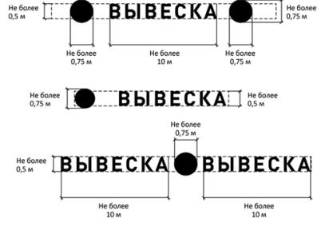

2. Вывески могут состоять из следующих элементов:

- информационное поле (текстовая часть);

- декоративно-художественные элементы. Высота декоративно-художественных элементов не должна превышать высоту текстовой части вывески более чем в полтора раза.

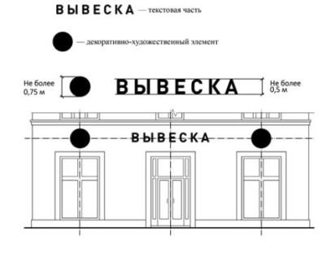

3.Организации, индивидуальные предприниматели осуществляют размещение информационных конструкций на плоских участках фасада, свободных от архитектурных элементов, исключительно в пределах площади внешних поверхностей объекта.

При размещении на одном фасаде объекта одновременно вывесок нескольких организаций, индивидуальных предпринимателей указанные вывески размещаются в один высотный ряд на единой горизонтальной линии (на одном уровне, высоте).

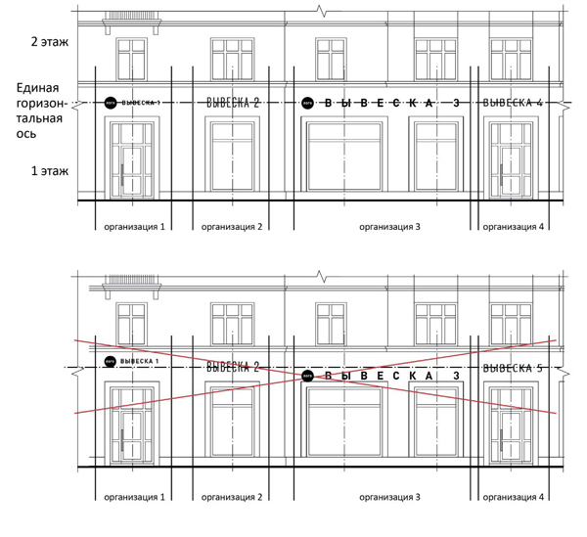

4.В случае если помещения располагаются в подвальных или цокольных этажах объектов и отсутствует возможность размещения информационных конструкций (вывесок). вывески могут быть размещены над окнами подвального или цокольного этажа, но не ниже 0,60 м от уровня земли до нижнего края настенной конструкции. При этом вывеска не должна выступать от плоскости фасада более чем на 0,10 м.

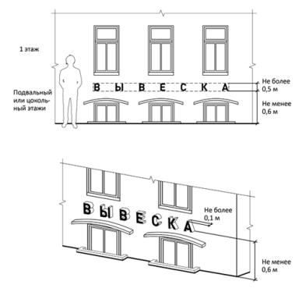

5.Максимальный размер настенных конструкций, размещаемых организациями, индивидуальными предпринимателями на внешних поверхностях зданий, строений, сооружений, не должен превышать:

- по высоте - 0,80 м, за исключением размещения настенной вывески на фризе;

- по длине - 70 процентов от длины фасада, соответствующей занимаемым данными организациями, индивидуальными предпринимателями помещениям, но не более 15 м для единичной конструкции.

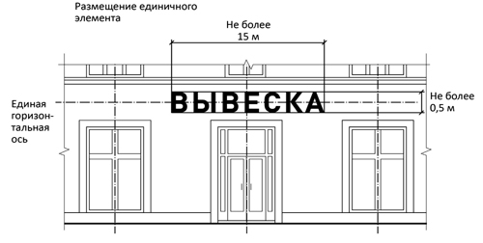

6.При размещении настенной конструкции в пределах 70 процентов от длины фасада в виде комплекса идентичных взаимосвязанных элементов (информационное поле (текстовая часть) и декоративно-художественные элементы) максимальный размер каждого из указанных элементов не может превышать 10 м в длину .

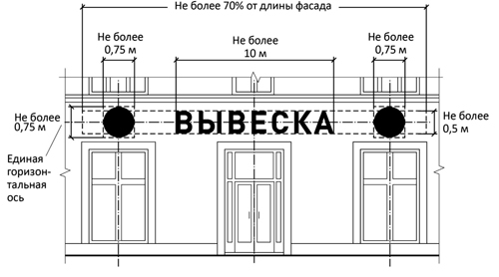

7.Максимальный размер информационных конструкций, содержащих сведения об ассортименте блюд, напитков и иных продуктов питания, предлагаемых при предоставлении ими указанных услуг, в том числе с указанием их массы/объема и цены (меню), не должен превышать:

- по высоте - 0,80 м;

- по длине - 0,60 м .

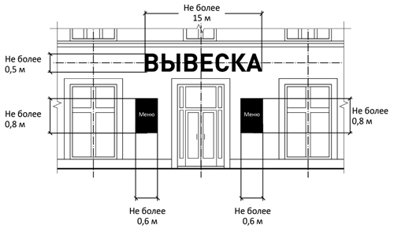

8.При наличии на фасаде объекта фриза настенная конструкция размещается исключительно на фризе, на всю высоту фриза.

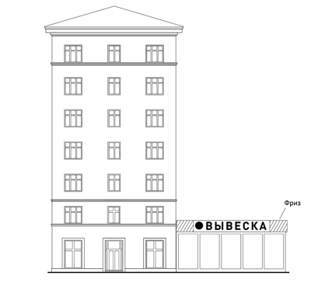

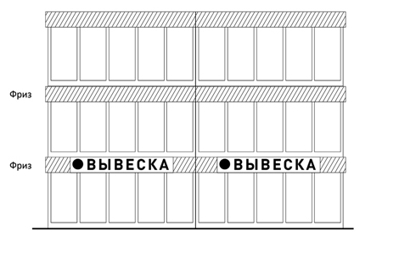

9.При наличии на фасаде объекта козырька настенная конструкция может быть размещена на фризе козырька, строго в габаритах указанного фриза.

Запрещается размещение настенной конструкции непосредственно на конструкции козырька.

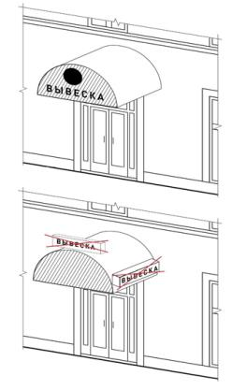

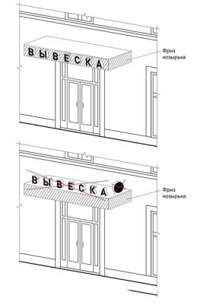

10.Информационное поле настенных конструкций, размещаемых на фасадах объектов, являющихся объектами культурного наследия, выявленными объектами культурного наследия либо объектами должно выполняться из отдельных элементов (букв, обозначений, декоративных элементов и т.д.) без использования непрозрачной основы для их крепления.

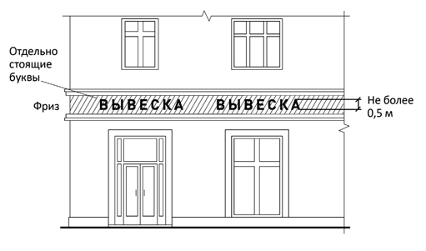

11.Консольные конструкции располагаются в одной горизонтальной плоскости фасада, у арок, на границах и внешних углах зданий, строений, сооружений.

Расстояние между консольными конструкциями не может быть менее 10 м .

Расстояние от уровня земли до нижнего края консольной конструкции должно быть не менее 2,50 м .

Консольная конструкция не должна находиться более чем на 0,20 м от края фасада, а ее крайняя точка лицевой стороны - на расстоянии более чем 1 м от плоскости фасада. В высоту консольная конструкция не может превышать 1 м .

При наличии на фасаде объекта настенных конструкций консольные конструкции располагаются с ними на единой горизонтальной оси.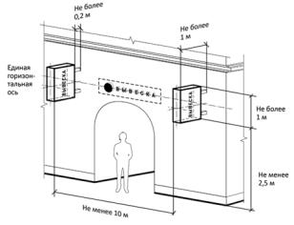

12.Максимальные параметры (размеры) консольных конструкций, размещаемых на фасадах объектов, являющихся объектами культурного наследия, выявленными объектами культурного наследи, не должны превышать 0,50 м - по высоте и 0,50 м - по ширине .

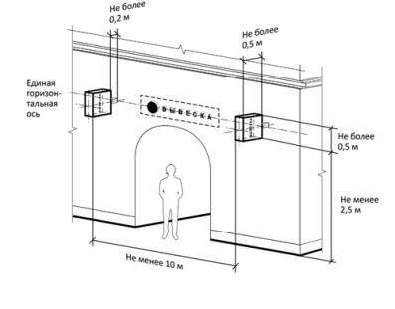

13. Витринные конструкции размещаются в витрине, на внешней и/или с внутренней стороны остекления витрины объектов. Максимальный размер витринных конструкций (включая электронные носители - экраны), размещаемых в витрине, а также с внутренней стороны остекления витрины, не должен превышать половины размера остекления витрины по высоте и половины размера остекления витрины по длине. При размещении вывески в витрине (с ее внутренней стороны) расстояние от остекления витрины до витринной конструкции должно составлять не менее 0,15 м.

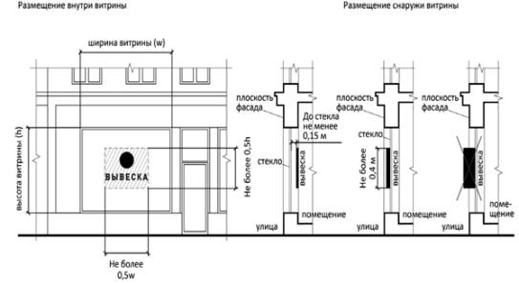

14. Параметры (размеры) вывески, размещаемой на внешней стороне витрины, не должны превышать в высоту 0,40 м, в длину - длину остекления витрины .

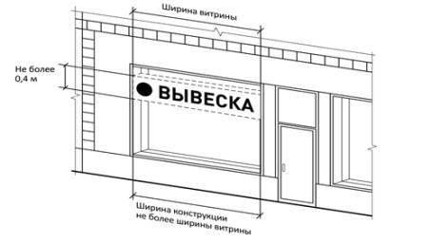

15. Информационные конструкции (вывески), размещенные на внешней стороне витрины, не должны выходить за плоскость фасада объекта .

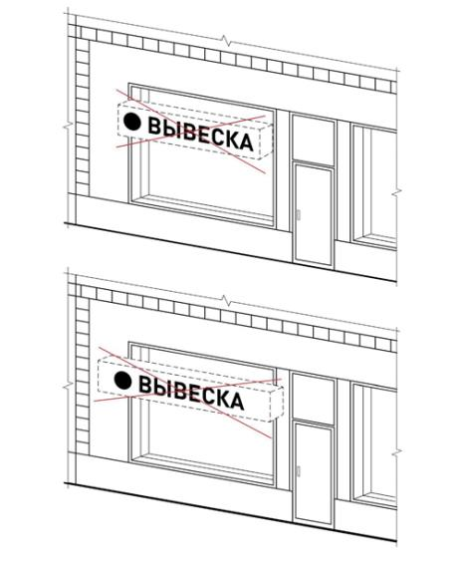

16. Непосредственно на остеклении витрины допускается размещение информационной конструкции (вывески), в виде отдельных букв и декоративных элементов. При этом максимальный размер букв вывески, размещаемой на остеклении витрины, не должен превышать в высоту 0,15 м .

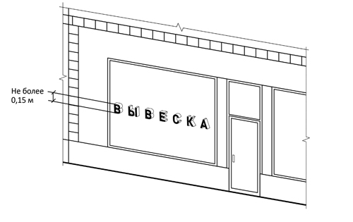

17. На крыше одного объекта может быть размещена только одна информационная конструкция .

Конструкция вывесок, допускаемых к размещению на крышах зданий, строений, сооружений, представляют собой объемные символы, которые могут быть оборудованы исключительно внутренним подсветом .

Длина вывесок, устанавливаемых на крыше объекта, не может превышать половину длины фасада, по отношению к которому они размещены.

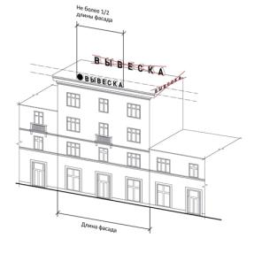

18. Высота информационных конструкций (вывесок), размещаемых на крышах зданий, строений, сооружений, должна быть :

а) не более 0,80 м для 1-2-этажных объектов;

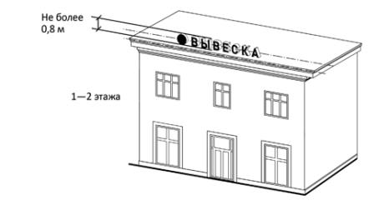

б) не более 1,20 м для 3-5-этажных объектов;

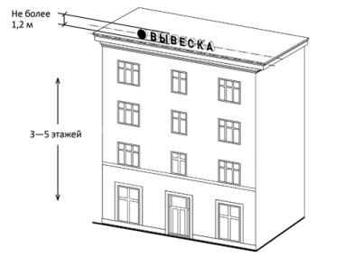

в) не более 1,80 м для 6-9-этажных объектов;

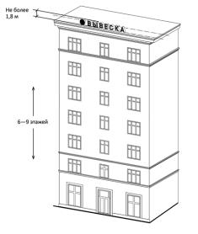

20. Запрещается размещение информационных конструкций (вывесок) на крышах зданий, строений, сооружений, являющихся объектами культурного наследия, выявленными объектами культурного наследия

.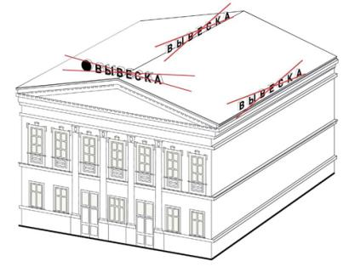

**ЗАПРЕЩАЕТСЯ**

21. Нарушение геометрических параметров вывесок. 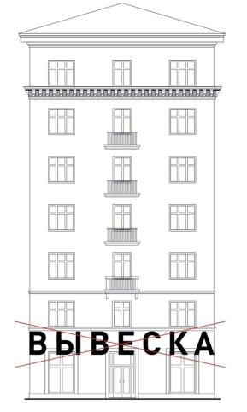

22. Нарушение требований к местам расположения .

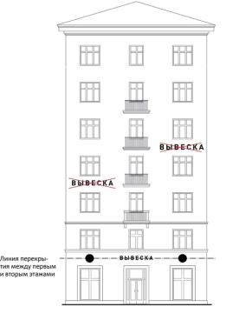

23. Вертикальное расположение букв.

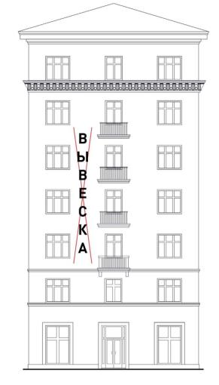

24. Размещение на козырьке .

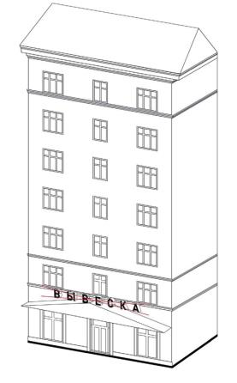

25. Полное перекрытие оконных и дверных проемов, а также витражей и витрин.

Размещение вывесок в оконных проемах .

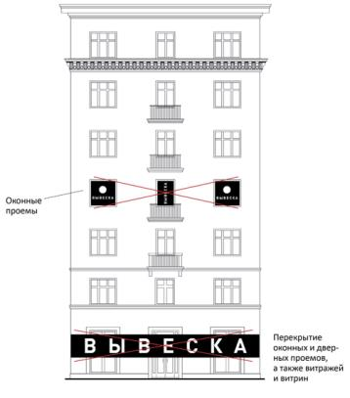

26. Размещение вывесок в границах жилых помещений, в том числе на глухих торцах фасада.

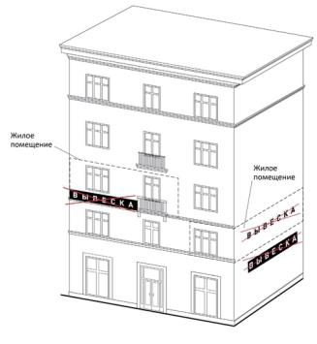

27. Размещение вывесок на кровлях, лоджиях и балконах .

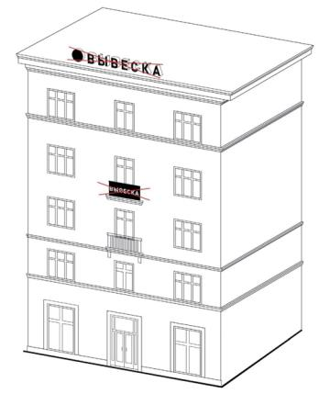

28. Размещение вывесок на архитектурных деталях фасадов .

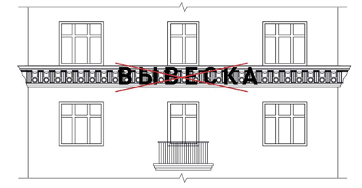

29. Размещение вывесок возле мемориальных досок

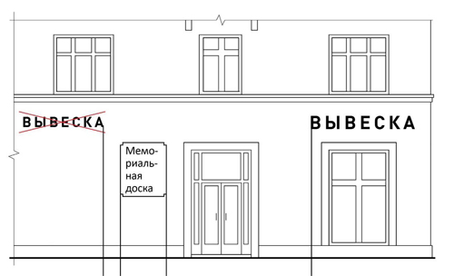

30. Перекрытие указателей наименований улиц и номеров домов.

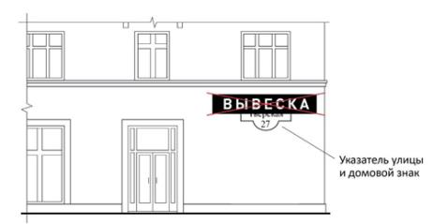

31. Окраска и покрытие декоративными пленками поверхности остекления витрин, замена остекления витрин световыми коробами.

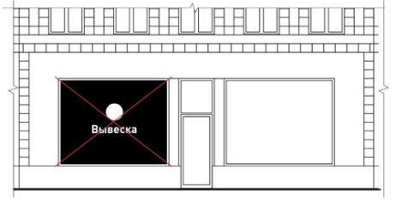

32. Размещение консольных вывесок на расстоянии менее 10 м друг от друга.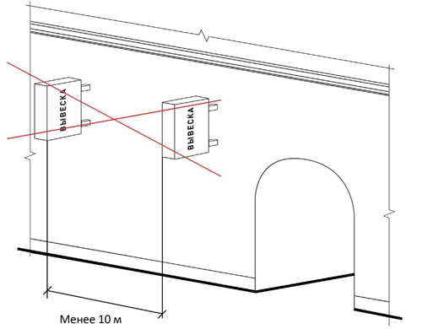

33. Размещение вывесок на ограждающих конструкциях сезонных (летних) кафе при стационарных предприятиях общественного питания.

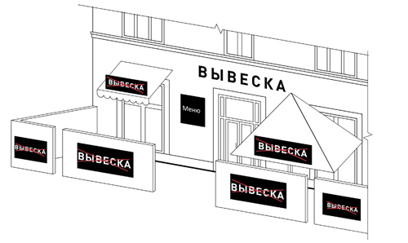

Приложение №4

к Правилам благоустройства и озеленения

территорий муниципального образования

городское поселение "Город Малоярославец"

Главе Администрации

МО ГП «Город Малоярославец»  
Саидову Р.С.

УВЕДОМЛЕНИЕ

О размещении информационных конструкций на территории

МО ГП «Город Малоярославец»

Уведомитель

(наименование юридического лица, Ф.И.О. индивидуального предпринимателя,

Ф.И.О. физического лица)

ИНН/ОГРН, ОГРНИП, паспорт___________________________________________

_________________________________________________________________

Адрес места размещения информационной конструкции: ______________________

_______________________________________________________________________

Владелец информационной конструкции___________________________________

_______________________________________________________________________

|  |  |  |  |  |
| --- | --- | --- | --- | --- |
| Тип информационной конструкции | Высота, м | Длина, м | Площадь информационного поля одной стороны, кв.м | Количество сторон |
|  |  |  |  |  |

Собственник(и) земельного участка, здания или иного имущества, к которому присоединяется информационная конструкция:_____________________

__________________________________________________________________________________________

__________________________________________________________________

При проектировании, изготовлении, монтаже, эксплуатации и утилизации информационной конструкции и ее частей обязуюсь (обязуемся) соблюдать требования действующего законодательства (в том числе требования к освещенности, электромагнитному излучению и пр.), нормативных актов по безопасности дорожного движения.

Обязуюсь (обязуемся) соблюдать требования действующего законодательства и иных нормативных правовых актов, регулирующих установку информационных конструкций.

Все сведения по вопросам связанные с данным уведомлением прошу (просим)сообщать указанному уполномоченному лицу __________________

_______________________________________________________________________

_______________________________________________________________________

Юридический и физический адрес (место жительства), телефон, факс

_____________________________________________________________________

_________________________________________ ___________________

(должность) (подпись) (расшифровка)

(Печать при наличии)

Приложение №5

к Правилам благоустройства и озеленения

территорий муниципального образования

городское поселение "Город Малоярославец"

Утверждена

Решением Городской Думы

МО ГП «Город Малоярославец»

N 538 от 27.08.2020г.

**Карта-схема**

прилегающей территории земельного участка

1. Mecтоположение прилегающей территории (адресный ориентир):

Калужская область, Малоярославецкий район, г. Малоярославец, ул. Кирова д.30.

2. Кадастровый номер объекта (при наличии) по отношению к которым устанавливается прилегающая территория:

- зданий Малоярославецкого хлебокомбината;

- земельного участка KN 40:13:031016:2011;

3. Площадь прилегающей территории: 476 кв.м + 372 кв.м

**Графическая часть**

прилегающей территории земельного участка производственного предприятия по адресу: Калужская обл., Малоярославецкий р-н, г. Малоярославец, ул. Кирова, д. 30

Масштаб 1:1000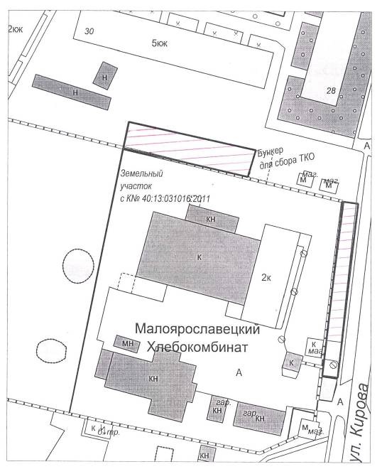

Условные обозначения:

|  |  |
| --- | --- |
| – | Граница прилегающей территории |
| * 1 | Поворотная точка границы прилегающей территории |
| KN 40:13:031016:2011 | Кадастровый номер земельного участка, по отношению к которым  устанавливается прилегающая территория |
| 40: 13:031016 | Кадастровый квартал |

Приложение №6

к Правилам благоустройства и озеленения

территорий муниципального образования

городское поселение "Город Малоярославец"

Утверждена

Решением Городской Думы

МО ГП «Город Малоярославец»

№ 538 от 27.08.2020 г.

**Карта-схема**

**прилегающей территории земельного участка**

1. Местоположение прилегающей территории (адресный ориентир): Калужская обл., Малоярославецкий р-н, г. Малоярославец, ул. Мирная, д. 2

2. Кадастровый номер объектов (при наличии), по отношению к которым устанавливается прилегающая территория:

- многоквартирного жилого дома с К№ 40:13:031106:2087

- земельного участка К№ -;

3. Площадь прилегающей территории: 3300 кв.м.

**Графическая часть**

Масштаб 1:1000

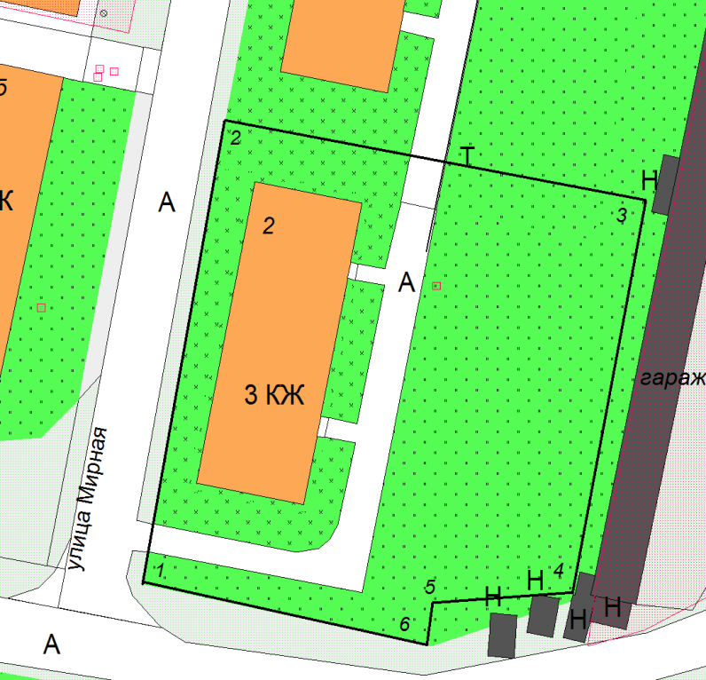

Условные обозначения:

|  |  |
| --- | --- |
| – | Граница прилегающей территории |
| * 1 | Поворотная точка границы прилегающей территории |
| К№ 40:13:031106:2087 | Кадастровый номер здания, земельного участка по отношению к которым устанавливается прилегающая территория |
| 40:13:031106 | Кадастровый квартал |

Приложение №7

к Правилам благоустройства и озеленения

территорий муниципального образования

городское поселение "Город Малоярославец"

Утверждена

Решением Городской Думы

МО ГП «Город Малоярославец»

№ 538 от .27.08.2020 г.

**Карта-схема**

**прилегающей территории земельного участка**

1. Местоположение прилегающей территории (адресный ориентир): Калужская обл., Малоярославецкий р-н, г. Малоярославец, ул. Гагарина, д.9.
2. Кадастровый номер объектов (при наличии), по отношению к которым устанавливается прилегающая территория:

* многоквартирного жилого дома с К№ 40:13:031007:527
* земельного участка К№ -;

1. Площадь прилегающей территории: 4535 кв.м.

**Графическая часть**

Масштаб 1:1000

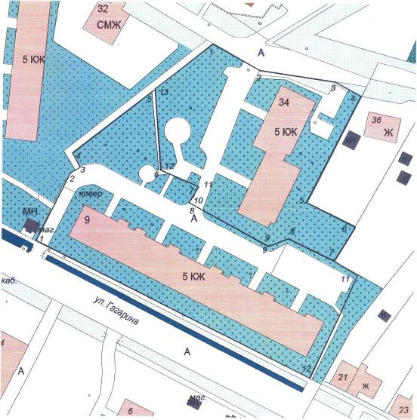

Условные обозначения:

|  |  |
| --- | --- |
| — | Граница прилегающей территории |
| • 1 | Поворотная точка границы прилегающей территории |
| К№ 40:13:031007:527 | Кадастровый номер здания, земельного участка по отношению к которым устанавливается прилегающая территория |
| 40:13:031007 | Кадастровый квартал |

Приложение №8

к Правилам благоустройства и озеленения

территорий муниципального образования

городское поселение "Город Малоярославец"

Утверждена

Решением Городской Думы

МО ГП «Город Малоярославец»

№538 от 27.08.2020 г.

**Карта-схема**

**прилегающей территории земельного участка**

1. Местоположение прилегающей территории (адресный ориентир): Калужская обл., Малоярославецкий р-н, г. Малоярославец, ул. Московская, д.44
2. Кадастровый номер объектов (при наличии), по отношению к которым устанавливается прилегающая территория:

* многоквартирного жилого дома с К№ 40:13:031010:1036
* земельного участка К№ -;

1. Площадь прилегающей территории: 3600 кв.м.

**Графическая часть**

Масштаб 1:1000

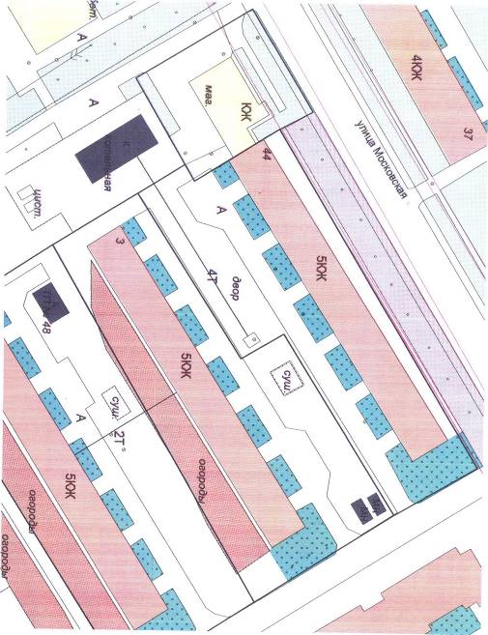

Условные обозначения:

|  |  |
| --- | --- |
| — | Граница прилегающей территории |
| • 1 | Поворотная точка границы прилегающей территории |
| К№ 40:13:031016:1036 | Кадастровый номер здания, земельного участка по отношению к которым устанавливается прилегающая территория |
| 40:13:031010 | Кадастровый квартал |

Приложение №9

к Правилам благоустройства и озеленения

территорий муниципального образования

городское поселение "Город Малоярославец"

ДОГОВОР

О ЗАКРЕПЛЕНИИ ПРИЛЕГАЮЩЕЙ ТЕРРИТОРИИ

В УСТАНОВЛЕННЫХ ГРАНИЦАХ

г. Малоярославец « __»_____20__ г.

Администрация муниципального образования городское поселение «Город Малоярославец», именуемая в дальнейшем «Сторона 1» в лице Главы администрации, действующего на основании [Устава муниципального образования городское поселение «Город Малоярославец»](http://bd-registr2:8081/content/act/1e64e07c-0028-455b-9907-38930abce801.doc), с одной стороны, и правообладатель здания (помещения, сооружения)__________________________________________

_______________________________________________________________________

(наименование предприятия, учреждения, организации) в лице _______________________________________________________________________

(Ф.И.О., должность), действующего на основании ___________________________, именуемое в дальнейшем «Сторона 2», с другой стороны, заключили настоящий договор о нижеследующем.

В настоящем Договоре используются следующие термины и определения:

Благоустройство - деятельность по созданию, реконструкции, ремонту, реставрации, оборудованию, переоборудованию, модернизации объектов благоустройства, содержанию их в чистоте и порядке;

Малые архитектурные формы - скамейки, лавочки и другая уличная мебель, беседки, теневые навесы, цветочные вазы, клумбы, декоративные ограждения, декоративные скульптуры, оборудование и покрытие детских, спортивных, спортивно-игровых площадок, хоккейных коробок и другие конструкции, устройства, являющиеся объектами декоративно-прикладного искусства и предназначенные для досуга и отдыха граждан;

Прилегающая территория - территория общего пользования, которая прилегает к зданию, строению, сооружению или к земельному участку, границы которой определены правилами благоустройства в соответствии с порядком, установленным [Законом](http://pravo.minjust.ru/) Калужской области от 22.06.2018 № [362-ОЗ](http://nla-service.minjust.ru:8080/rnla-links/ws/content/act/1e9fc300-5e28-43d6-bda3-dea7e8f77b33.html) «О благоустройстве территорий муниципальных образований Калужской области».

1. Предмет договора

Сторона 1 обязуется закрепить за Стороной 2 территорию площадью ___________________, прилегающую к земельному участку (объекту благоустройства), расположенному по адресу: г. Малоярославец, ул. _________________________, принадлежащему Стороне 2 на праве_______________________________________(собственность, аренда, иной вид права) согласно схеме (описанию), являющейся Приложением №1 к настоящему договору, а Сторона 2 обязуется осуществлять содержание, благоустройство и санитарное обслуживание указанной прилегающей территории в соответствии с условиями настоящего договора и Правилами благоустройства и озеленения территорий муниципального образования городское поселение «Город Малоярославец», утвержденные Решением городской Думы муниципального образования городское поселение «Город Малоярославец» от 28.09.2017 № 224 (далее по тексту – Правила благоустройства).

Заключение настоящего договора о закреплении прилегающей территории не влечет перехода к Стороне 2 права собственности на указанную территорию.

2. Права и обязанности сторон

2.1. Сторона 1 в пределах своей компетенции имеет право:

2.1.1. Осуществлять контроль за исполнением условий настоящего договора.

2.1.2.Осуществлять контроль за исполнением Стороной 2 обязательств по содержанию и благоустройству закрепленной территории в соответствии с действующим законодательством, а также Правилами благоустройства и настоящим договором.

2.1.3. Сторона 1 по итогам осуществления контроля за выполнением Стороны 2 обязательств по настоящему договору вправе прекратить (расторгнуть) договор в порядке, установленном договором.

2.1.4 Сторона 1 в пределах своей компетенции обязана:

2.1.5 Закрепить территорию, указанную в п. 1 настоящего договора в соответствии со схемой (приложение №1), за Стороной 2;

2.2. Сторона 2 обязуется:

2.2.1. Осуществлять контроль за санитарным состоянием закрепленной за ним прилегающей территории;

2.2.2. Организовывать работу по содержанию закрепленной территории самостоятельно или посредством привлечения специализированных организаций за счет собственных средств, в соответствии с перечнем видов работ в летний и зимний период времени.

2.2.3 Работы по содержанию прилегающих территорий в летний период включают в себя:

-своевременное скашивание газонных трав (высота травостоя не должна превышать 20 см), уничтожение сорных и карантинных растений;

-своевременную обрезку и формирование кроны деревьев и кустарников свыше 1 метра, ветвей деревьев, нависающих на высоте менее 2 метров над тротуарами, проездами и пешеходными дорожками с грунтовым и твердым покрытием;

-своевременную уборку и вывоз скошенной травы;

-своевременное подметание и мойка прилегающих территорий от смета, пыли и бытового мусора;

-своевременную уборку и организацию вывоза и размещения мусора, уличного смета, отходов в отведенных местах;

-уборку вдоль бордюров песка, мусора;

-своевременное сгребание и вывоз опавших листьев с прилегающих территорий в период листопада;

-надлежащее содержание и своевременную уборку контейнерных площадок, контейнеров и бункеров, территории, непосредственно прилегающей к указанным объектам;

- надлежащее содержание и ремонт малых архитектурных форм, в том числе детских площадок, иного игрового оборудования (игровых элементов).

2.2.4 Работы по содержанию прилегающих территорий в зимний период включают в себя:

-своевременную уборку и организацию вывоза, размещение мусора, уличного смета, отходов в отведенных местах;

-своевременную посыпку участков прохода и подхода к объектам торговли (магазинам, нестационарным торговым объектам, рынкам), иным организациям противогололедными материалами;

-своевременную очистку от снега и льда тротуаров, проездов и пешеходных дорожек с грунтовым и твердым покрытием, а также вывоз снега;

-своевременную очистку кровель от снега, наледи и сосулек,

-надлежащее содержание и своевременную уборку контейнерных площадок, контейнеров и бункеров, территории, непосредственно прилегающей к указанным объектам;

-надлежащее содержание и ремонт малых архитектурных форм, в том числе детских площадок, иного игрового оборудования (игровых элементов).

2.2.5. По мере необходимости организовывать и осуществлять ремонт и окраску фасадов зданий (строений), находящихся в его собственности (пользовании), содержать их в надлежащем состоянии (в том числе незамедлительное удаление загрязнений в виде графических изображений), обустройство входных групп;

2.2.6. Осуществлять благоустройство территории указанной в п. 1 настоящего договора по согласованному эскизу со Стороной 1;

2.2.7 Сторона 2 самостоятельно несёт расходы по осуществлению содержания территории указанной в п. 1 настоящего договора;

2.2.8. При прекращении права собственности (владения/пользования) участком земли за которым закреплена, территория указанная в п. 1, Сторона 2 обязана уведомить Сторону 1, в срок не более 5 календарных дней со дня прекращения права.

3. Разрешение споров

Споры, возникающие при исполнении настоящего договора, разрешаются по взаимному согласию сторон либо в порядке, установленном действующим законодательством Российской Федерации.

4. Ответственность сторон

Ущерб, причиненный Стороной 2 третьим лицам в результате исполнения и (или) неисполнения своих обязательств по настоящему договору, возмещается Стороной 2 самостоятельно.

5. Срок действия договора

5.1. Настоящий договор вступает в силу со дня его подписания.

6. Заключительные положения

6.1. Изменение или расторжение настоящего договора производится по письменному согласию сторон. При не достижении согласия изменение или расторжение договора осуществляются в порядке, установленном гражданским законодательством.

6.2. Настоящий договор составлен в 2-х экземплярах, имеющих равную юридическую силу, по одному для каждой из сторон.

7. Реквизиты и подписи Сторон

|  |  |
| --- | --- |
| Администрация муниципального образования городское поселение «Город Малоярославец»  Тел./факс 8 (48431) 2-18-44  ИНН 4011006450 КПП 401101001  Финансовый отдел администрации МР «Малоярославецкий район» (Администрация муниципального образования городское поселение «Город Малоярославец») л/с 032502N0370  Номер казначейского счета 03231643296231013700  БИК 012908002  Отделение Калуга Банка России//УФК по Калужской области г.Калуга  Номер банковского счета 40102810045370000030  Юридический адрес: 249096, Калужская область, г. Малоярославец, ул. Калужская, 7  ОГРН 1024000693364; ОКПО 04029124; ОКВЭД 75.11.34; ОКОПФ/ОКФС 75404/14; ОКАТМО 29623101; ОКАТО 29223501000  Глава администрации_______/_______________/  М.П. |  |

Приложение №10

к Правилам благоустройства и озеленения

территорий муниципального образования

городское поселение «Город Малоярославец»

Утверждена

Решением городской Думы

городского поселения «Город Малоярославец»

№ 184 от 25 мая 2022 г.

Карта-схема

прилегающей территории земельного участка

1. Местоположение прилегающей территории (адресный ориентир): Калужская обл., Малоярославецкий р-н, г. Малоярославец, ул. Московская, д. 77А.
2. Кадастровый номер объектов (при наличии), по отношению к которым устанавливается прилегающая территория:

- земельного участка К№ 40:13:030523:1040.

1. Площадь прилегающей территории: 1174 кв.м.

Графическая часть

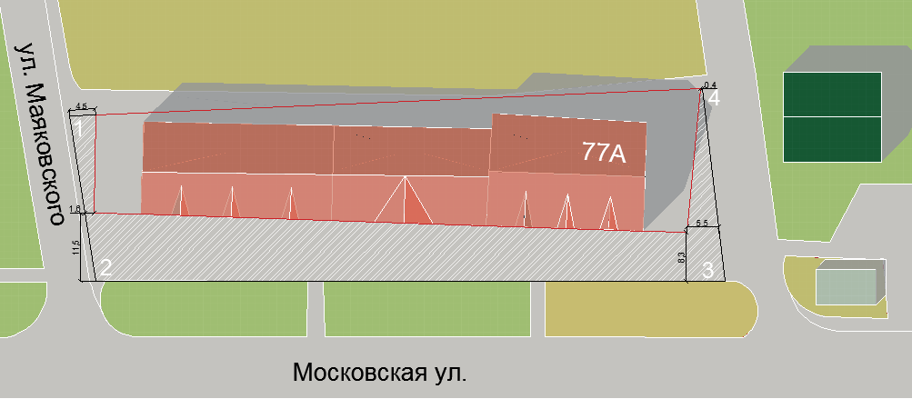

Условные обозначения

|  |  |
| --- | --- |
| **—** | **Граница прилегающей территории** |
| • 1 | Поворотная точка границы прилегающей территории |
| 40:13:030523 | Кадастровый квартал |

Приложение №11

к Правилам благоустройства и озеленения

территорий муниципального образования

городское поселение "Город Малоярославец»

Утверждена

Решением городской Думы

городского поселения «Город Малоярославец»

№ 184 от 25 мая 2022 г.

Карта-схема

прилегающей территории земельного участка

1. Местоположение прилегающей территории (адресный ориентир): Калужская обл., Малоярославецкий р-н, г. Малоярославец, ул. Подольских Курсантов, дом 5.
2. Кадастровый номер объектов (при наличии), по отношению к которым устанавливается прилегающая территория:

- земельного участка К№ 40:13:030709:9.

Графическая часть

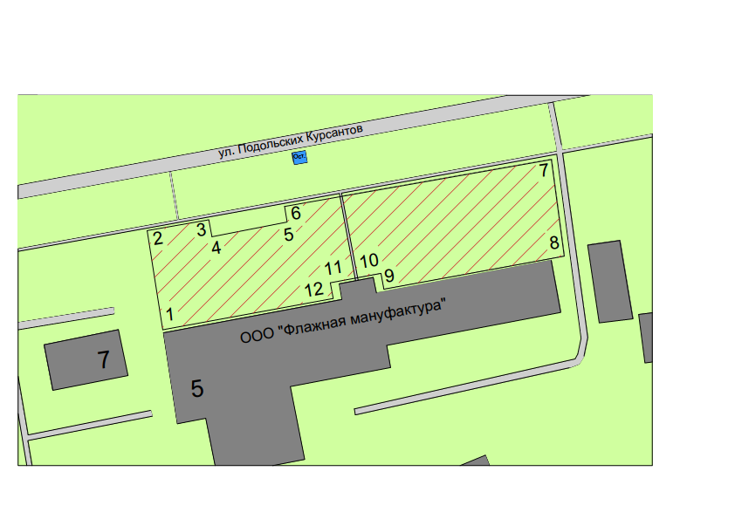

Условные обозначения

|  |  |
| --- | --- |
| **—** | **Граница прилегающей территории** |
| • 1 | Поворотная точка границы прилегающей территории |
| 40:13:030709 | Кадастровый квартал |

Приложение №12

к правилам благоустройства и озеленения

территорий муниципального образования

городское поселение «Город Малоярославец»

Утверждена

Решением городской Думы

городского поселения «Город Малоярославец»

№ 184 от 25 мая 2022 г.

Карта-схема

прилегающей территории земельного участка

1. Местоположение прилегающей территории (адресный ориентир): Калужская обл., Малоярославецкий р-н, г. Малоярославец, ул. Футбольная д. 31.
2. Кадастровый номер объектов (при наличии), по отношению к которым устанавливается прилегающая территория:

- земельного участка К№ 40:13:030420:514.

1. Площадь прилегающей территории: 577,1 кВ.м.

Графическая часть

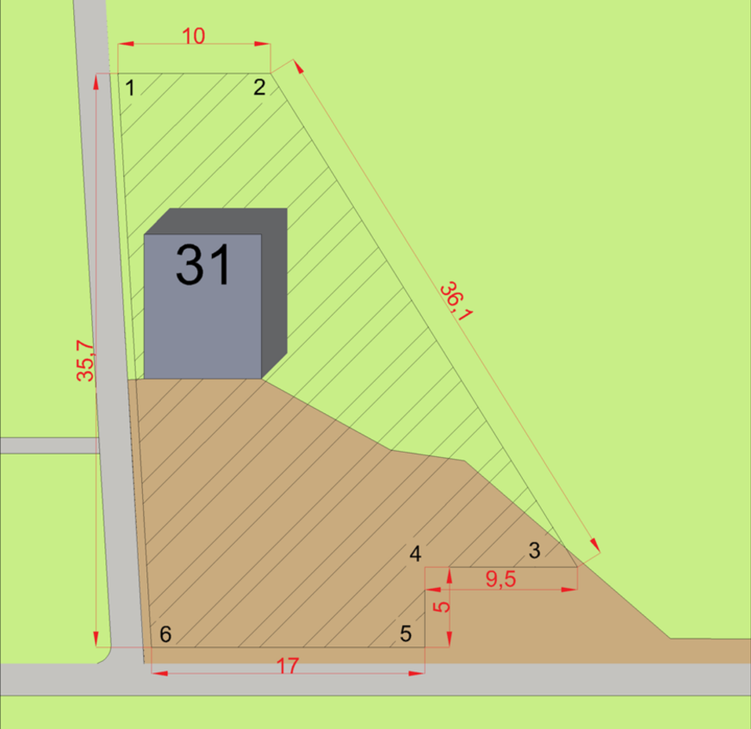

Условные обозначения

|  |  |
| --- | --- |
| **—** | **Граница прилегающей территории** |
| • 1 | Поворотная точка границы прилегающей территории |
| 40:13:030420 | Кадастровый квартал |

Приложение №13

К Правилам благоустройства и озеленения   
территорий муниципального образования   
городское поселение «Город Малоярославец»

Утверждена  
Решением городской Думы  
городского поселения «Город Малоярославец»  
от [02.02.2023 № 252](http://bd-registr2:8081/content/act/9c9897d3-d89e-4fc9-800a-de0224bd8af3.doc)

Исполнительная схема

прилегающей территории земельного участка

1. Местоположение прилегающей территории: Калужская обл., Малоярославецкий р-он, г. Малоярославец, ул. Московская, 87А.
2. Кадастровый номер объектов (при наличии), по отношению к которым устанавливается прилегающая территория:

- земельного участка К№ 40:13:030523:1017.

1. Площадь прилегающей территории: 444,9 м2

Графическая часть

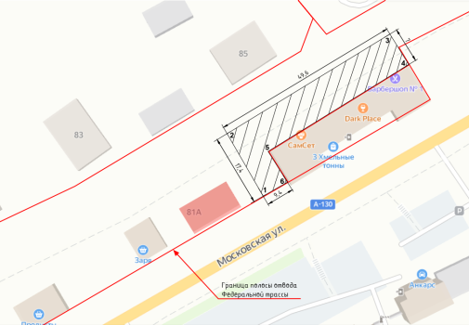

Условные обозначения

|  |  |
| --- | --- |
| / / / / / / / / / / / / | Граница прилегающей территории |
| * 1-6 | Поворотная точка границы прилегающей территории |
| 40:13:030523 | Кадастровый квартал |

Приложение №14

К Правилам благоустройства и озеленения   
территорий муниципального образования   
городское поселение «Город Малоярославец»

Утверждена  
Решением городской Думы  
городского поселения «Город Малоярославец»  
от [02.02.2023 № 252](http://bd-registr2:8081/content/act/9c9897d3-d89e-4fc9-800a-de0224bd8af3.doc)

Исполнительная схема

прилегающей территории земельного участка

1. Местоположение прилегающей территории: Калужская обл., Малоярославецкий р-он, г. Малоярославец, ул. Московская, 81А.
2. Кадастровый номер объектов (при наличии), по отношению к которым устанавливается прилегающая территория:

- земельного участка К№ 40:13:030523:3418.

1. Площадь прилегающей территории: 307,1 м2

Графическая часть

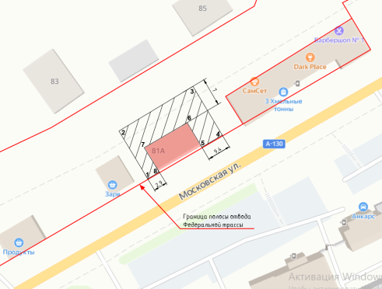

Условные обозначения

|  |  |
| --- | --- |
| / / / / / / / / / / / / | Граница прилегающей территории |
| * 1-8 | Поворотная точка границы прилегающей территории |
| 40:13:030523 | Кадастровый квартал |

Приложение №15

К Правилам благоустройства и озеленения   
территорий муниципального образования   
городское поселение «Город Малоярославец»

Утверждена  
Решением городской Думы  
городского поселения «Город Малоярославец»  
от [02.02.2023 № 252](http://bd-registr2:8081/content/act/9c9897d3-d89e-4fc9-800a-de0224bd8af3.doc)

Исполнительная схема

прилегающей территории земельного участка

1. Местоположение прилегающей территории: Калужская обл., Малоярославецкий р-он, г. Малоярославец, ул. Московская, вблизи дома 81А.
2. Кадастровый номер объектов (при наличии), по отношению к которым устанавливается прилегающая территория:

- Кадастровый номер отсутствует.

1. Площадь прилегающей территории: 294,7 м2

Графическая часть

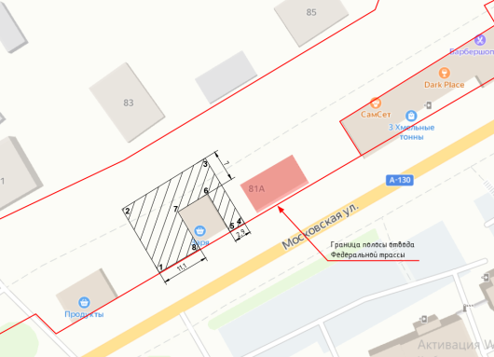

Условные обозначения

|  |  |
| --- | --- |
| / / / / / / / / / / / / | Граница прилегающей территории |
| * 1-8 | Поворотная точка границы прилегающей территории |
| 40:13:030523 | Кадастровый квартал |

Приложение №16

К Правилам благоустройства и озеленения   
территорий муниципального образования   
городское поселение «Город Малоярославец»

Утверждена  
Решением городской Думы  
городского поселения «Город Малоярославец»  
от [02.02.2023 № 252](http://bd-registr2:8081/content/act/9c9897d3-d89e-4fc9-800a-de0224bd8af3.doc)

Исполнительная схема

прилегающей территории земельного участка

1. Местоположение прилегающей территории: Калужская обл., Малоярославецкий р-он, г. Малоярославец, ул. Московская, вблизи дома 81.
2. Кадастровый номер объектов (при наличии), по отношению к которым устанавливается прилегающая территория:

- Кадастровый номер отсутствует.

1. Площадь прилегающей территории: 341,3 м2

Графическая часть

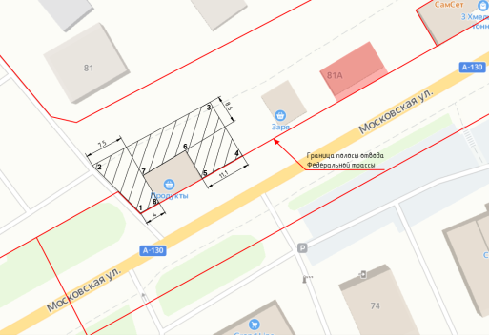

\

Условные обозначения

|  |  |
| --- | --- |
| / / / / / / / / / / / / | Граница прилегающей территории |
| * 1-8 | Поворотная точка границы прилегающей территории |
| 40:13:030523 | Кадастровый квартал |

Приложение №17

К Правилам благоустройства и озеленения   
территорий муниципального образования   
городское поселение «Город Малоярославец»

Утверждена  
Решением городской Думы  
городского поселения «Город Малоярославец»  
от [02.02.2023 № 252](http://bd-registr2:8081/content/act/9c9897d3-d89e-4fc9-800a-de0224bd8af3.doc).

Исполнительная схема

прилегающей территории земельного участка

1. Местоположение прилегающей территории: Калужская обл., Малоярославецкий р-он, г. Малоярославец, ул. Степана Разина, вблизи д. 13.
2. Кадастровый номер объектов (при наличии), по отношению к которым устанавливается прилегающая территория:

- земельного участка К№ 40:13:030313:1093.

1. Площадь территории: 44,5 м2

Графическая часть

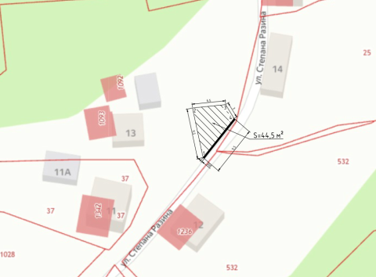

Условные обозначения

|  |  |
| --- | --- |
| / / / / / / / / / / / / | Граница территории |
| * 1-4 | Поворотная точка границы территории |
| 40:13:030313 | Кадастровый квартал |